Bộ đề khảo sát học sinh giỏi toán lớp 4
========&========
Đề 1
Câu 1: (2 điểm)
b) Tính nhanh tổng sau:
5 + 10 + 15 + 20 + ….. + 300 + 305 + 310
Giải: b) 1 điểm
Hiệu của 2 số hay khoảng cách là: 10 - 5 = 15 - 10 = 20 - 15 = …. = 305 - 300 = 310 - 305 = 5
Số các số hạng trong tổng đã cho là:
( 310 - 5 ) : 5 + 1 = 62 ( số hạng )
Tổng của dãy số trên là:
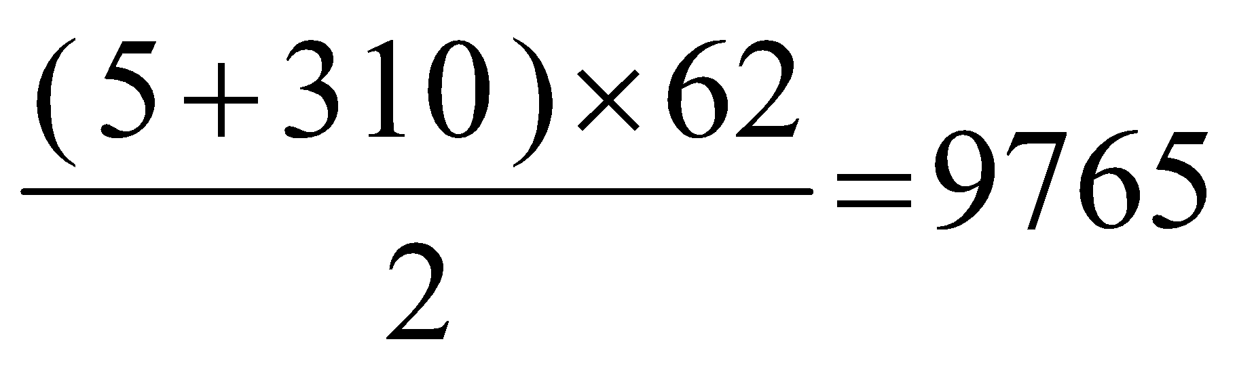

Câu 3: (1,5 điểm )
Khi đánh số trang một quyển sách, người ta thấy trung bình mỗi trang sách phải dùng hai chữ số. Hỏi quyển sách đó có bao nhiêu trang?
Giải: 1,5điểm
Từ trang 1 đến trang 9 có số trang sách được đánh bởi 1 chữ số là:
( 9 - 1 ) : 1 + 1 = 9 ( trang )
Từ trang 10 đến trang 99 có số trang sách được đánh bởi 2 chữ số là:
( 99 - 10 ) : 1 + 1 = 90 ( trang )
Vì cuốn sách có 9 trang có 1 chữ số, 90 trang có 2 chữ số. Để trung bình mỗi trang của quyển sách được dùng 2 chữ số để đánh số trang thì số trang được đánh bởi 3 chữ số phải bằng số trang được đánh bởi 1 chữ số . Do đó có 9 trang được đánh bằng 3 chữ số.
Vậy quyển sách có tất cả số trang là:
9+90+ 9= 108 ( trang )
Đáp số: 108 trang

Câu 4: (2 điểm)
Tổng số tuổi của hai ông cháu là 78 tuổi, biết tuổi ông bao nhiêu năm thì tuổi cháu bấy nhiêu tháng. Hỏi ông bao nhiêu tuổi? Cháu bao nhiêu tuổi?
Giải:
Vì một năm bằng 12 tháng nên tuổi ông gấp 12 lần tuổi cháu. Coi tuổi cháu là 1 phần thì tuổi ông là 12 phần như thế.
Ta có sơ đồ:

Tuổi cháu:
78
Tuổi ông:
Tổng số phần bằng nhau là:
1 + 12 = 13 ( phần )
Tuổi cháu là: 78 : 13 = 6 ( tuổi )
Tuổi ông là: 78 - 6 = 72 ( tuổi)
Đáp số: Cháu: 6 tuổi
Ông : 72 tuổi.

Câu 5: (2,5 điểm)
Một hình chữ nhật có chu vi là 90m. Nếu tăng chiều rộng thêm 5m, giảm chiều dài đi 5m thì diện tích không thay đổi. Tính diện tích hình chữ nhật đó?
Giải: 2,5 điểm 5 m

DD

Diện tích tăng thêm
5m

Khi tăng chiều rộng 5m và giảm chiều dài 5m thì diện tích hình chữ nhật không thay đổi. Vậy diện tích phần tăng lên đúng bằngdiện tích phần giảm đi.
Phần tăng thêm và phần giảm đi đều là hình chữ nhật có chiều rộng là 5m. Nên chiều dài của chúng bằng nhau. Do đó phần còn lại của chiềudài ( sau khi bớt 5 m ) đúng bằng chiều rộng hay chiều dài hơn chiều rộng 5m.
Nửa chu vi hình chữ nhật là: 90: 2 = 45(m)
Chiều rộng hình chữ nhật là: ( 45 - 5 ) : 2 = 20( m )
Chiều dài hình chữ nhật là: 20 + 5 = 25 ( m )
Diện tích hình chữ nhật là: 20 x 25 = 500m²
Đáp số: 500m²

ĐỀ 2
Câu 1: Tính nhanh tổng sau:
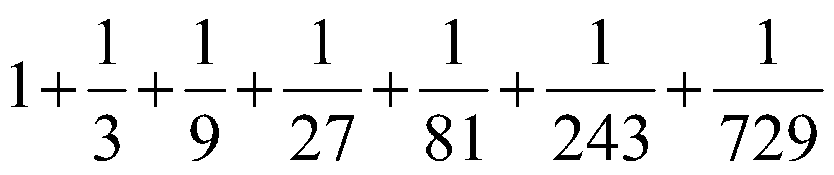
Giải:
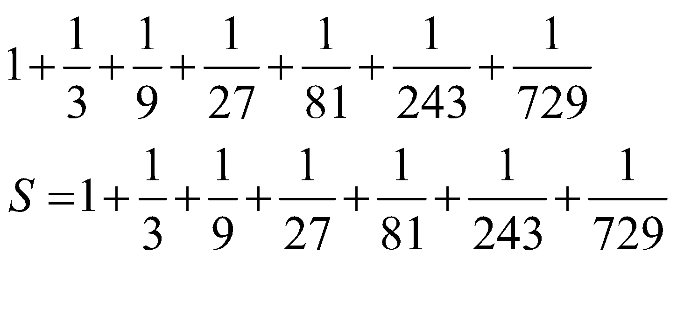
Nhân cả 2 vế với 3 ta có:
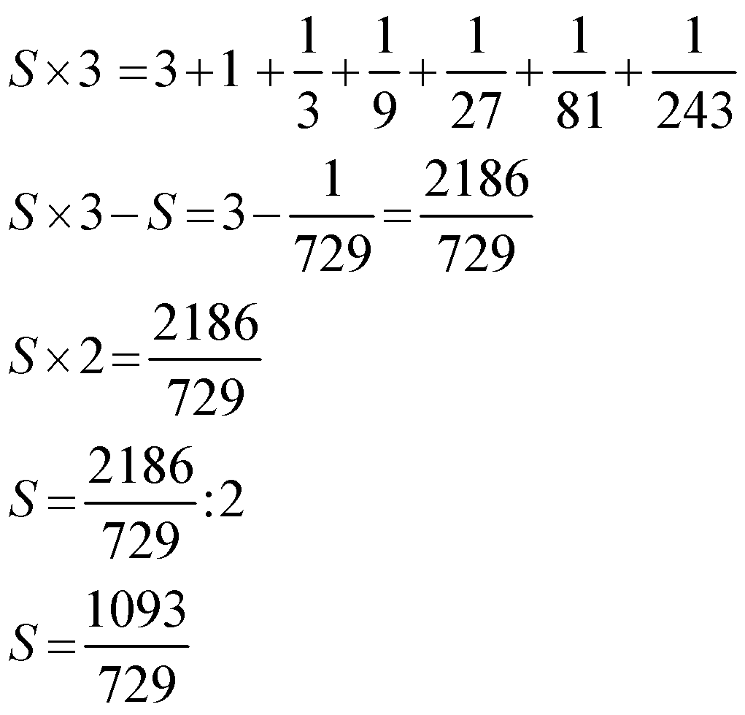
Câu 3: Tìm các phân số lớn hơn 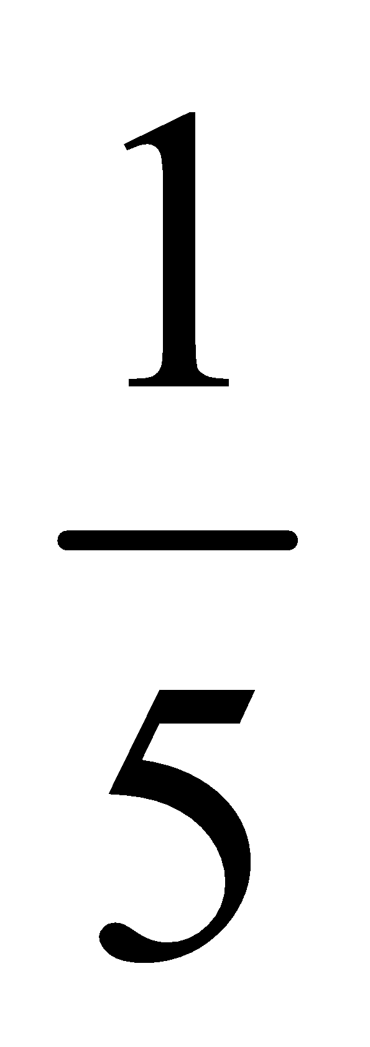 và khác với số tự nhiên , biết rằng nếu lấy mẫu số nhân với 2 và lấy tử số cộng với 2 thì giá trị phân số không thay đổi ?
Giải: 2 điểm
Gọi phân số đó là 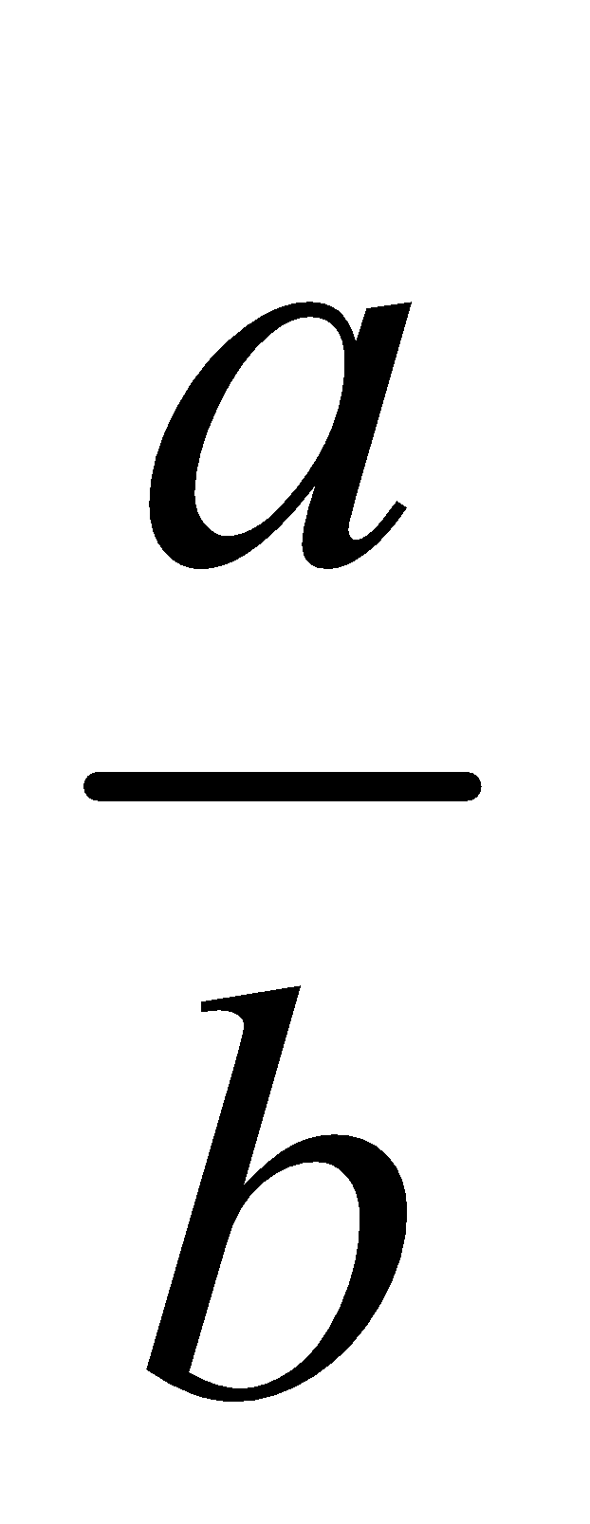
Ta có: 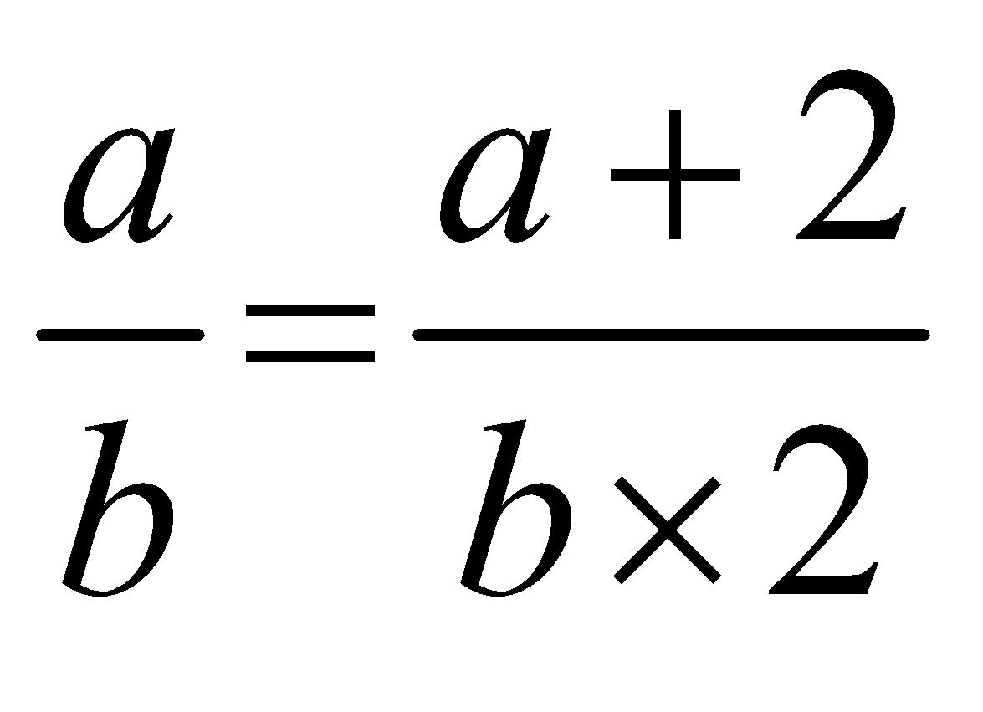
Mặt khác 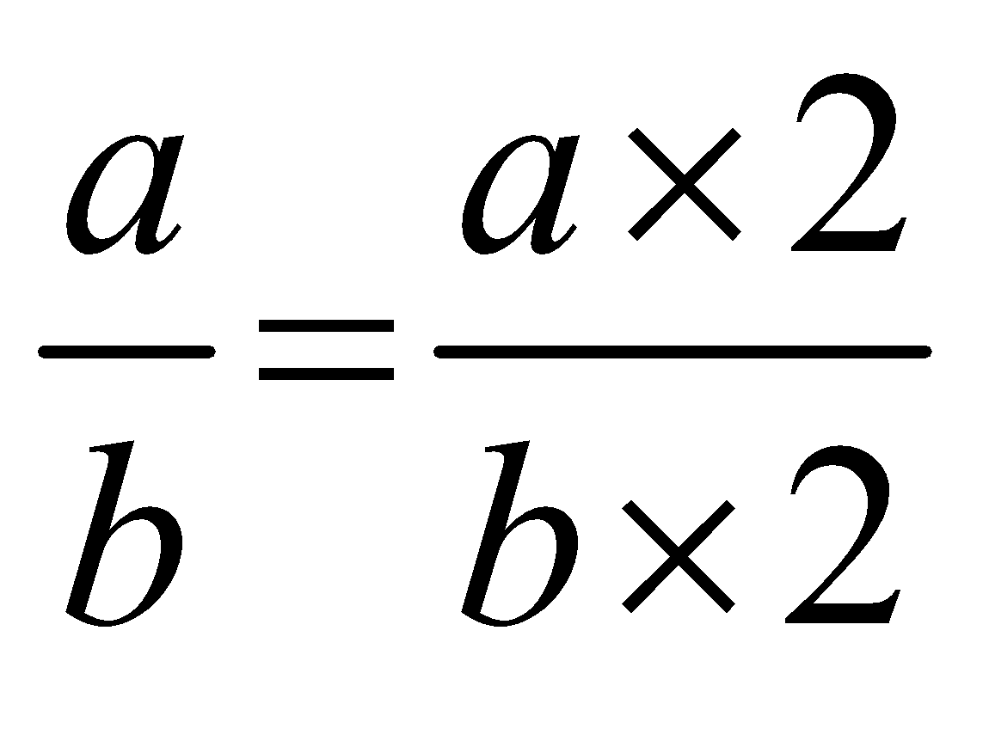 ( Tính chất cơ bản của phân số )
Do đó 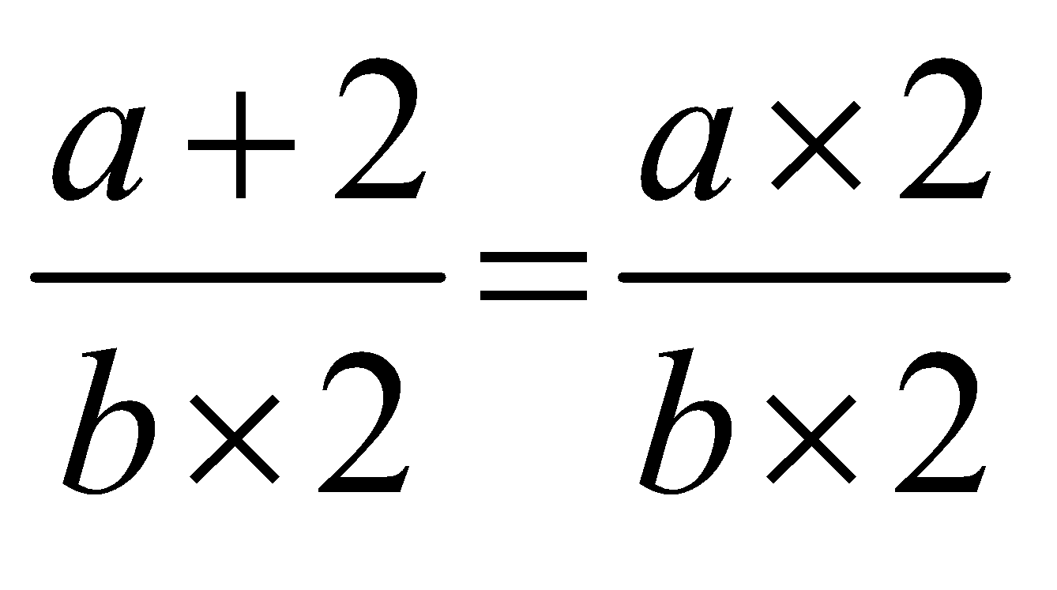
2 phân số có mẫu số bằng nhau suy ra: a + 2 = a X 2
a = 2
Ta phải tìm b để 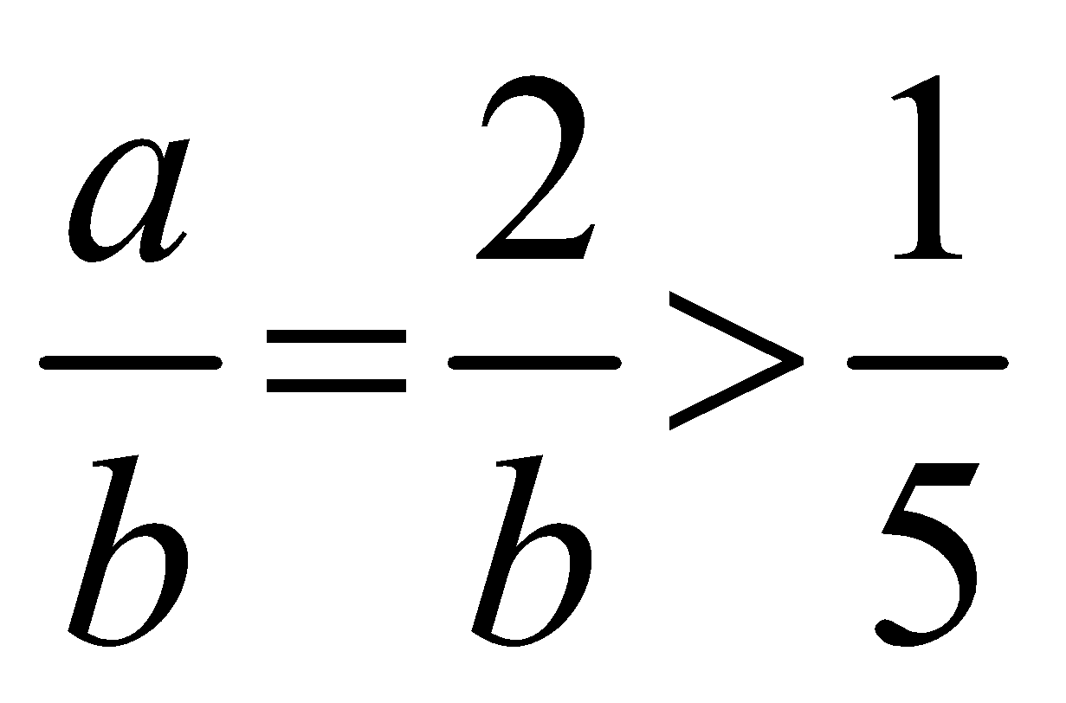
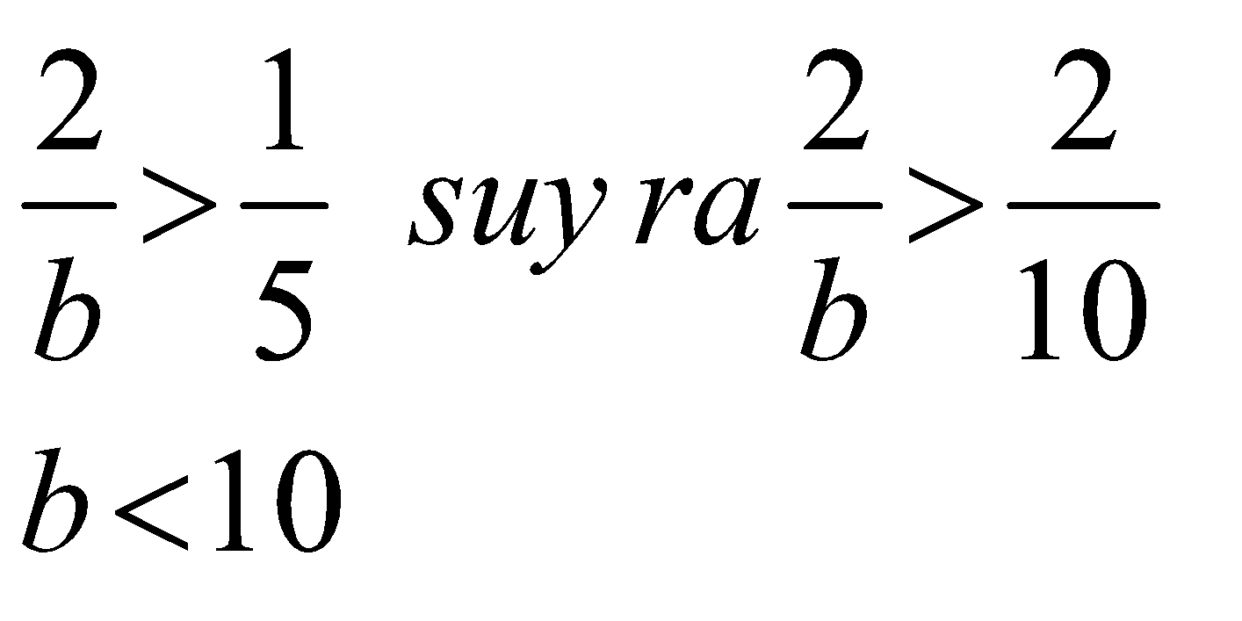
Vậy b = 1; 2; 3; 4; 5; 6; 7; 8; 9.
Nên ta có các phân số sau:
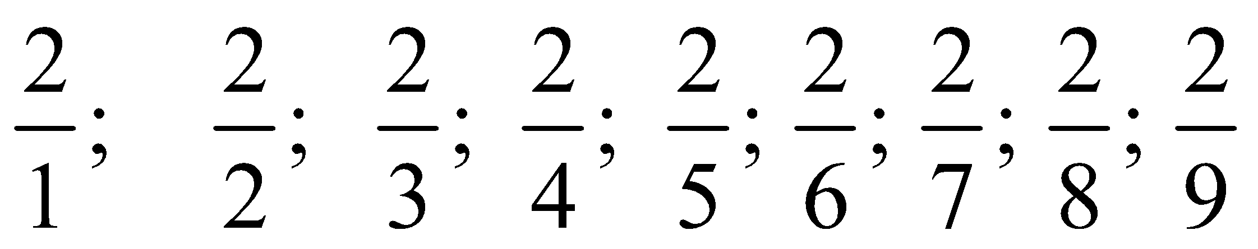
Loại bỏ các phân số tự nhiên : 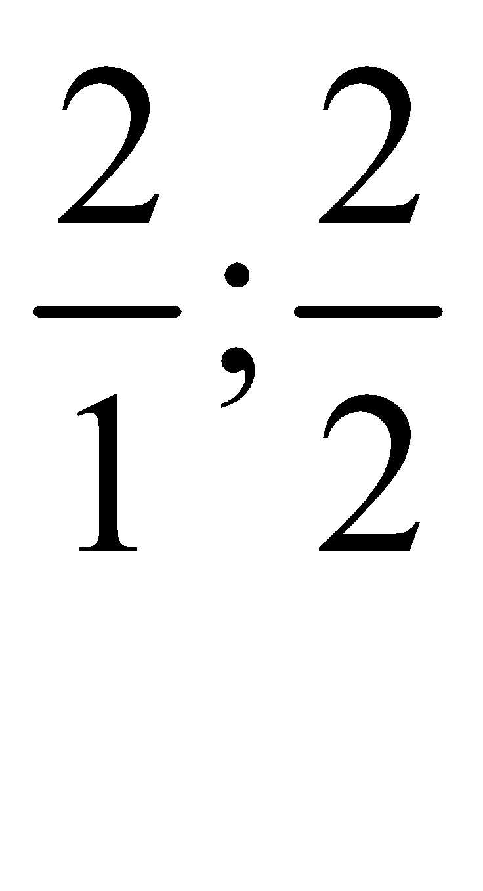
Vậy các phân số cần tìm là: 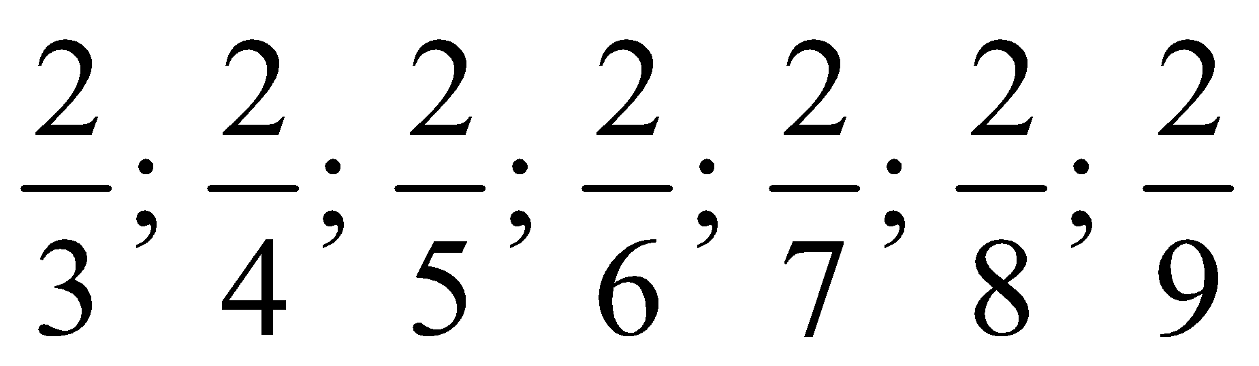
Câu 4: Linh mua 4 tập giấy và 3 quyển vở hết 5400 đồng. Dương mua 7 tập giấy và 6 quyển vở cùng loại hết 9900 đồng. Tính giá tiền một tập giấy và một quyển vở?
Giải: 2 điểm
Giả sử Linh mua gấp đôi số hàng và phải trả gấp đôi tiền tức là: 8 tập giấy + 6 quyển vở và hết 10800 đồng. Dương mua 7 tập giấy + 6 quyển vở và hết 9900 đồng.
Như vậy hai người mua chênh lệch nhau 1 tập giấy với số tiền là:
10800 - 9900 = 900 ( đồng )
900 đồng chính là tiền một tập giấy
Giá tiền mua 6 quyển vở là:
9900 - ( 900 x 7 ) = 3600 ( đồng)
Giá tiền 1 quyển vở là:
3600 : 6 = 600 ( đồng )
Đáp số: 900 đồng; 600 đồng

Câu 5: Một gia đình có 2 người con và một thửa đất hình chữ nhật có chiều rộng 20m, chiều dài gấp 2 lần chiều rộng. Nay chia thửa đất đó thành hai hình chữ nhật nhỏ có tỷ số diện tích là 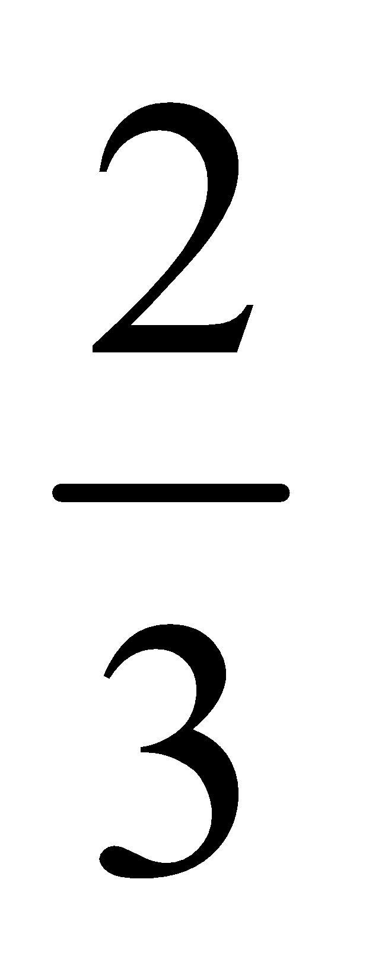 để cho người con thứ hai phần nhỏ hơn và người con cả phần lớn hơn. Hỏi có mấy cách chia? Theo em nên chia theo cách nào? Tại sao?

ĐỀ 3
Câu 4: Cả 3 lớp 4A, 4B, 4C trồng được 120 cây. Lớp 5 B trồng được nhiều hơn lớp 4A 5 cây nhưng lại kém lớp 4C 8 cây. Hỏi mỗi lớp trồng được bao nhiêu cây?
Theo đầu bài ta có sơ đồ:

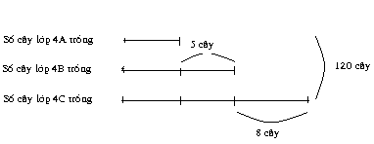

Theo sơ đồ ta thấy 3 lần số cây 4A trồng là:
120 - ( 5 + 5 + 8) = 102 (cây)
Vậy lớp 4A trồng được là;
102 : 3 = 34 ( cây)
Số cây lớp 4B trồng được là:
34 + 5 = 39 ( cây)
Số cây lớp 4C trồng được là:
39 + 8 = 47 ( cây)
Đáp số: 4A: 34 ( cây)
4B: 39 ( cây)
4C: 47 ( cây)

ĐỀ 4
Câu 1: Rút gọn mỗi phân số sau thành phân số tối giản.
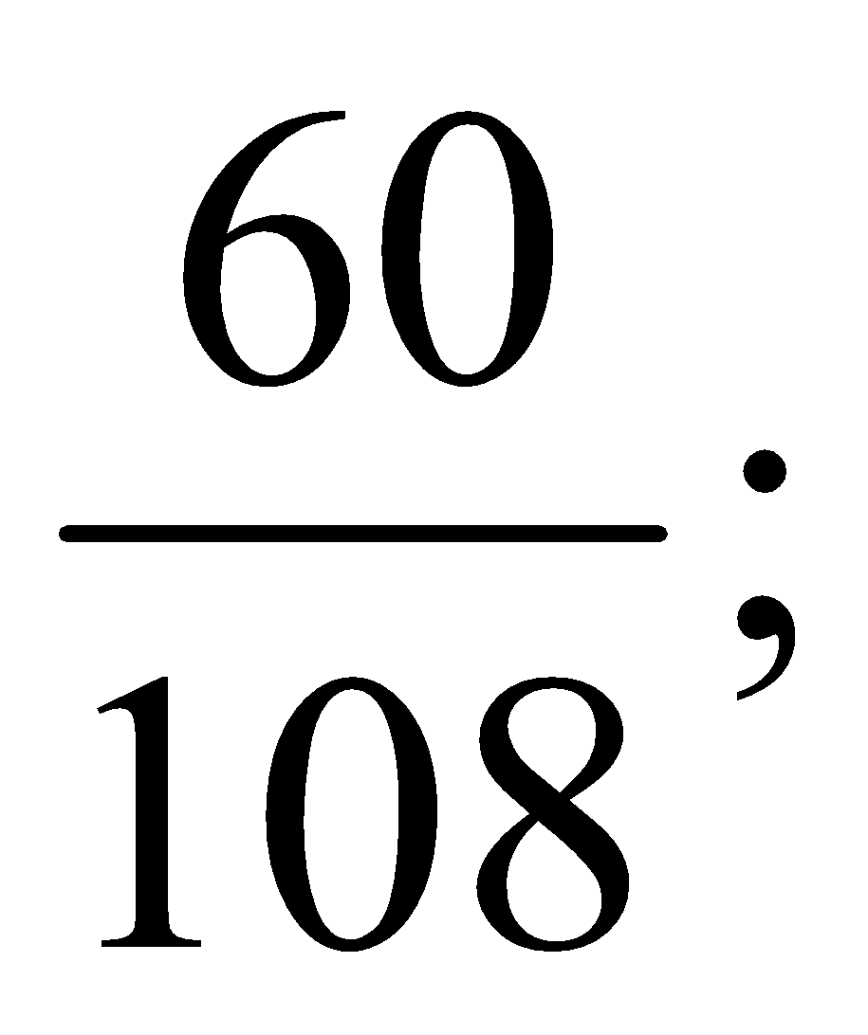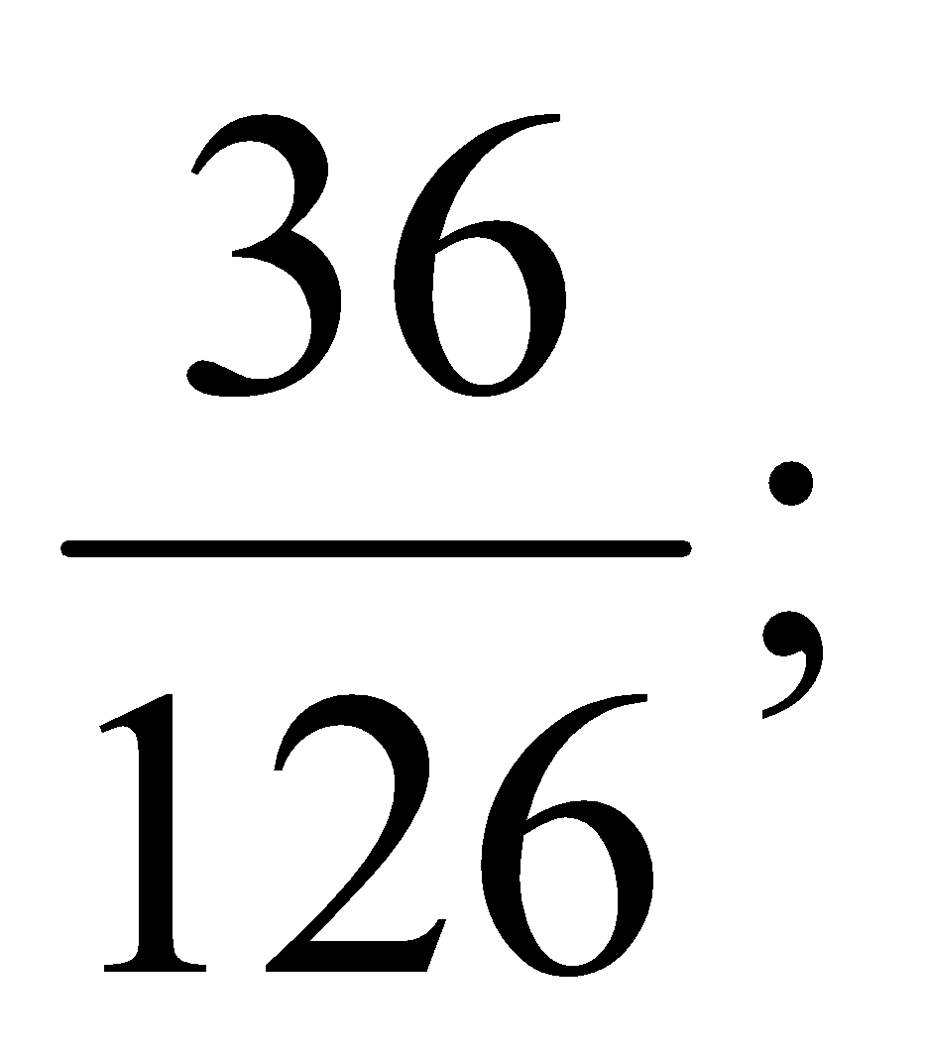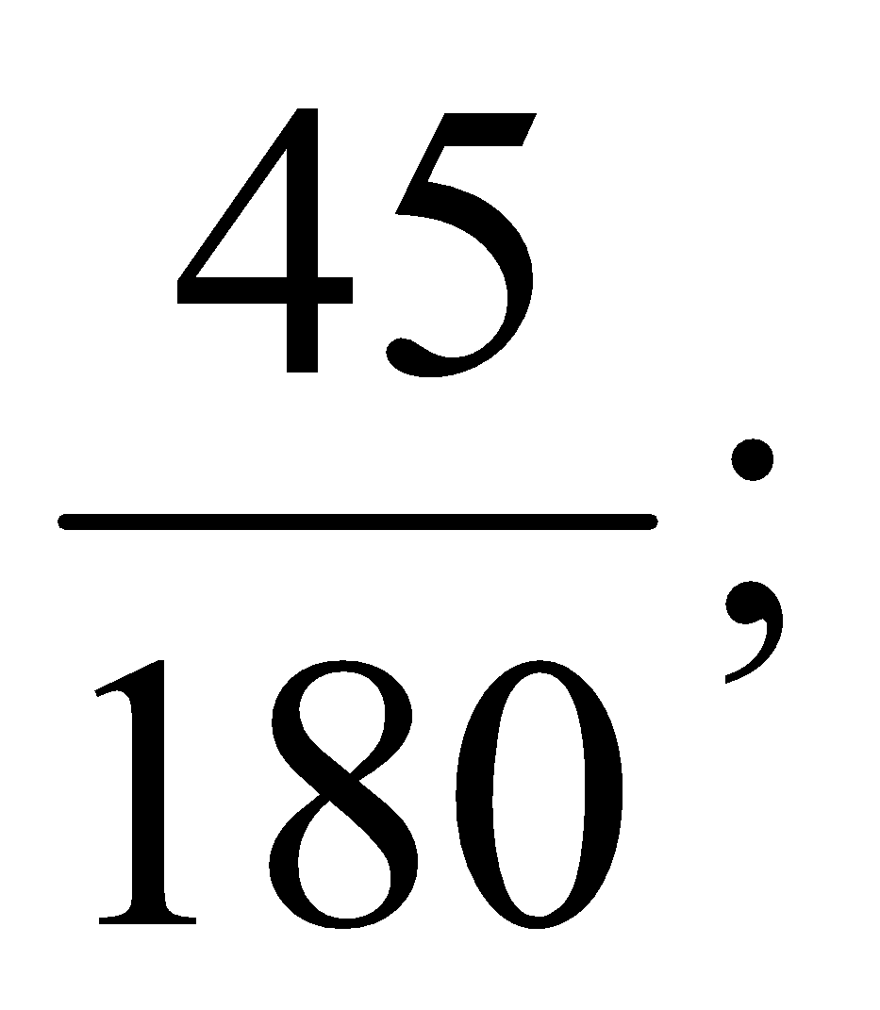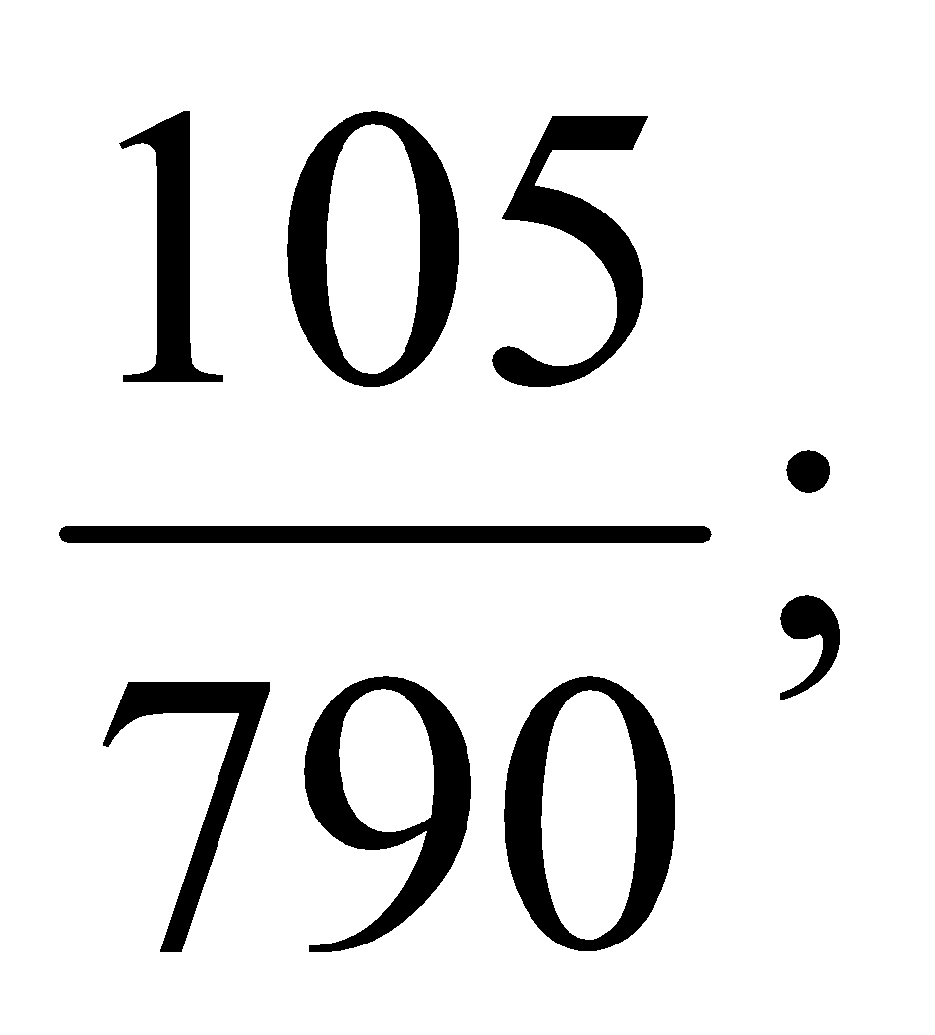
Giải:
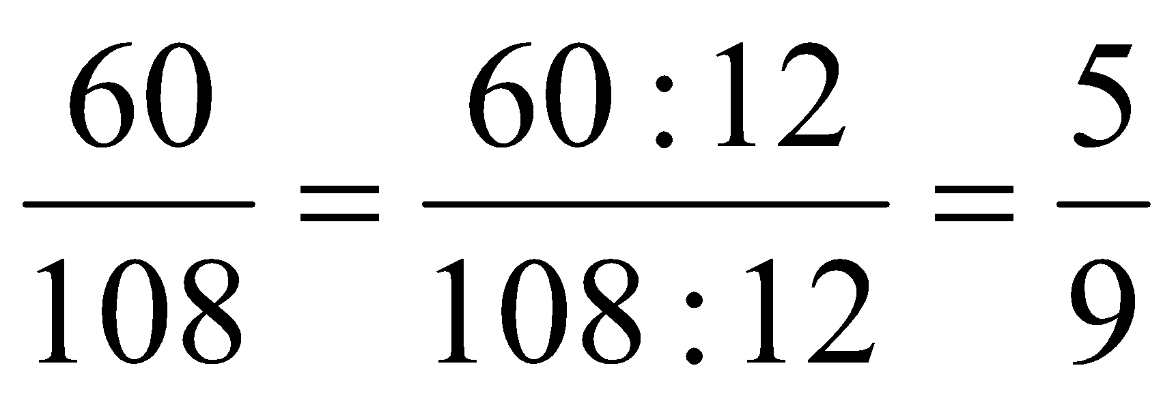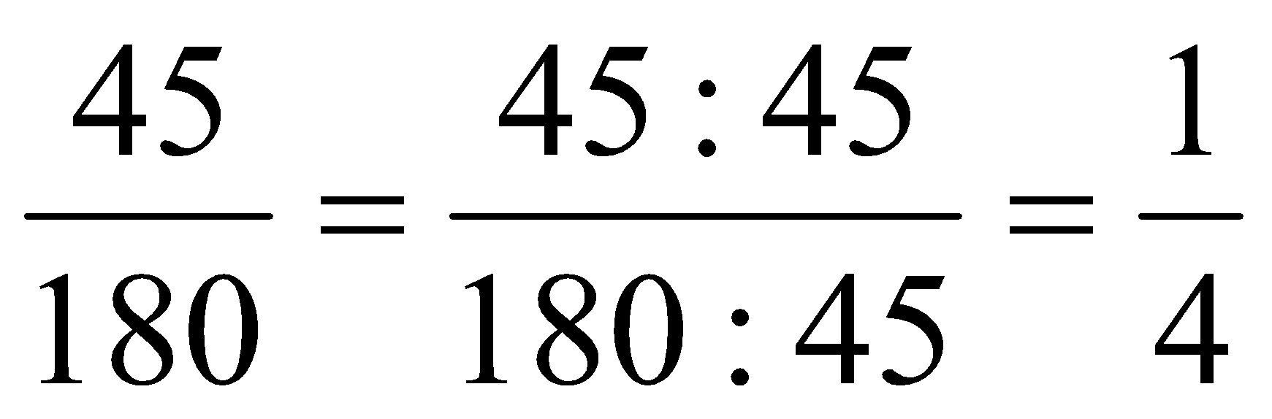

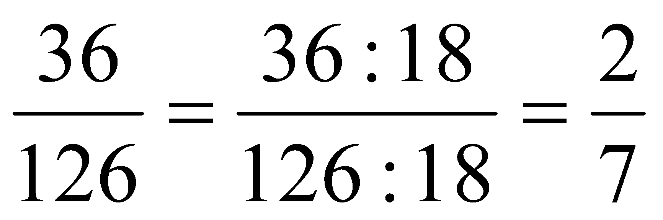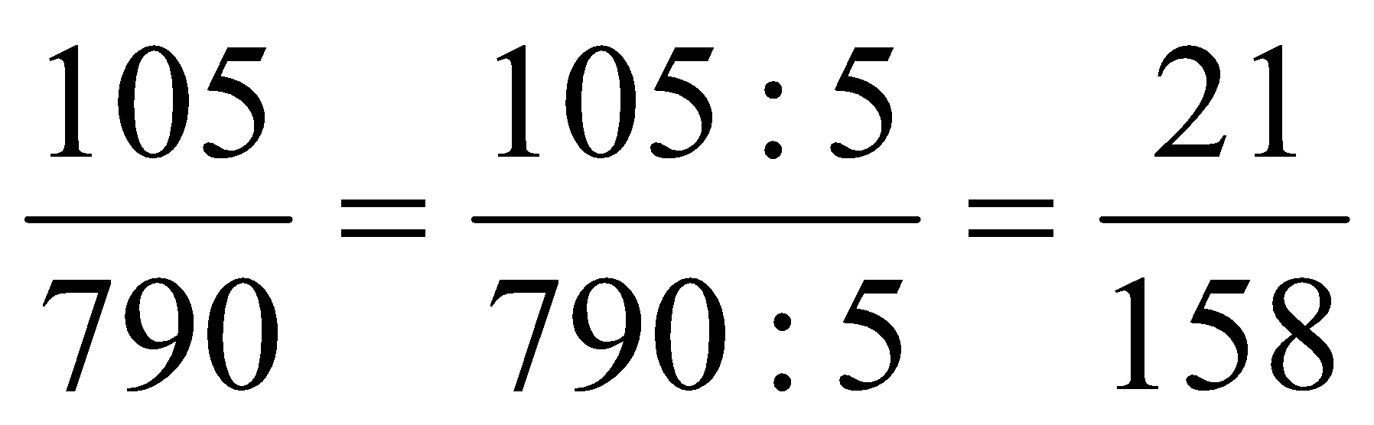

Câu 2: Tính nhanh giá trị biểu thức sau:
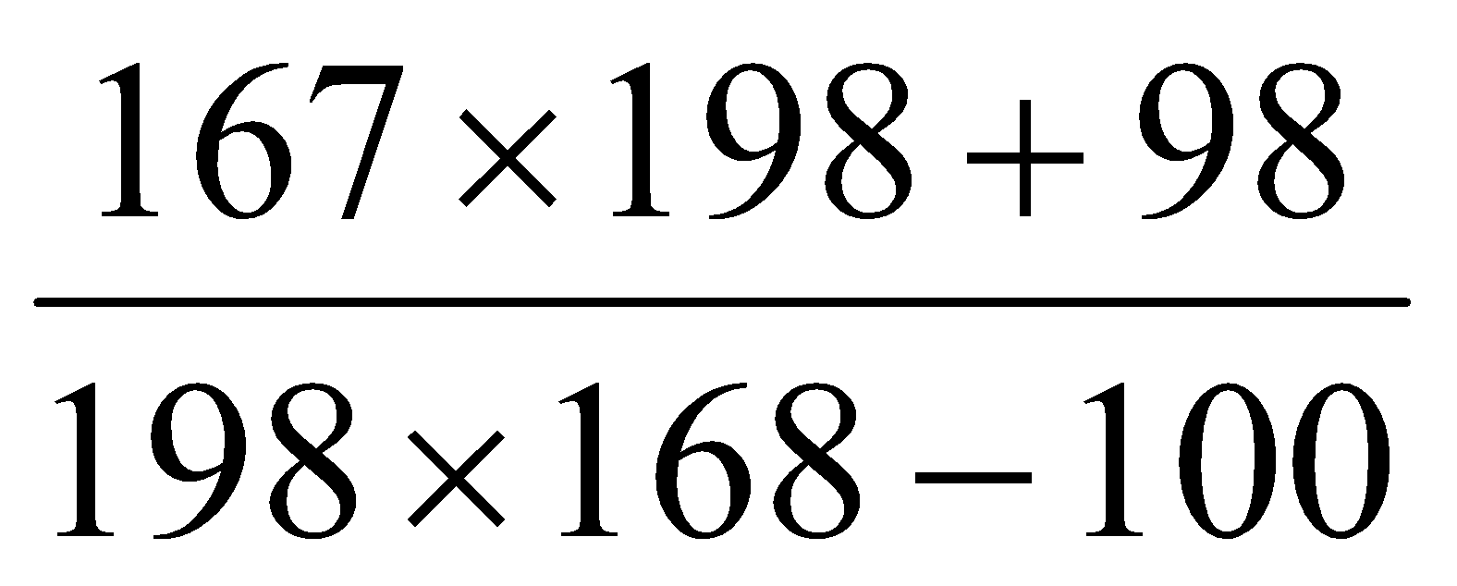
giải:

Câu 3: Năm nay bố 35 tuổi, con 5 tuổi. Hỏi mấy năm nữa tuổi con bằng 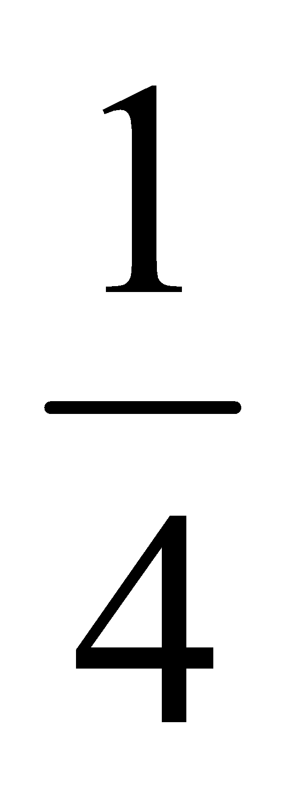 tuổi bố?
Tuổi bố hơn tuổi con là:
35 - 5 = 30 (tuổi)
Trong cùng một số năm, mọi người đều tăng ( hoặc cùng giảm) một số tuổi như nhau. Vì vậy, tại mọi thời điểm tuổi bố vẫn luôn luôn hơn tuổi con 30 tuổi.
Tuổi con lúc tuổi bố gấp 4 lần tuổi con là:
30 : ( 4 - 1) = 10 ( tuổi)
Mấy năm nữa thì tuổi bố gấp 4 lần tuổi con?
10 - 5 = 5 ( năm )
Đáp số: 5 năm

Câu 4: Cho phân số 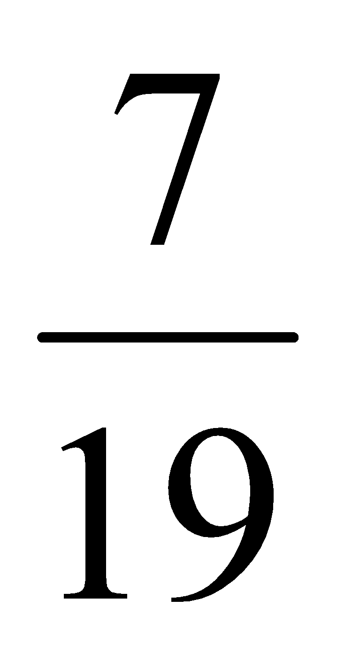. Hỏi cùng phải thêm vào tử số và mẫu số cùng một số là bao nhiêu để được phân số bằng 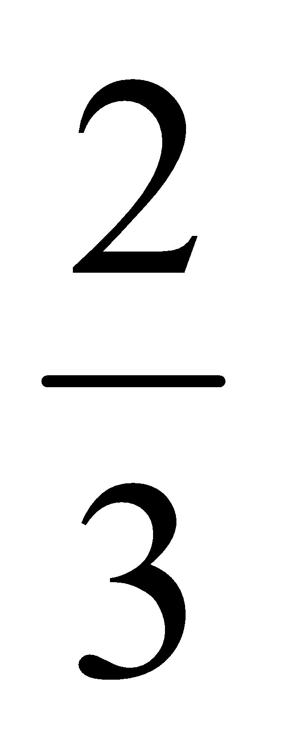
Hiệu giữa mẫu số và tử số của phân số đã cho là:
19 - 7 = 12
Khi ta thêm vào tử số và mẫu số cùng một số thì hiệu đó không đổi.
Khi đó tử số giữa tử số và mẫu số lại là ta có thể biểu diễn tử số và mẫu số sau khi thêm bằng sơ đồ sau:

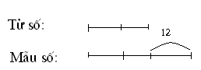

Theo sơ đồ thì sau khi thêm tử số của phân số là:
12 : 1 x 2 = 24
Số đã cộng thêm vào cả tử số và mẫu là:
24 - 7 = 17
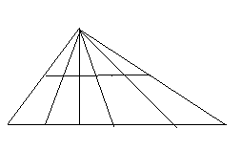
Đáp số: 17

Câu 5: Cho hình vẽ:
a- Có bao nhiêu tam giác?
b- Có bao nhiêu tứ giác?

Giải:
a- Có 30 tam giác trong hình vẽ đã cho.
b-Có 15 tứ giác trong hình vẽ đã cho.

Đề 5
Câu 3:
- Viết 3 số đứng trước trong dãy số … 32, 64, 128
- Viết 3 số đứng trước và 3 số đứng sau trong dãy số:
… 112; 224; 448….
a. Ta thấy: 32 = 64 : 2
64 = 128 : 2
Dãy số trên được viết theo quy luật số đứng liền sau giảm đi 2 lần thì được số liền trước nó nên 3 số đứng trước phải tìm là:
32 : 2 = 16 16 : 2 = 8 8 : 2 = 4
Ta có dãy số đủ là: 4; 8; 16; 32; 64; 128
b. Ta thấy: 112 = 224 : 2 hoặc 112 x 2 = 224
224 = 448 : 2 224 x 2 = 448
Dãy số trên được viết theo quy luật: 2 số liên tiếp gấp hoặc kém nhau 2 lần nên ta có 3 số đứng trước là:
112 : 2 = 56 56 : 2 = 28 28 : 2 = 14
Ba số đứng sau là:
448 x 2 = 896 896 x 2 = 1792 1792 x 2 = 3584
Ta có dãy số đủ là: 14; 28; 56; 112; 224; 448; 896; 1792; 3584.

Câu 5: Cho hình bên, biết cạnh của mỗi hình vuông nhỏ dài 1 cm. Hãy tính xem:
- Tổng diện tích của tất cả các hình vuông có

O

M

P

D

Q

A

C

N

B

trong hình vẽ là bao nhiêu xen ti mét vuông?
- Có tất cả bao nhiêu đường gấp khúc đi từ A
đến C dài 4 cm? Kể tên các đường đó?
Giải:
a. Mỗi hình vuông nhỏ có cạnh dàI 1cm B N C
nên diện tích 1 hình vuông nhỏ là: 1 x 1 = 1 (cm²)

Tổng diện tích của 4 hình vuông nhỏ là: 1 x 4 = 4 (cm²)
Cạnh của hình vuông lớn là: 1 + 1 = 2 (cm) M P
Diện tích hình vuông lớn là: 2 x 2 = 4 (cm²) O
Tổng diện tích của tất cả các hình vuông có trong
hình vẽ là: 1 x 4 + 4 = 8 (cm²) A Q D
b. Có tất cả 6 đường gấp khúc từ A đến C dàI 4 cm. Đó là các đường: ABC; ADC; AMONC; AMPC; AQOPC; AQNC.

ĐỀ 6
Câu 1: Tính bằng cách thuận tiện nhất:
a. 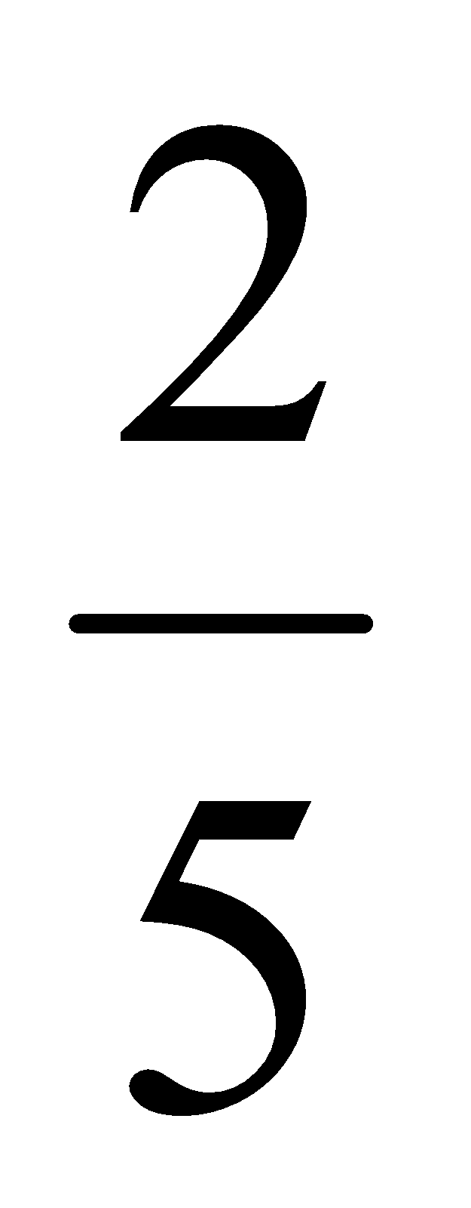 + 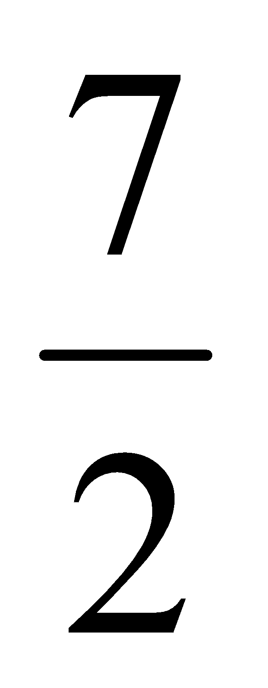 + 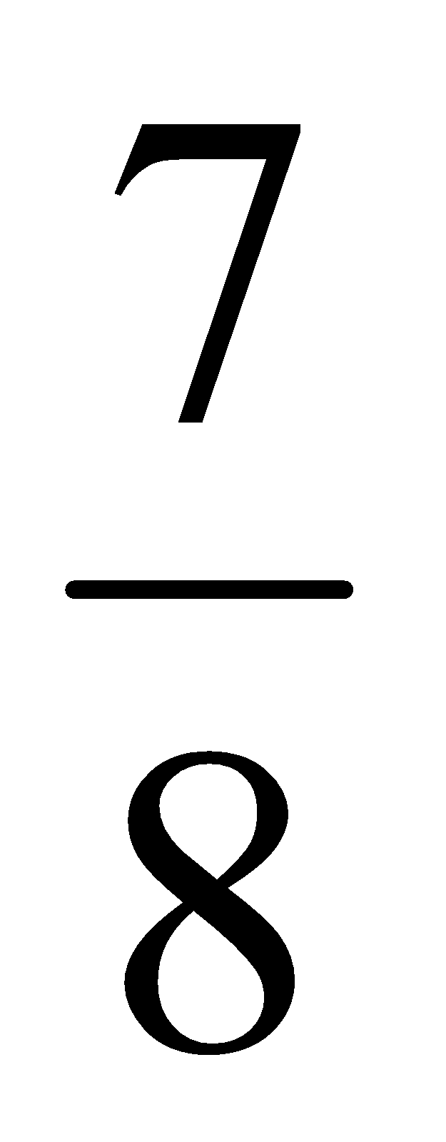 + 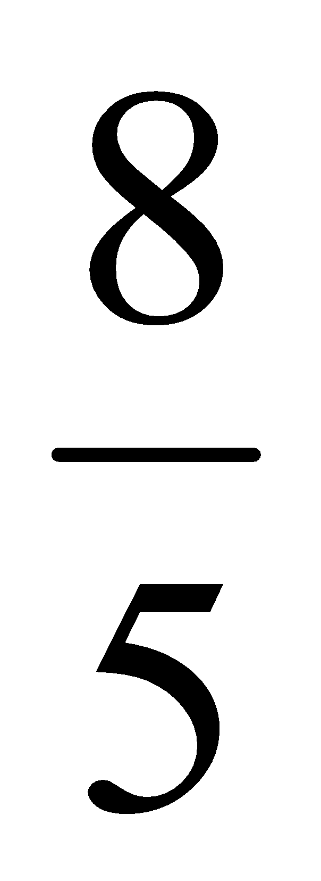 + 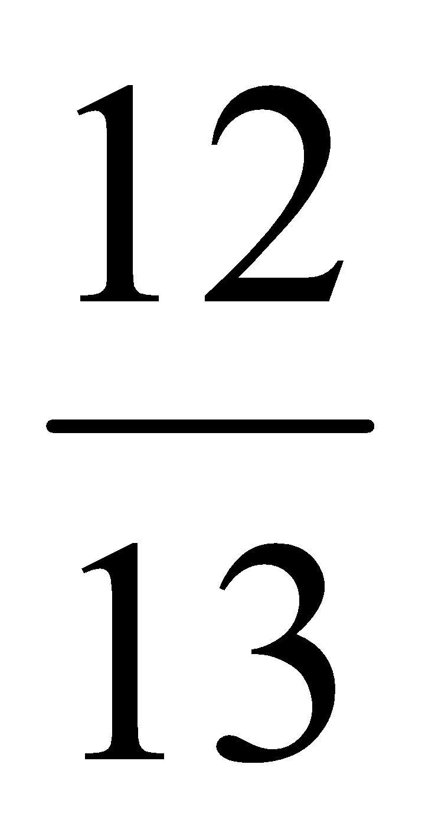 + 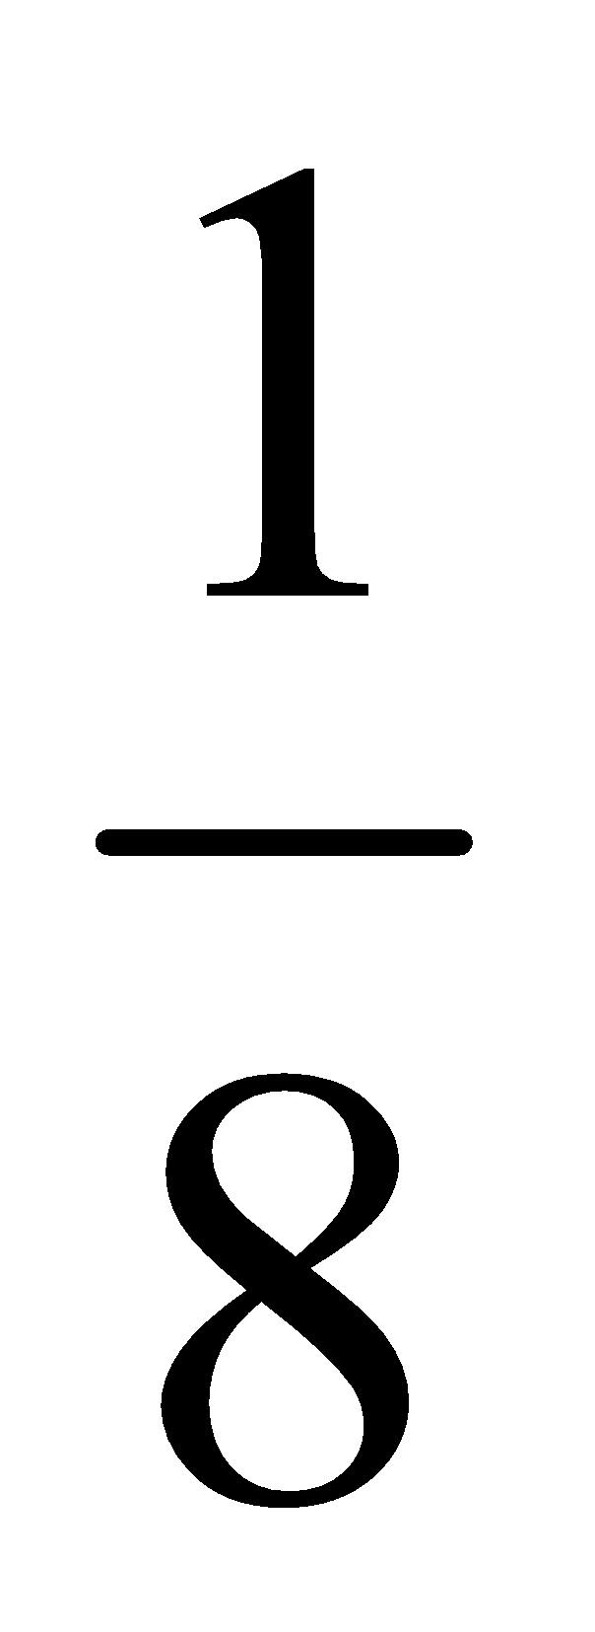 + 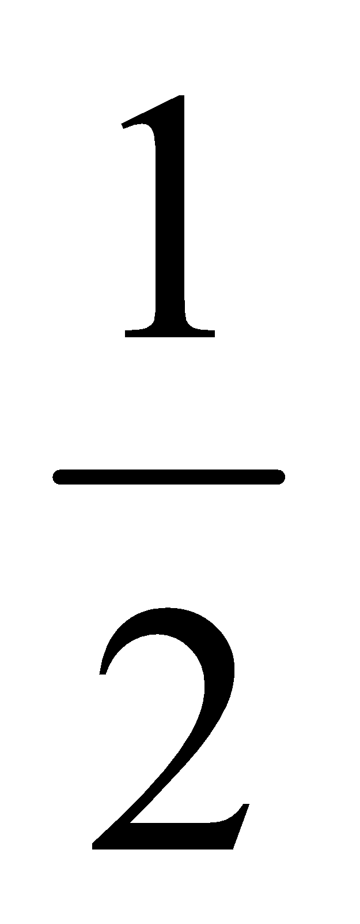 + 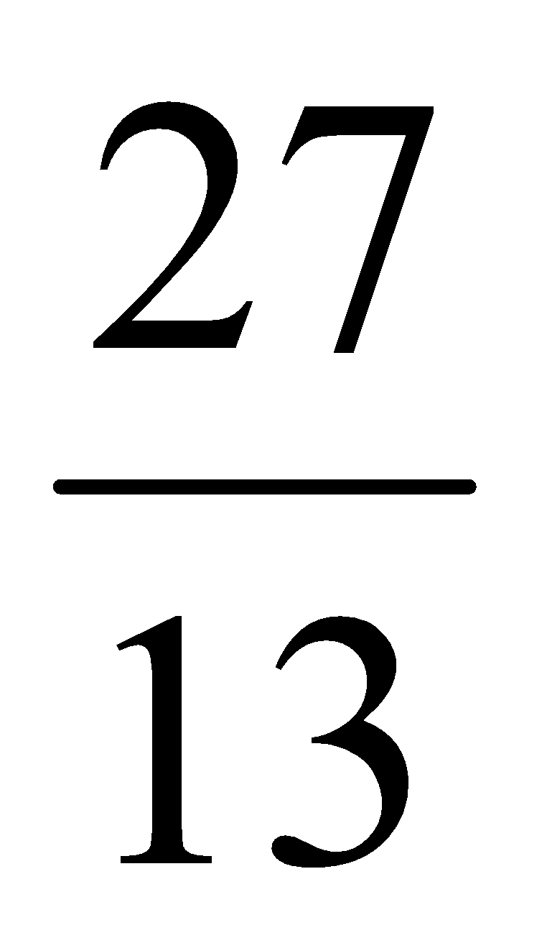
b. 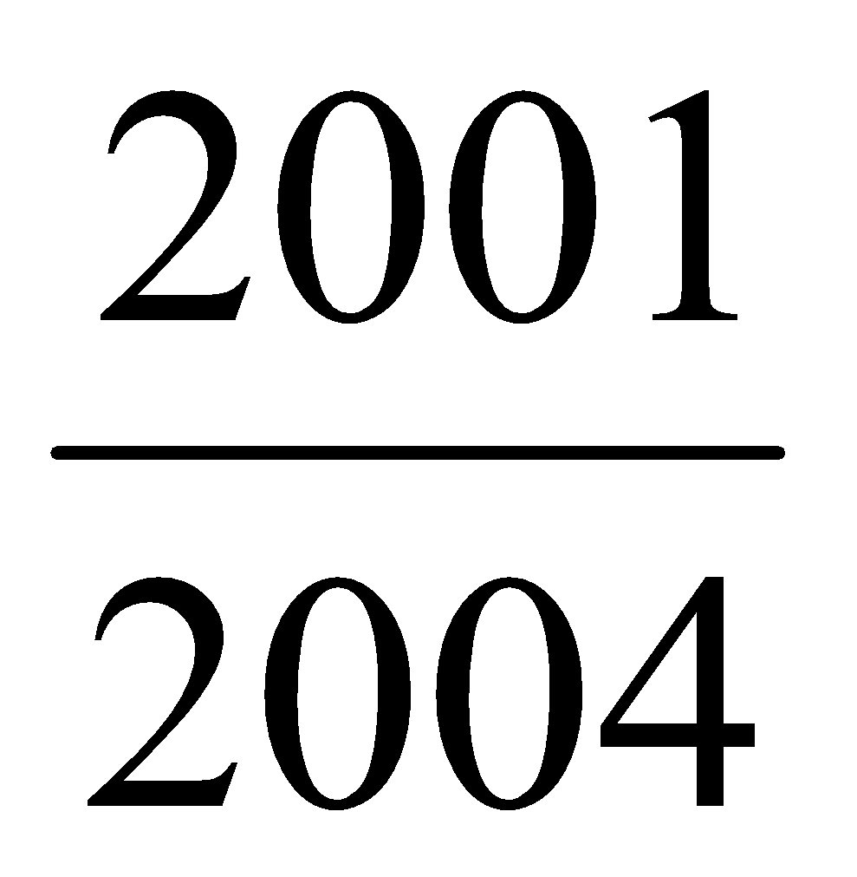 x 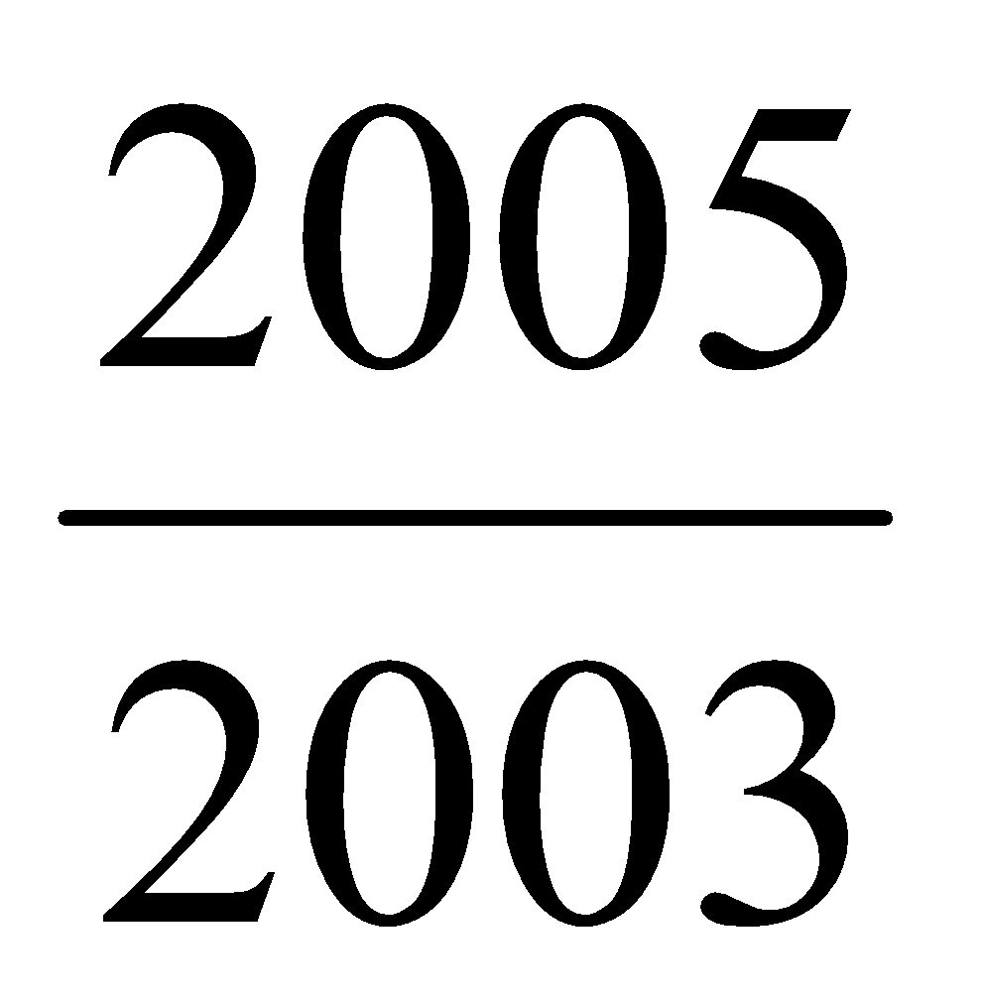 x 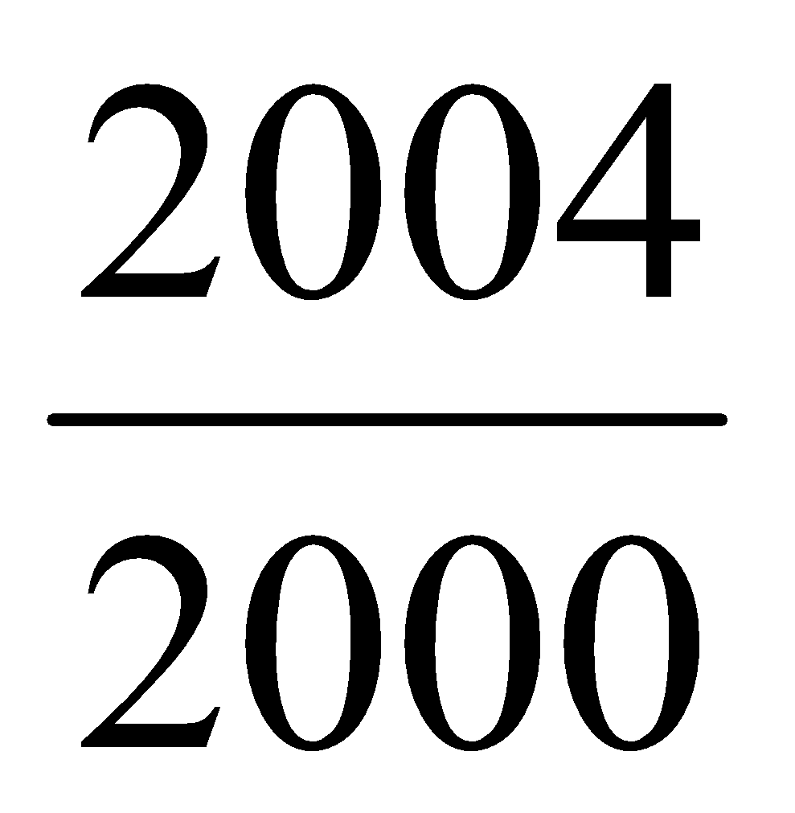 x 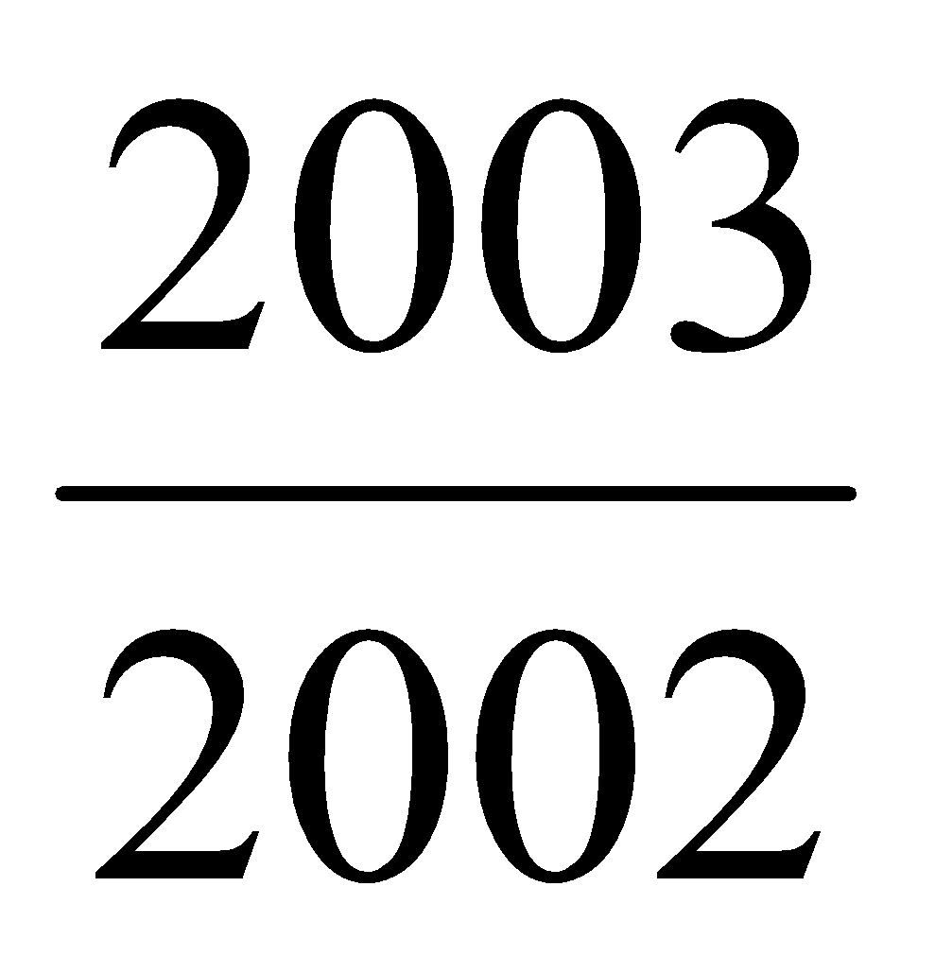 x 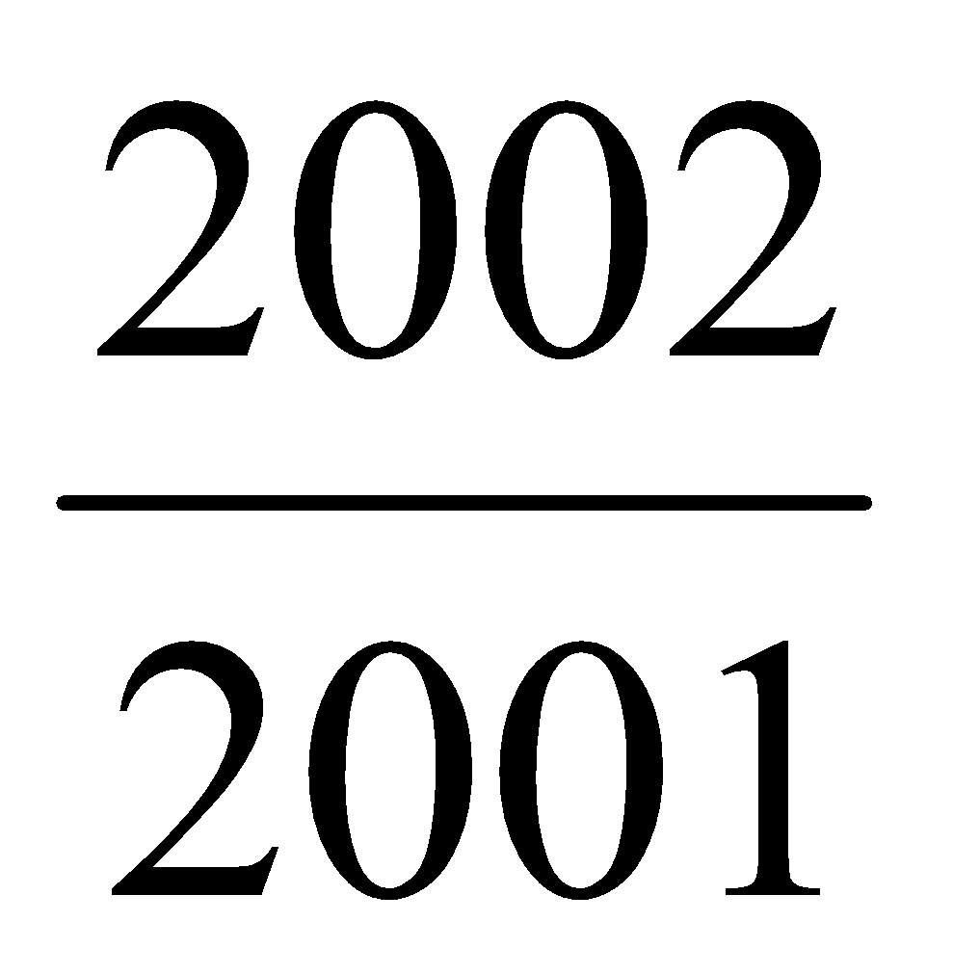 x 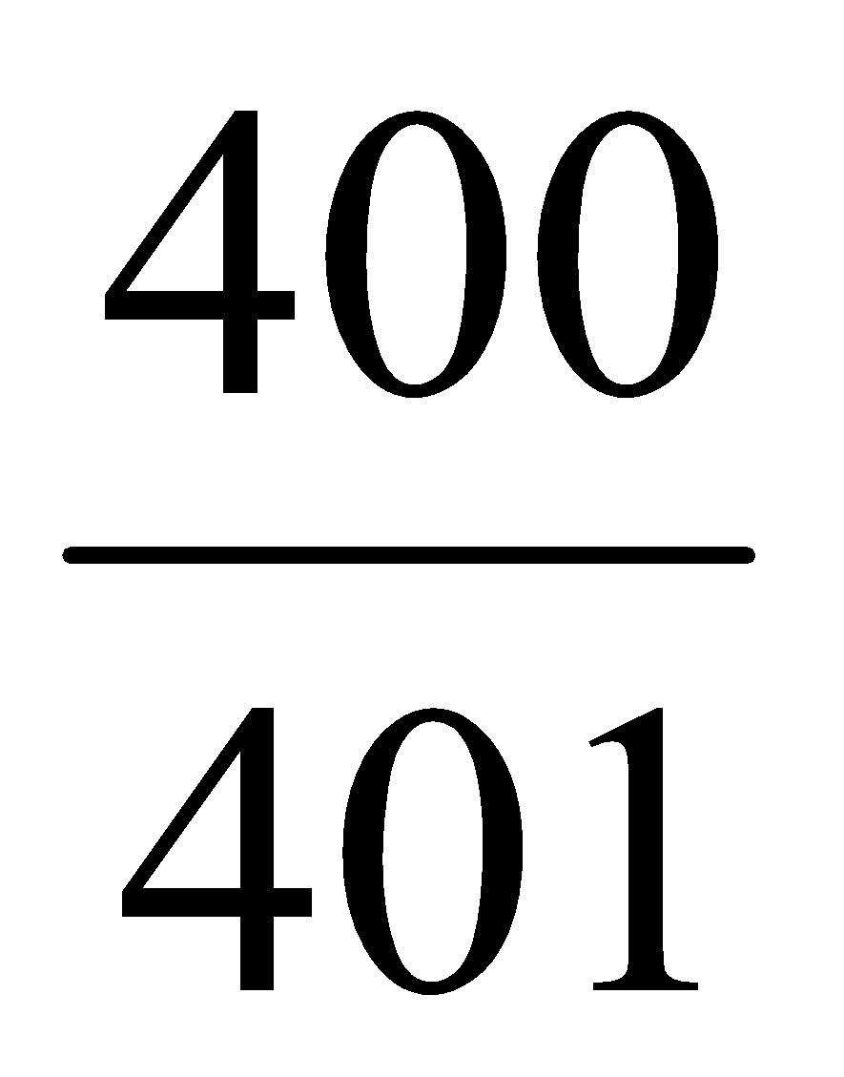
giải: a. . + + + + + + +
= ( + ) + ( + ) + ( + ) + ( + )
= 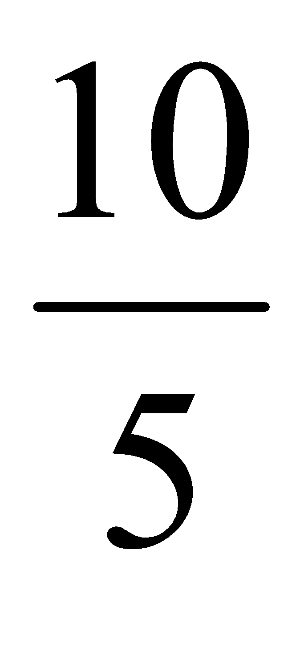 + 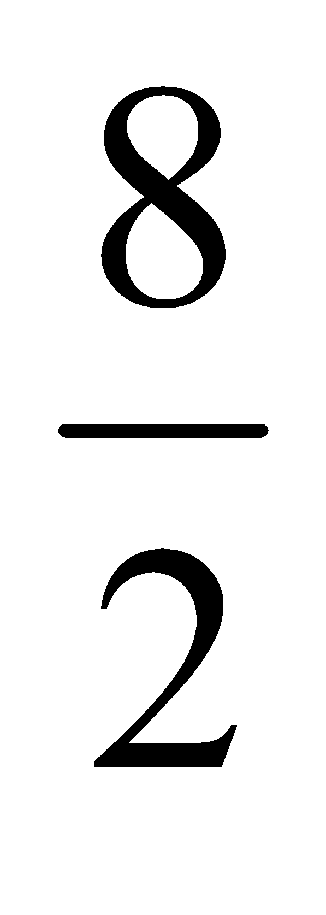 + 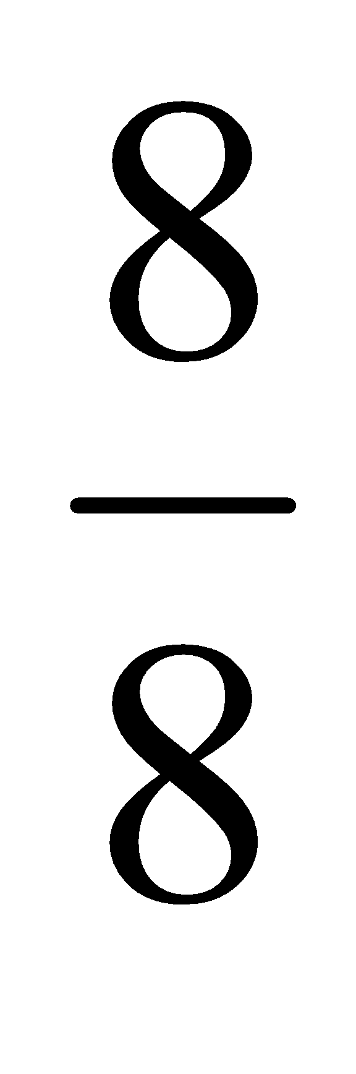 + 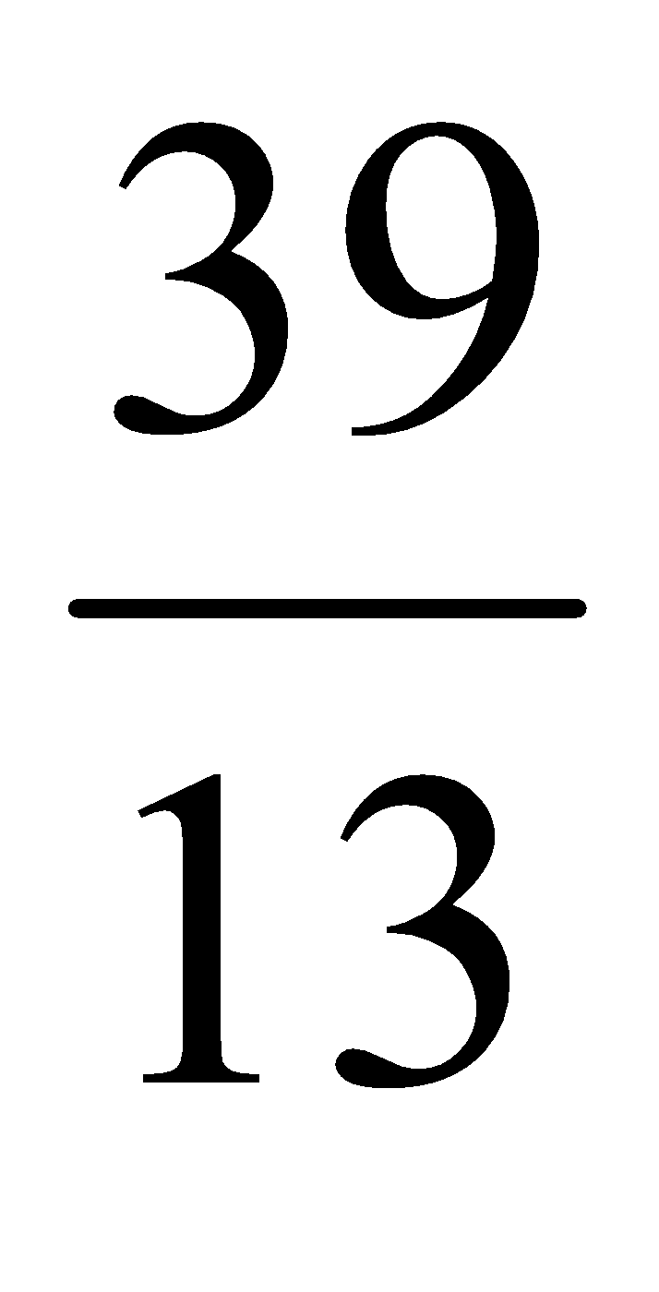
= 2 + 4 + 1 + 3
= 10
b. x x x x x

= 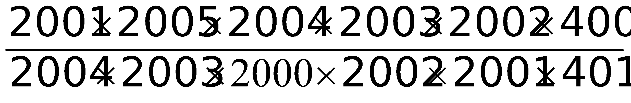

= 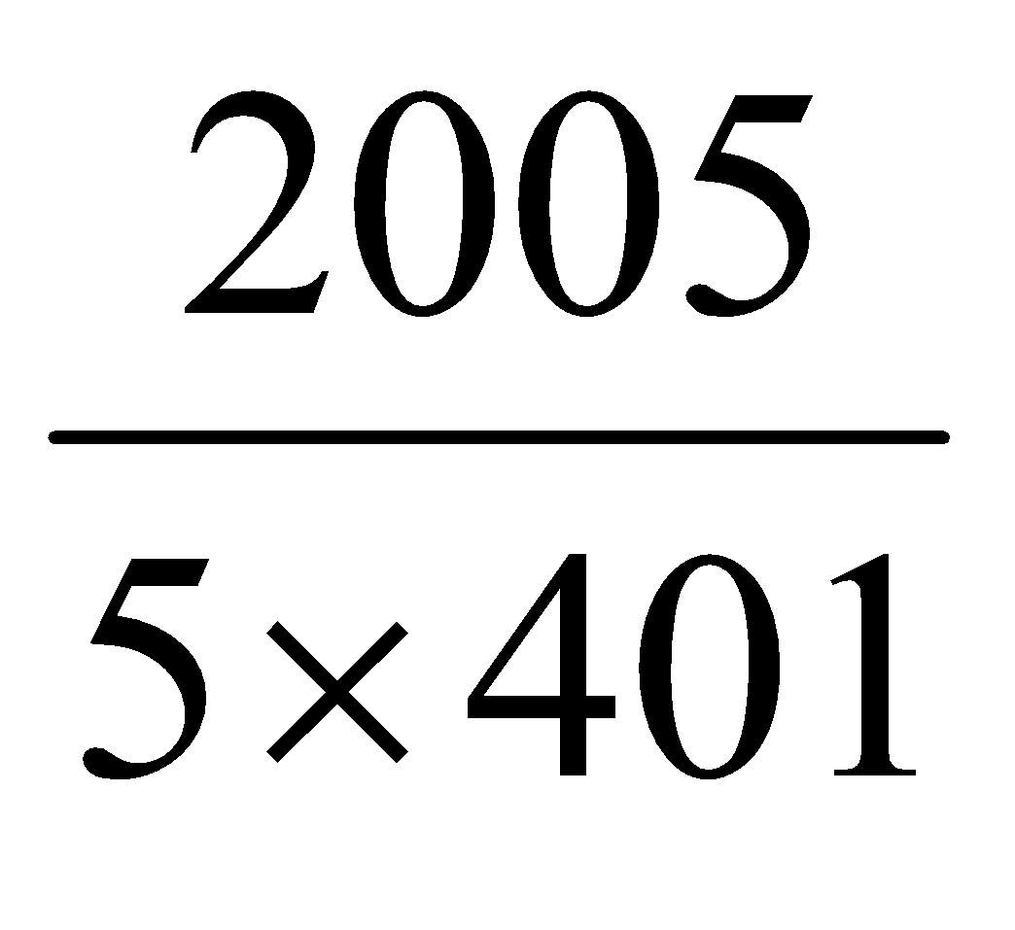 = 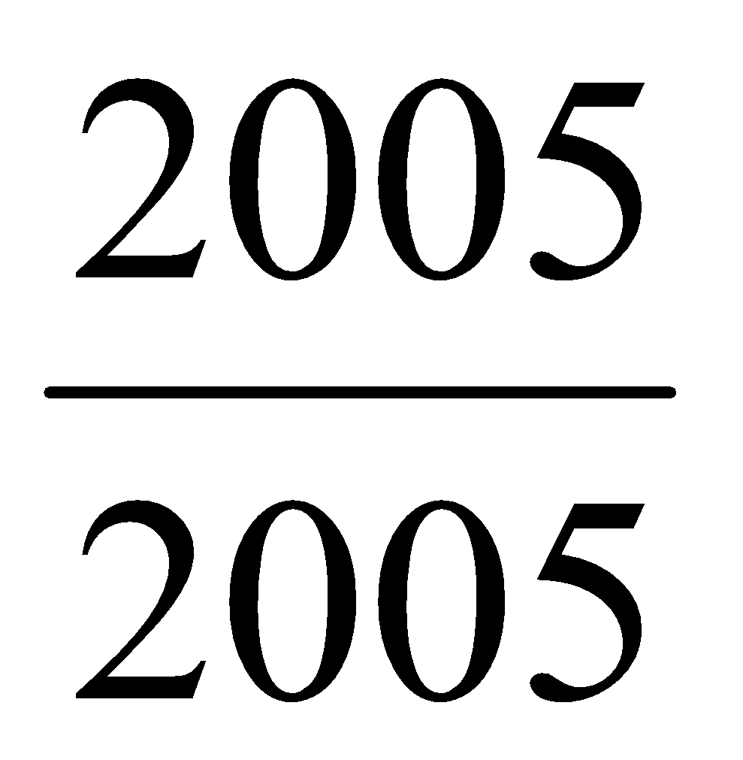 = 1

Câu 4: Hai vòi cùng chảy vào một bể nước hết 6 giờ thì đầy bể. Cả hai vòi cùng chảy trong 4 giờ thì vòi thứ nhất dừng lại, vòi thứ hai tiếp tục chảy hết 3 giờ nữa thì đầy bể. Hỏi vòi thứ hai chảy một mình trong bao lâu thì đầy bể?
Giải:
Vì cả 2 vòi chảy trong 6 giờ thì đầy bể nên sau một giờ cả hai vòi chảy được 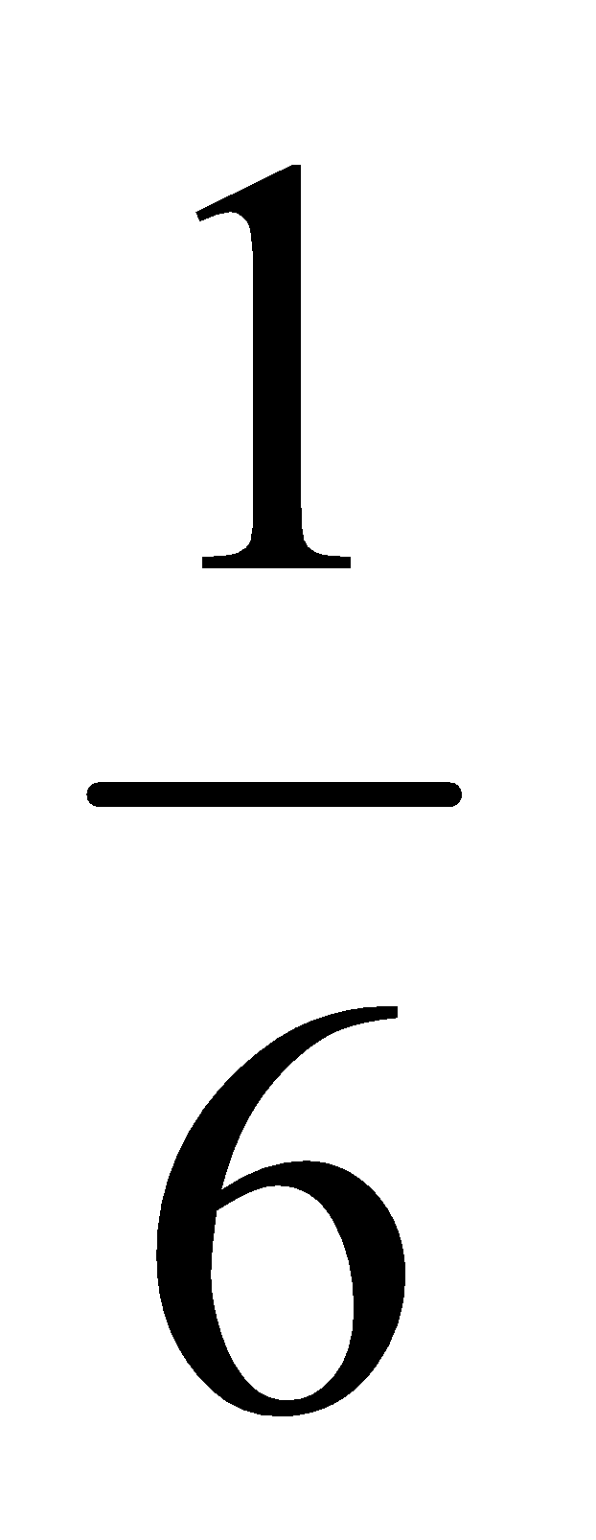bể và sau 4 giờ chảy được số phần bể là 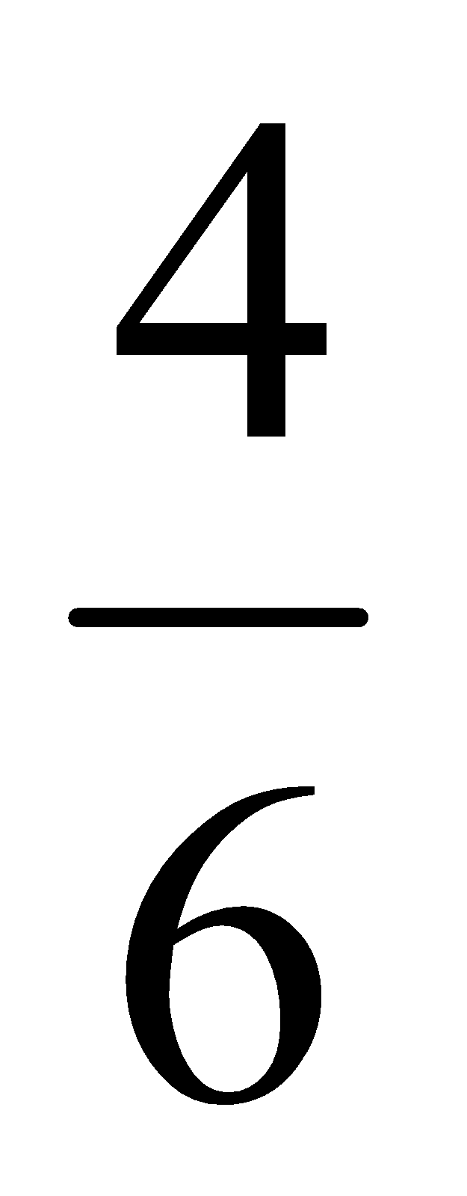 (bể).
Số phần bể chưa có nước là: 1 - = 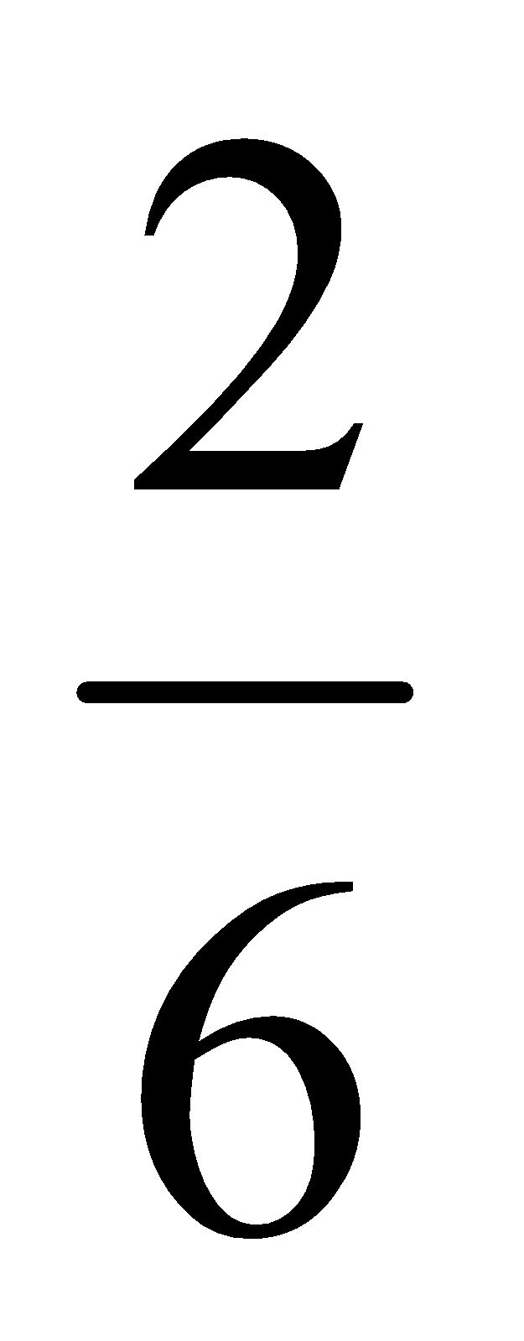 (bể)
Nếu chảy một mình thì để chảy đầy bể vòi thứ 2 phải chảy hết số giờ là: 3 : 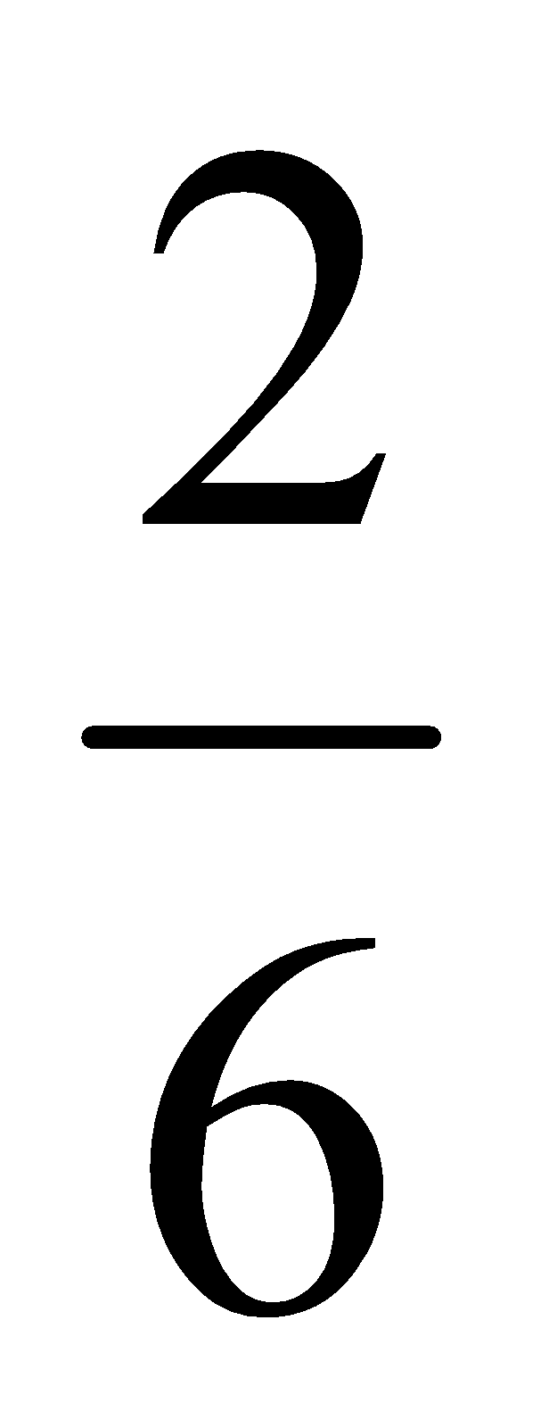 =9(giờ)
Câu 5: Một khu đất hình chữ nhật có chu vi 320m. Người ta chia khu đất thành 2 mảnh. Mảnh hình vuông và mảnh hình chữ nhật. Tìm diện tích của mỗi mảnh đó biết rằng diện tích mảnh hình vuông gấp đôi diện tích mảnh hình chữ nhật.

Giải: Theo đề bài ta có hình vẽ sau: A M B
Theo đề bài diện tích hình vuông gấp đôi diện tích hình
chữ nhật mới nên cạnh hình vuông gấp đôi chiều rộng
hình chữ nhật mới. Từ đó ta có chu vi hình chữ nhật ban D N C
đầu (ABCD) gấp 10 lần chiều rộng (MB) của hình chữ nhật mới (MBCN)
Vậy chiều rộng hình chữ nhật mới (MB) dài là: 320 : 10 = 32 (m)
Chiều dài của hình chữ nhật mới (MBCN) là: 32 x 2 = 64 (m)
Diện tích hình chữ nhật mới MBCN là: 64 x 32 = 2048 (m²)
Diện tích hình vuông AMND là: 2048 x 2 = 4096 (m²)
Đ/S: 2048 m²
4096 m²

ĐỀ 7
Câu 1:
a) Tính nhanh. 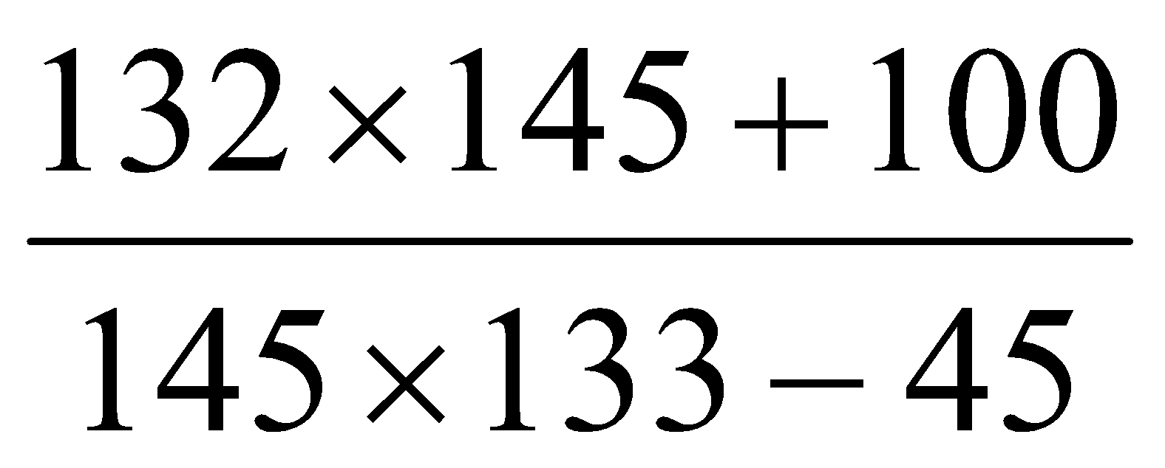
b) Tính giá trị của x trong biểu thức sau:
357 : ( 87: x ) = 119.
Giải: a, 

=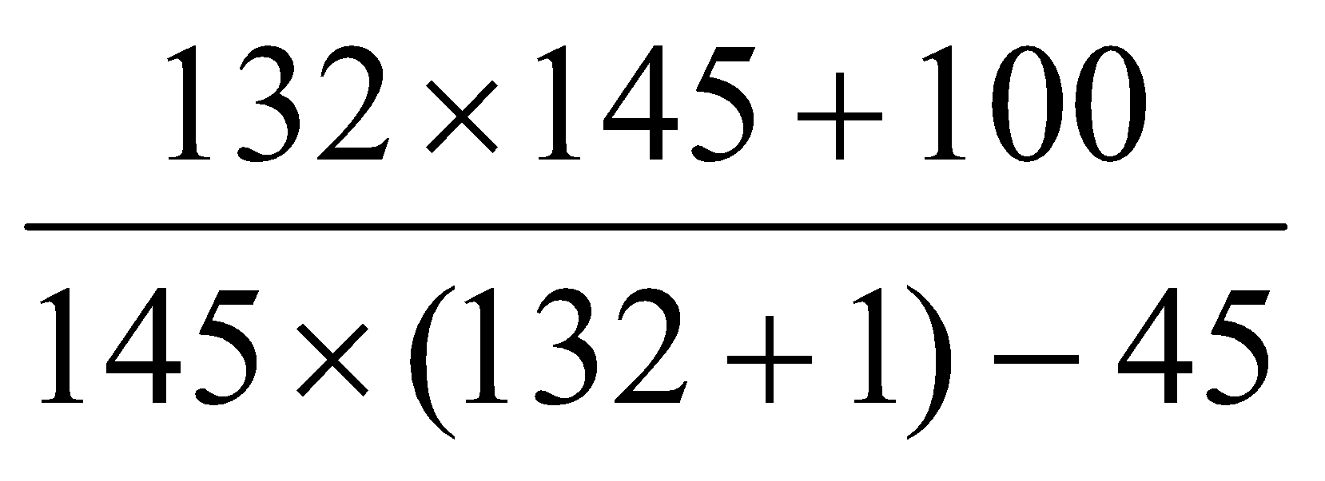 0,25đ

=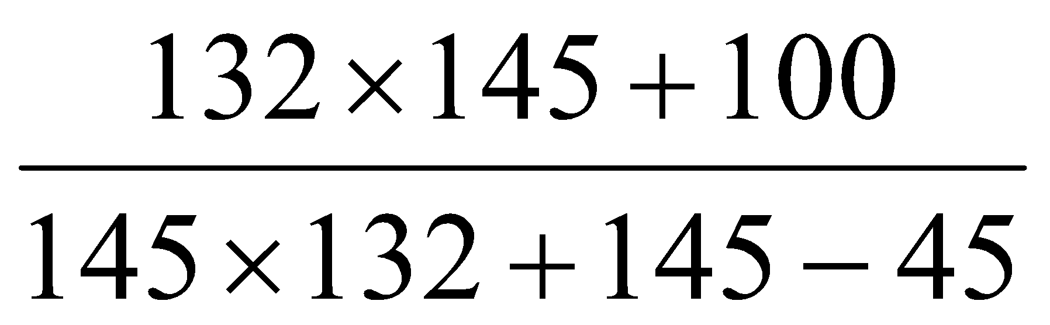 0,25đ

=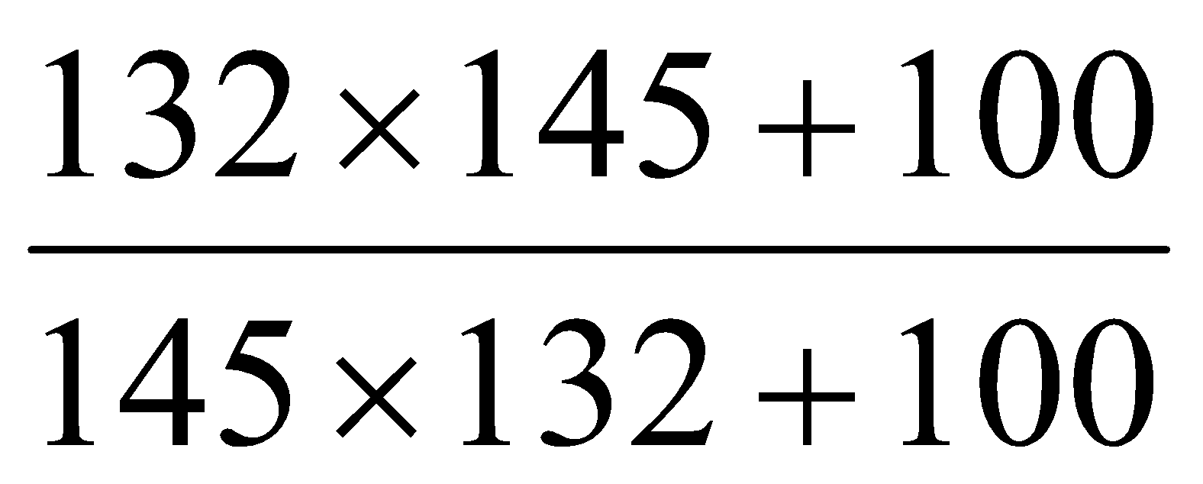 0,25đ

=1. 0,25đ
b. Tính giá trị của x trong biểu thức sau :
357: (87 : x) =119

87 : x =357 : 119 0,25đ

87 : x =3 0,25đ

x =87 : 3 0,25đ

x = 29 0,25đ

Câu 3: Tìm số nhỏ nhất có 4 chữ số sao cho đem số đó chia cho 675 thì được số đủ là số dư lớn nhất .
1,5đ .Số nhỏ nhất có 4 chữ số khi chia cho 675 thì được thương là 1. 0,5đ
Và số dư lớn nhất là : 675 - 1= 674. 0,25đ
Số phải tìm là : 1 675+ 674=1349 0,25đ

Đáp số : 1349

Câu 4: Một số chia cho 7 và 9 đều dư 3 .Biết thương của phép tính chia số đó cho 9 nhỏ hơn thương của phép số đó cho 7 là 2.Tìm số đó.
Giải: Vì số đó chia cho 7 và 9 đều dư 3 nên nếu lấy số đó trừ đi 3 sẽ chia hết cho 7 và 9. 0,5đ
Để phép chia số đó cho 7 có thương bằng thương của phép chia số đó cho 9 thì khi chia cho 7 cần bớt ở số đó đi một số đơn vị là : 7 2 = 14 0,5đ
Hiệu giữa hai phép chia là : 9 – 7 = 2. 0,25đ
Thương của phép chia cho 9 là : 14 : 2 = 7 0,5đ
Số đã cho là: 9 7+ 3 =66 0,5đ
Đáp số : 66
Câu 5: A,Trên hình bên có mấy hình vuông,và mấy hình chữ nhật?Viết tên các hình đó?
B E C

A H D
B, Cho biết chu vi của ABCD bằng 306 cm.Chu vi của ECDH bằng 168 cm.Tính cạnh AB và BC của hình ABCD.

Giải: :( 3 điểm)
a . Hình bên có một hình vuông là : A B E H 0,2đ
- Hình bên có 3 hình chữ nhật : ABCD; ECDH; ABEH . 0,6đ
b. Nửa chu vi hình ECDH là : 168 : 2 = 84 (cm) 0,25đ
Nửa chu vi hình ECDH chính bằng chiều dài hình ABCD .Vậy cạnh BC bằng 84 ( cm). 0,4đ
Nửa chu vi hình ABCD là: 306 : 2 = 153 (cm) 0,25đ
Chiều rộng hình ABCD hay độ dài đoạn AB là : 0,25đ
153 - 84 = 69 (cm)
Đáp số : AB = 69 cm 0,5đ
BC = 84 cm.

Vẽ hình cho 0,25đ

ĐỀ 8
Bài 2: Tìm y biết.
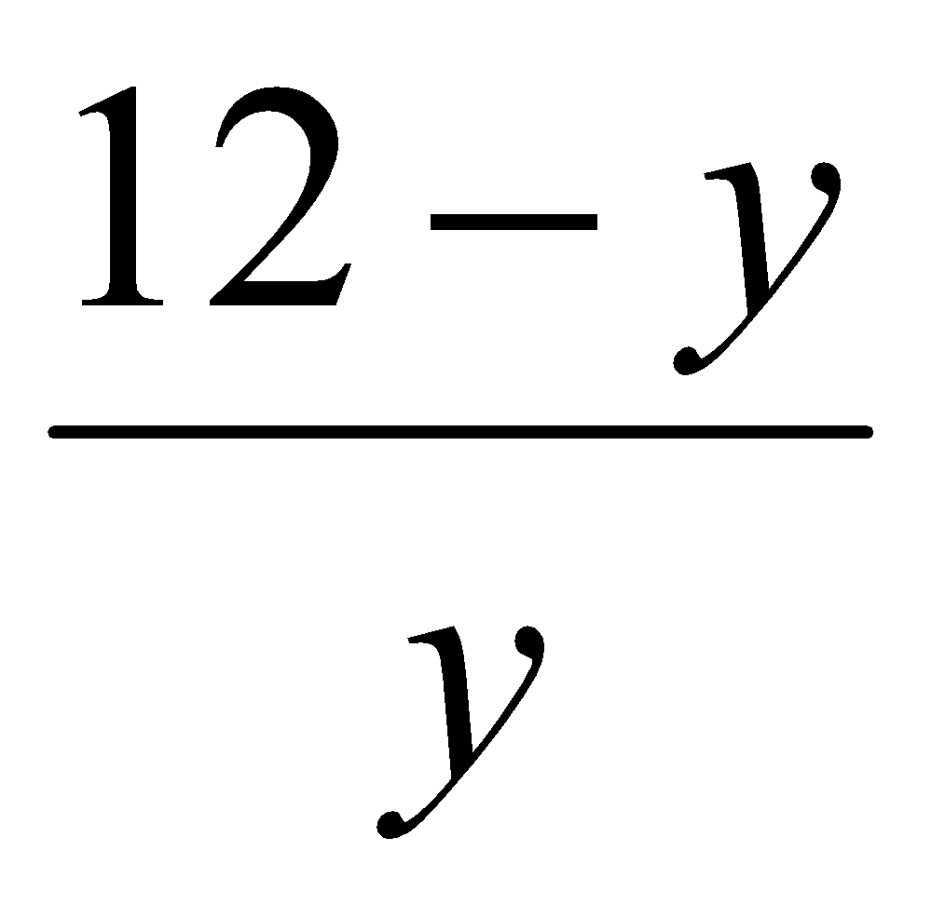-1 = 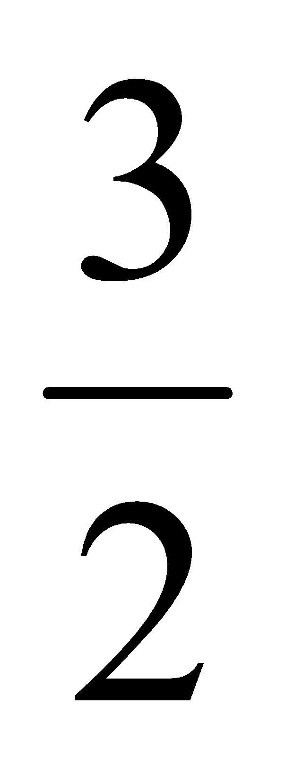: 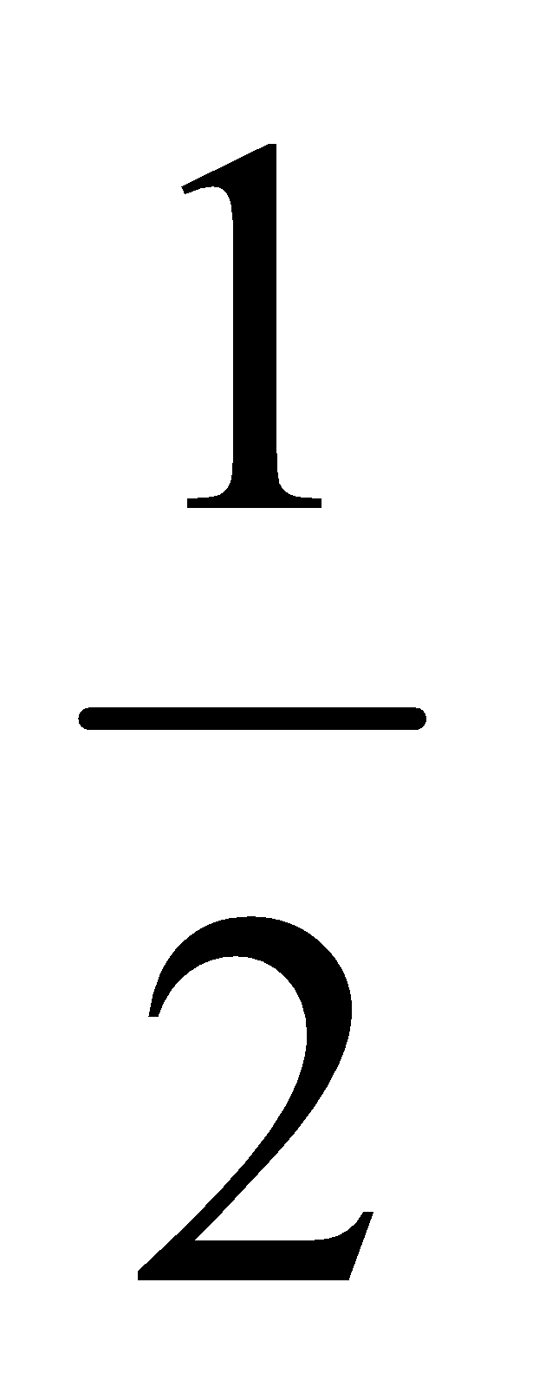
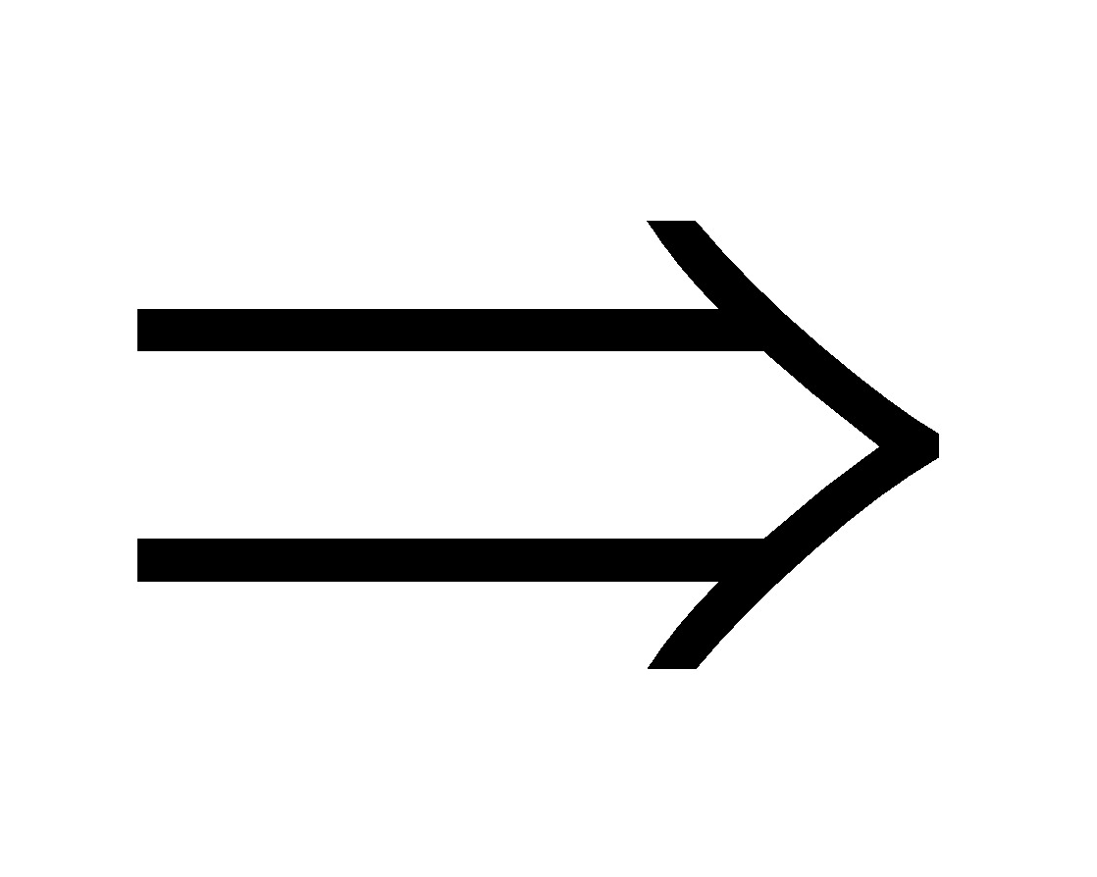 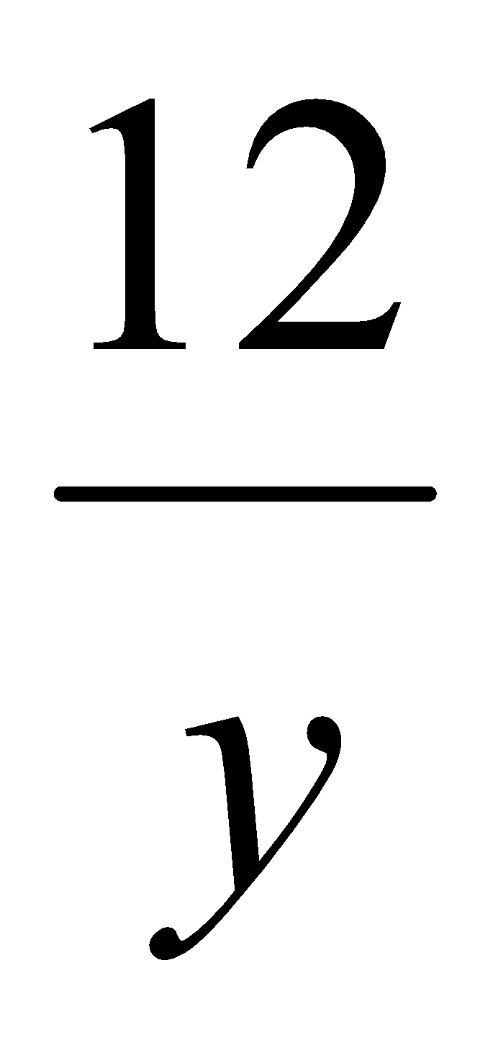 - 1 = 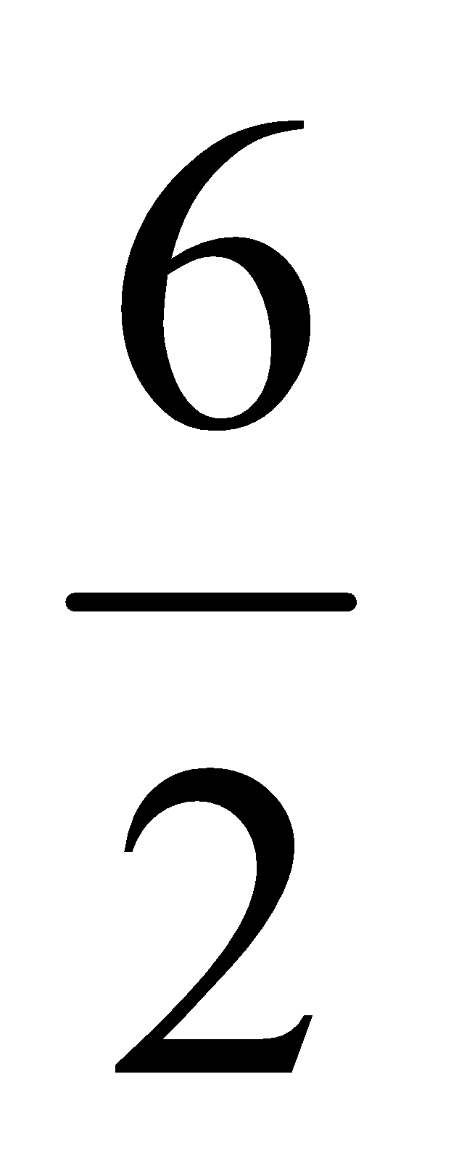 0,2đ
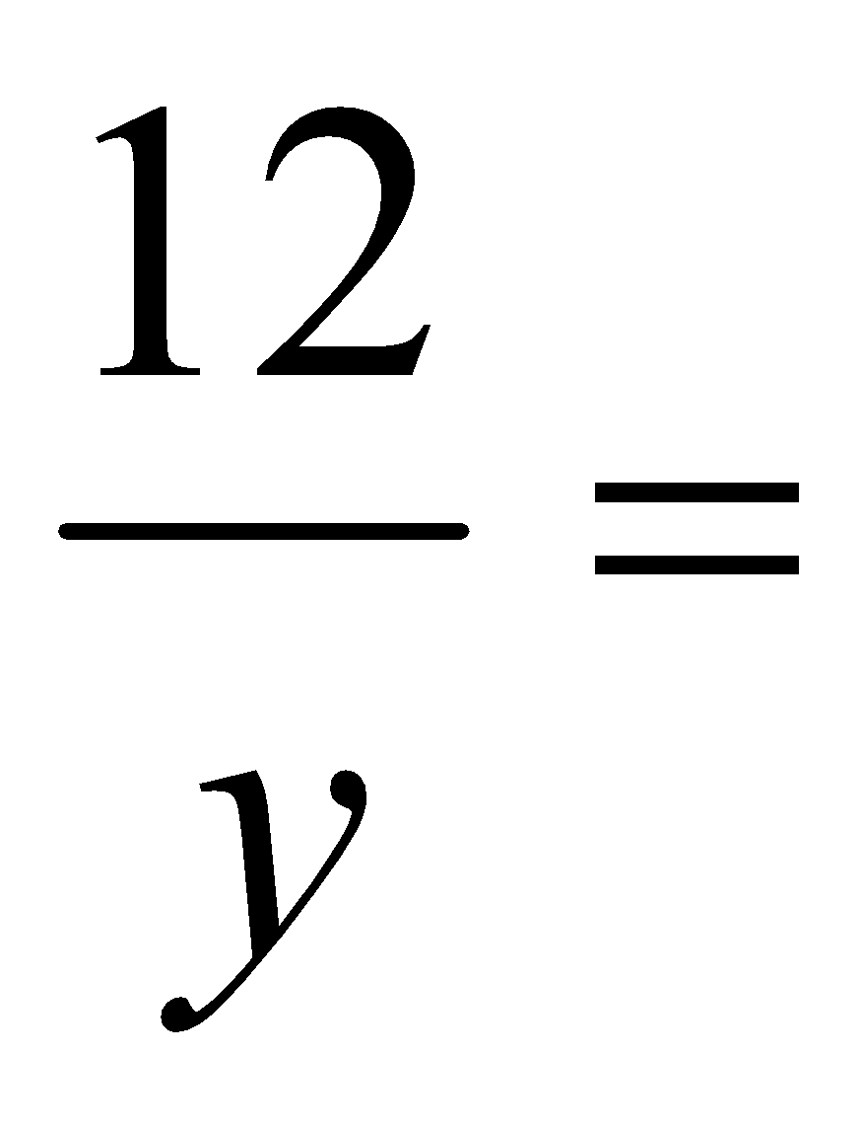 + 1 0,2đ
4 0,4đ
y = 12 : 4 0,2đ

Y = 3 0,2đ

Bài 3: So sánh 2 phân số sau bằng 2 cách (không qui đồng mẫu số và tử số).
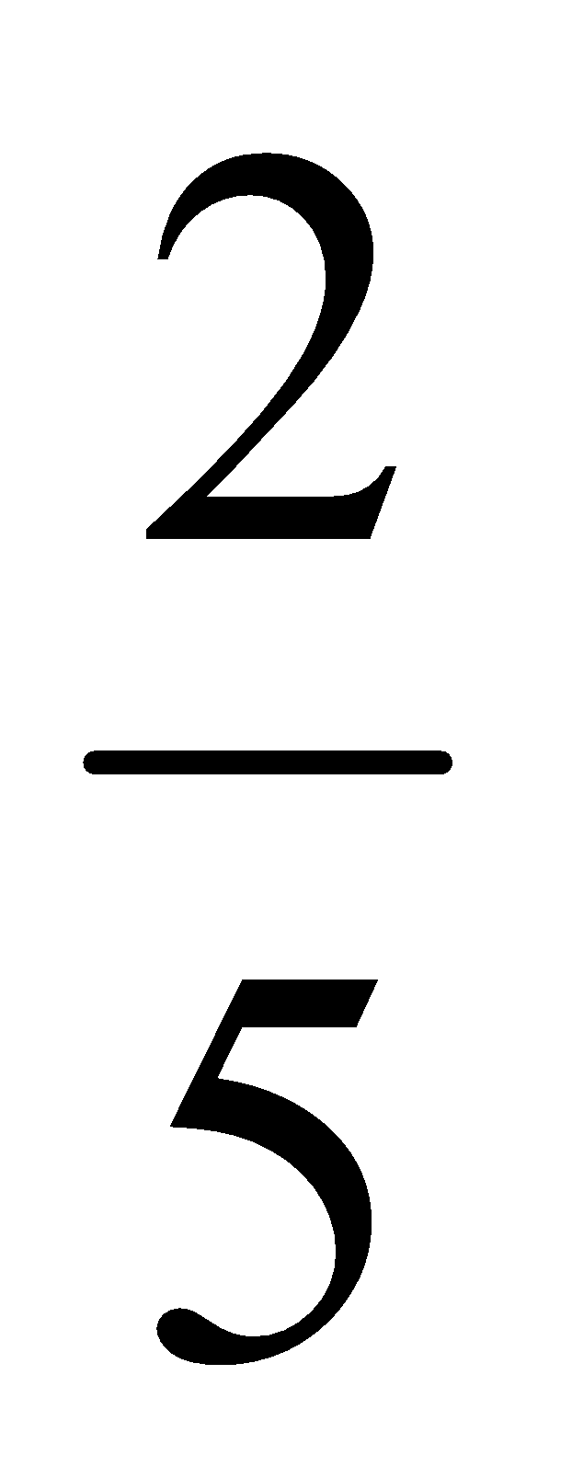 và 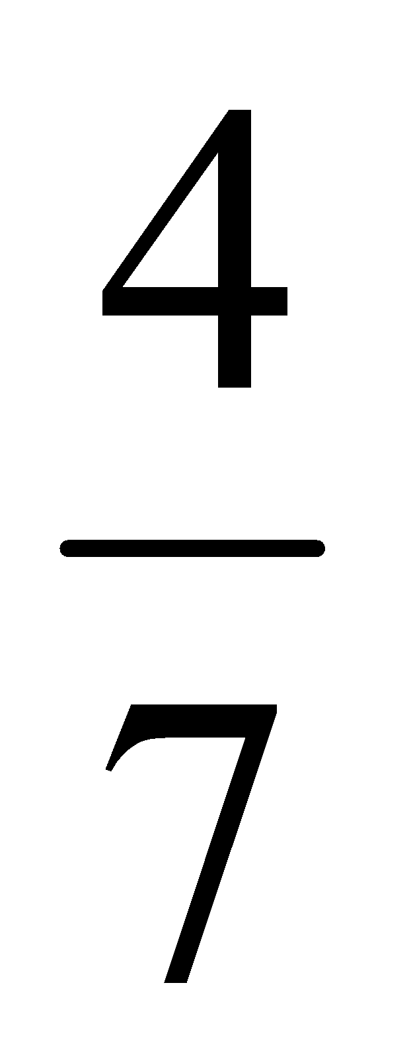
Cách 1. Ta thấy 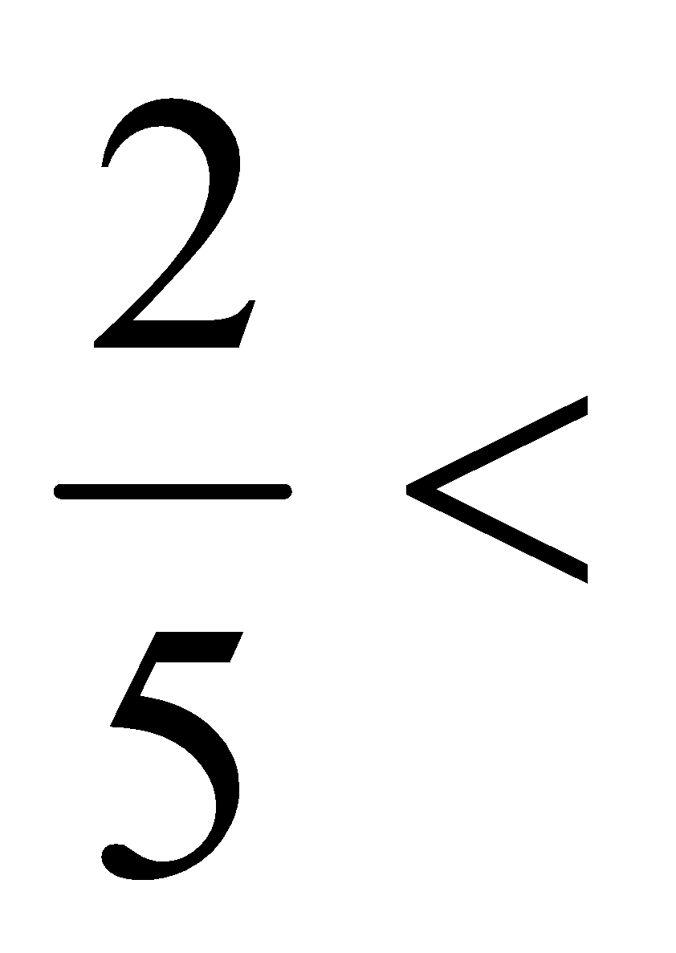 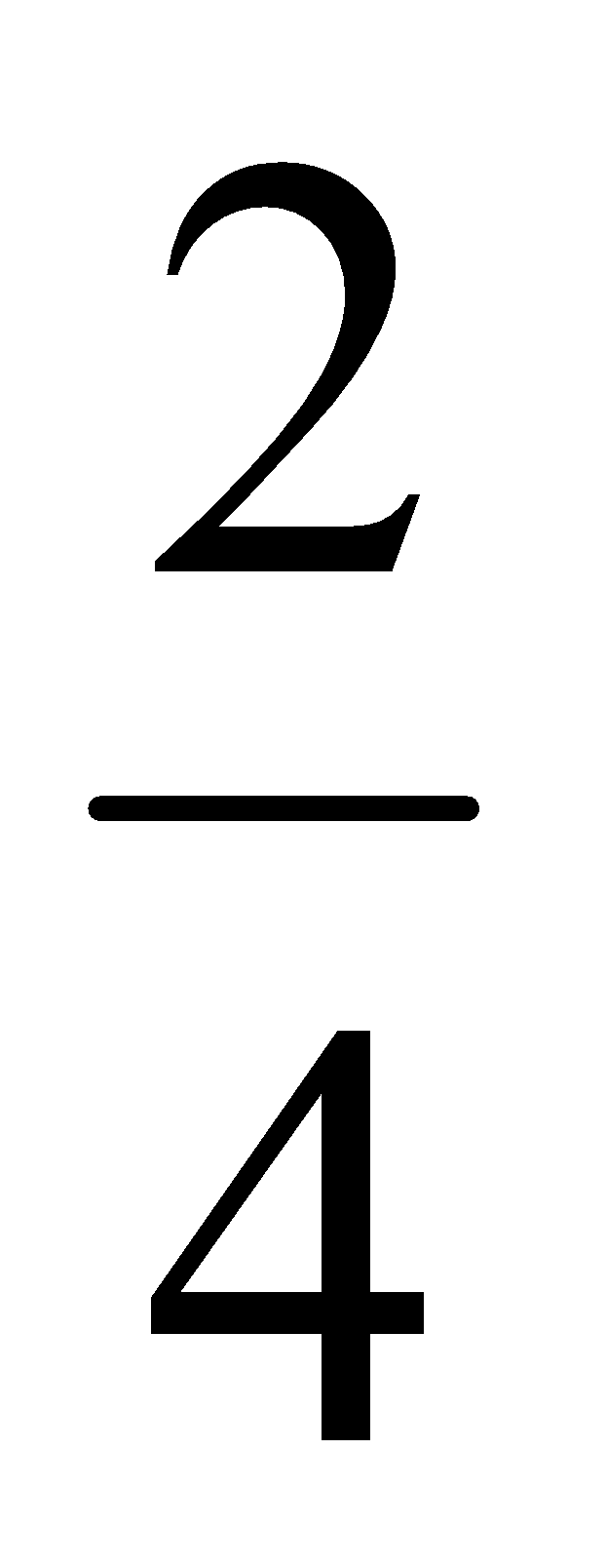 = 0,2đ

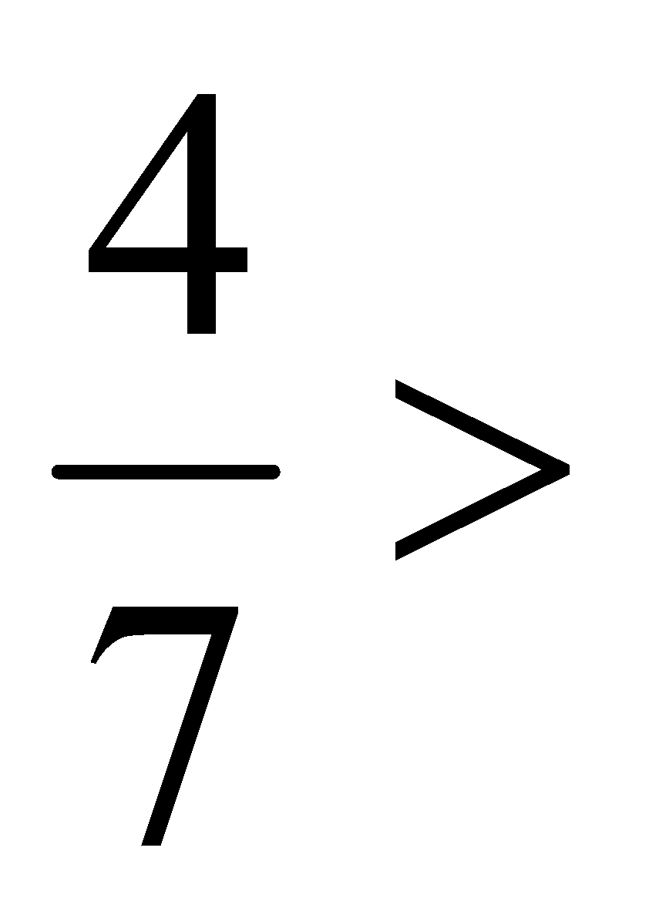 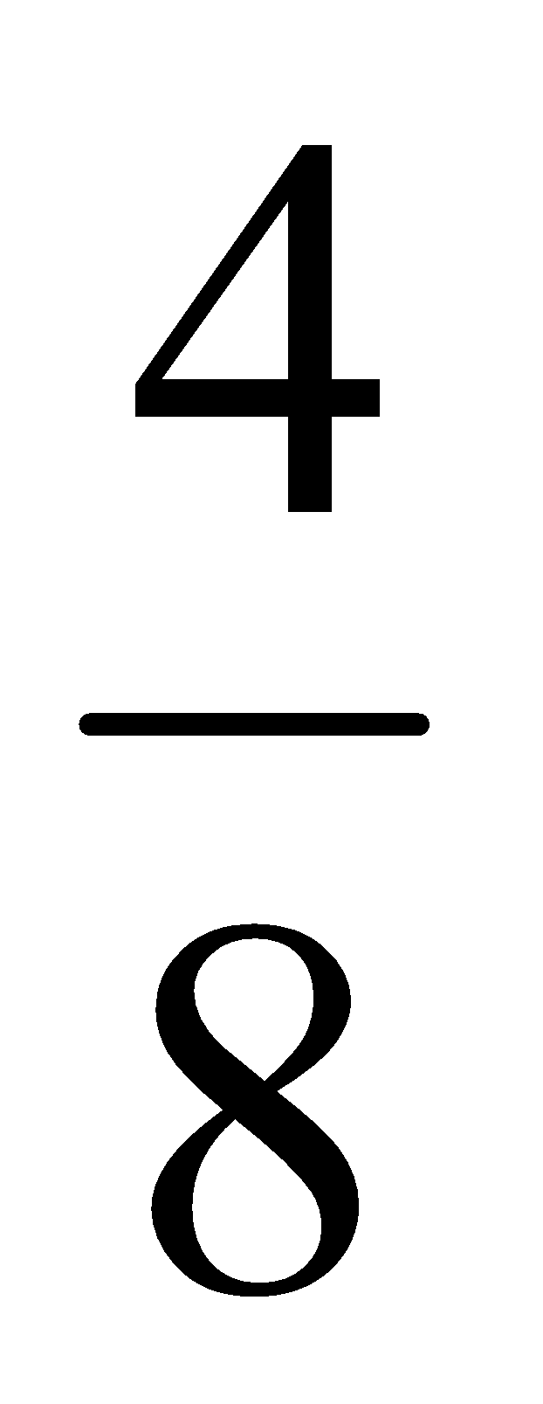 = 0,2đ

Vì 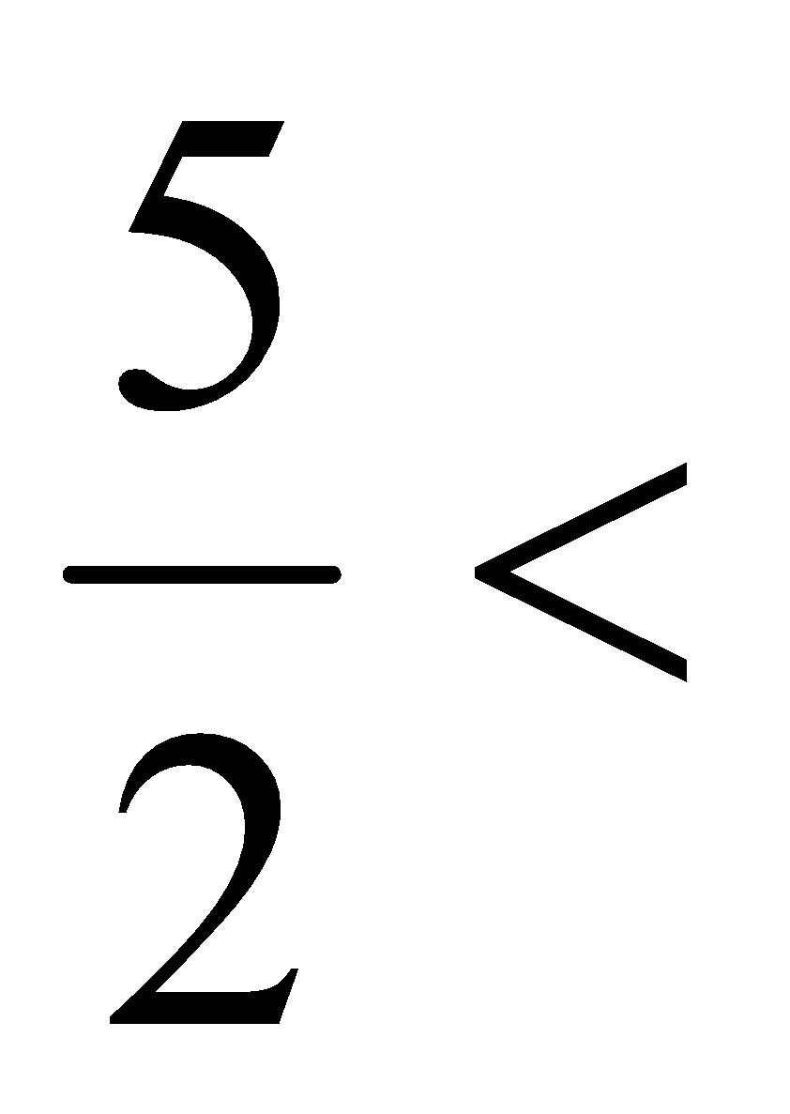 ; 0,4đ

Nên 0,2đ

Cách 2: Ta thấy ; 1- = 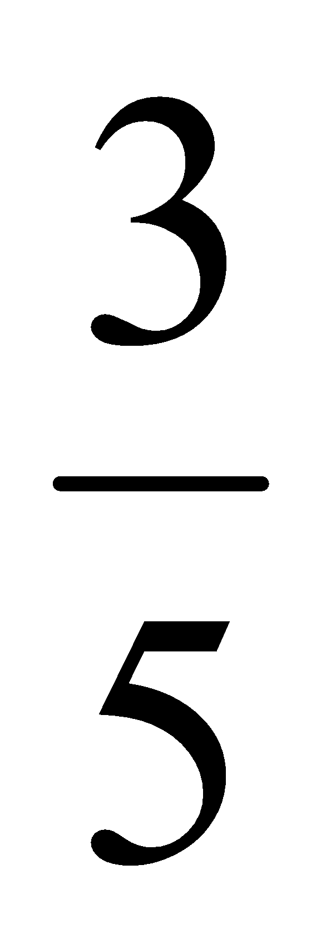 0,25đ

1- = 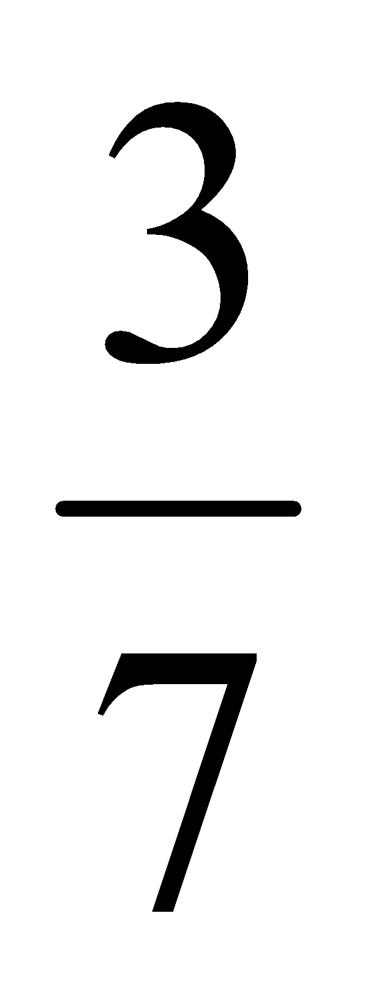 0,25đ

Vì 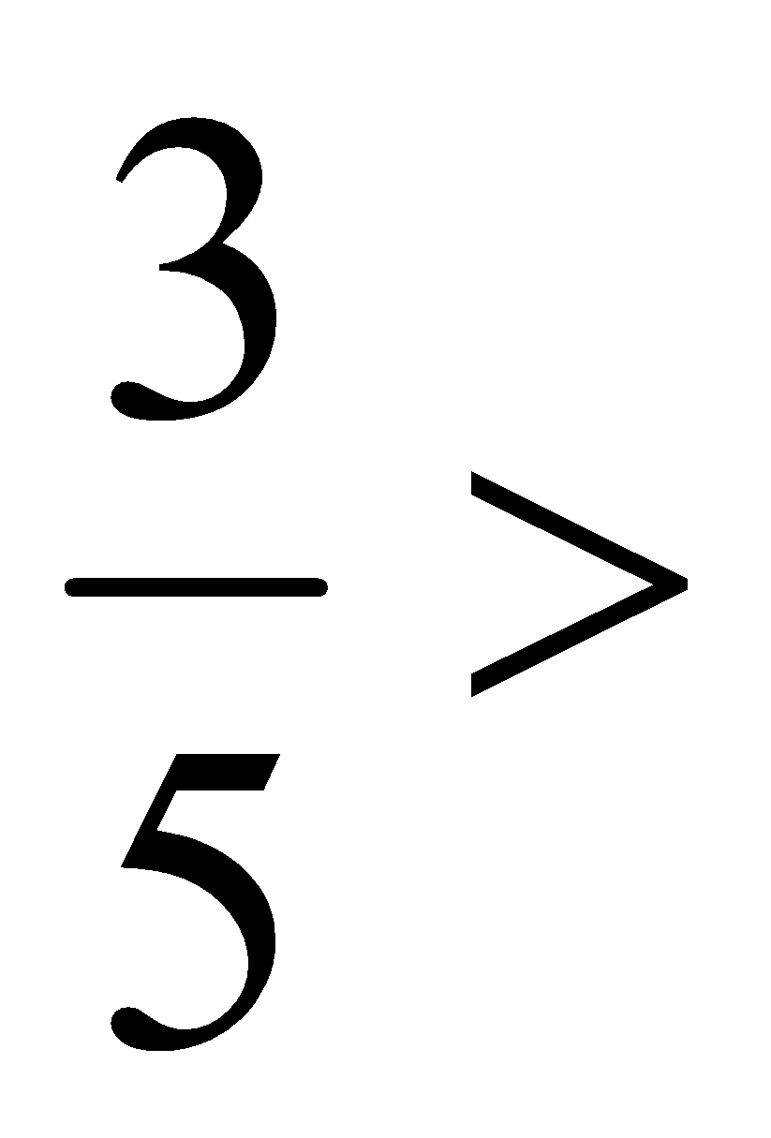 nên 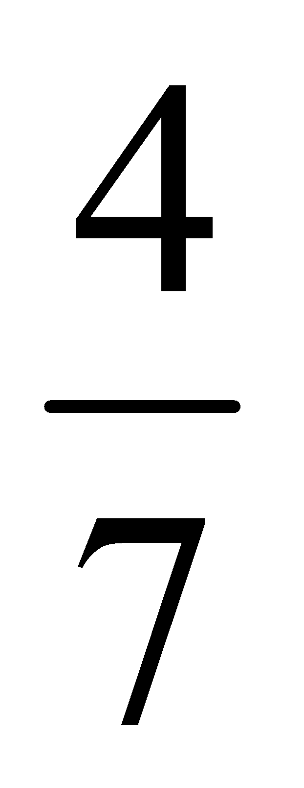 0,5đ

Bài 4: Tuổi của Linh bằng 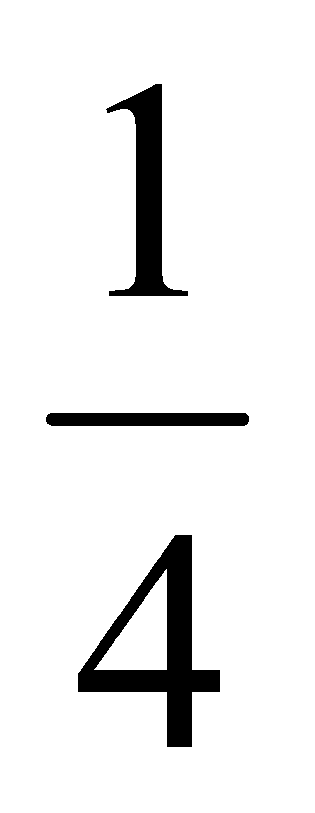 tuổi của chị Mai .Tuổi của chị Mai bằng tuổi của mẹ. Tuổi của mẹ và tuổi của Linh cộng lại bằng 34 tuổi . Hỏi mỗi người bao nhiêu tuổi?
Theo đề bài ta có sơ đồ:
Tuổi Mai 0,5đ

Tuổi Linh

Tuổi Mẹ

Tuổi của Linh và tuổi của mẹ chiếm số phần là : 1+ 16 = 17 (phần) 0,25đ
Tuổi của Linh là : 34 : 12 = 2 (tuổi) 0,25đ
Tuổi của Mai là : 2 4 = 8 (tuổi) 0,25đ
Tuổi của mẹ là : 8 4 = 32 (tuổi) 0,25đ

Đáp số: Linh: 2 tuổi
Mai 8 tuổi 0,5đ
Mẹ 32 tuổi

Bài 5: Trên một mảnh đất hình vuông người ta thu hẹp ở bên phải 10 m và mở rộng xuống phía dưới 30 m thì được một mảnh đất hình chữ nhật có chu vi là 160 m.Tính diện tích của mảnh đất hình vuông.
Giải: Nửa chu vi mảnh đất hình chữ nhật sau khi mở rộng là:
160 : 2 = 80 (m) 0,5đ
- Chiều dài mảnh đất hình chữ nhật hơn chiều rộng của nó là :
30 + 10 = 40 (m) 0,5đ
- Chiều dài mảnh đất là : ( 80 + 40 ) : 2 = 60 (m) 0,5đ
- Cạnh mảnh đất hình vuông là : 60 – 30 = 30 (m) 0,5đ
- Diện tích mảnh đất hình vuông là : 30 30 = 900 (m²) 0,5đ
Đáp số: 900 m² 0,5đ

ĐỀ 9

Câu 3: (2,5đ). Hiện nay mẹ 31 tuổi. Sau 30 năm nữa tuổi mẹ bằng tổng số tuổi của con trai và con gái. Tính số tuỏi hiện nay của mỗi con, biết rằng con trai kém con gái 3 tuổi
Giải: Hai mươi năm nữa số tuổi của mẹ là:
31 + 20 = 51 ( tuổi) (0,5đ)
Hai mươi năm nữa tổng số tuổi của con trai và con gái cũng là 51 tuỏi.
Tổng số tuổi của con trai và con gái hiện nay là:
51 – 20 x 2 = 11 (tuổi) (0,5đ)
Ta có sơ đồ:

Con trai: 11
Con gái:
3
Tuổi của con trai hiện nay là:
( 11 – 3) : 2 = 4 ( tuổi) ( 0,5đ)
Tuổi của con gái hiện nay là:
11 – 4 = 7 ( tuổi) ( 0,5đ)
Đáp số: con trai: 4 ( tuổi)
con gái : 7 ( tuổi)

Câu 4: (2,5đ). Một hình chữ nhật có chiều dài gấp 4 lần chiều rộng. Nếu tăng chiều rộng lên 5 m và giảm chiều dài đi 5m ta được hình chữ nhật mới có diện tích lớn hơn 80 m². Tính diện tích hình chữ nhật ban đầu.
Giải:

a x 5

5m

a

5m

H₁

H3

_{H2}

Gọi chiều rộng hình chữ nhật ban đầu là a
Thì chiều dài hình chữ nhật ban đầu là a x4
Nếu tăng chiều rộng lên 5m và giảm chiều dài đi5m ta được hình chữ nhật mới như sau:
Vẽ hình
Diện tích hình H₂ là:
5 x5 = 25 (m²)
Diện tích hình H₁ + H₂ là :
( a x 4 ) x 5
Diện tích hình H₃ là :
a x5 ( 0,4đ)
Vì diện tích H₁ hơn diện tích H₃ là 80(m²) nên diện tích H₁ cộng diện tích hình H₂ hơn diện tích H₃ là:
80 + 25 = 105 (m²)
Hay: ( a x 4 ) x 5 – (a x5 ) = 105 (m²)
a x 20 – (a x5 ) = 105 (m²)
a x 15 = 105 (m²) ( 1đ)
Chiều rộng hình chữ nhật ban đầu là:
105 : 15 = 7 (m) ( 0,3đ)
Chiều dài hình chữ nhật ban đầu là:
7 x 4 = 28 ( m) ( 0,3đ)
Diện tích HCN ban đầu là:
28 x 7 = 196 (m²) ( 0,3đ)
Đáp số: 196 (m²) ( 0,3đ)

ĐỀ 10
Câu 1: (1đ). Không quy đồng phân số, hãy so sánh các phân số sau:
a) 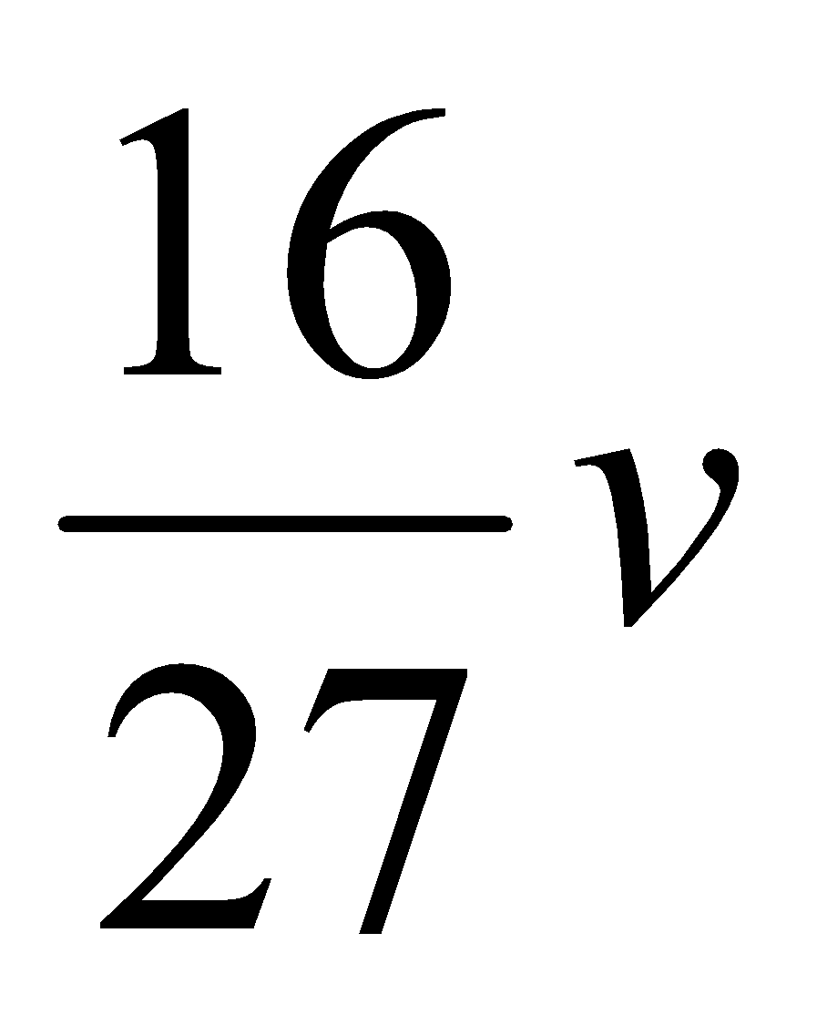à 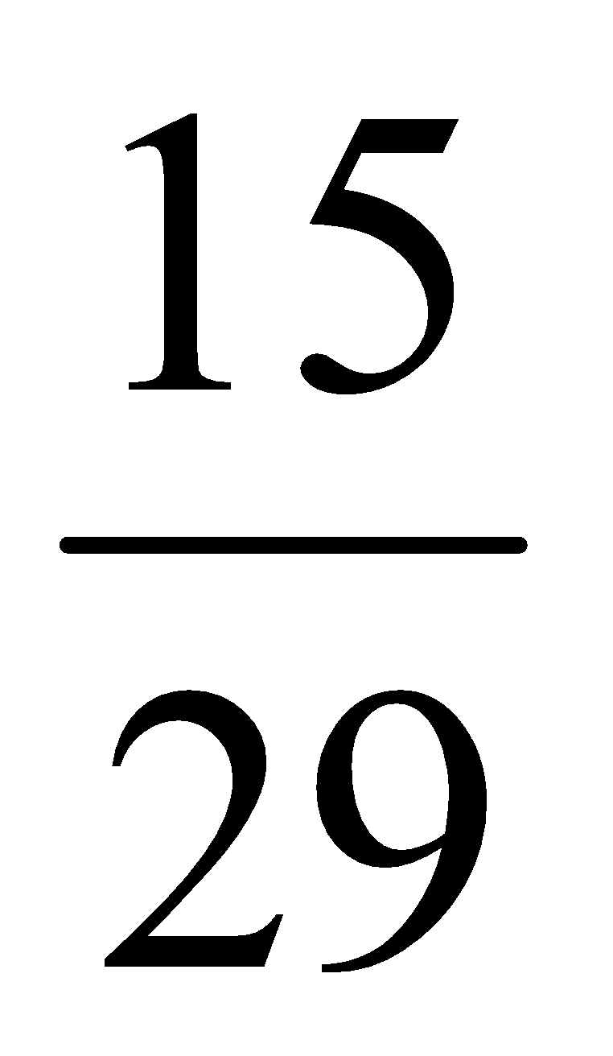
b) 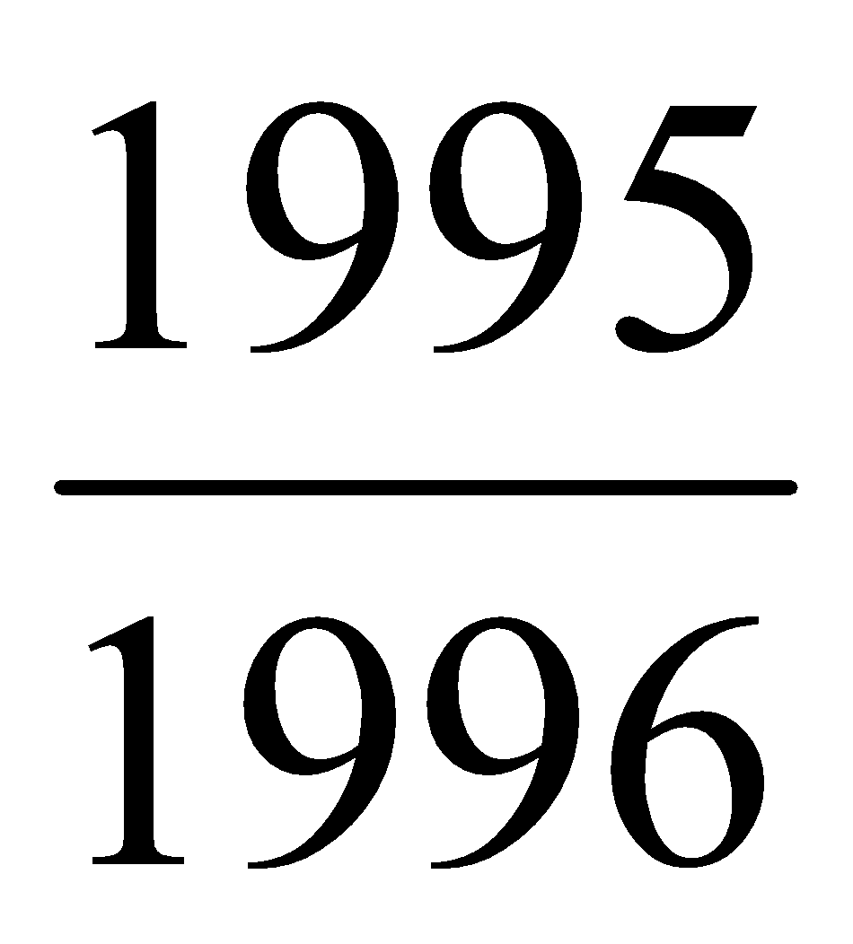và 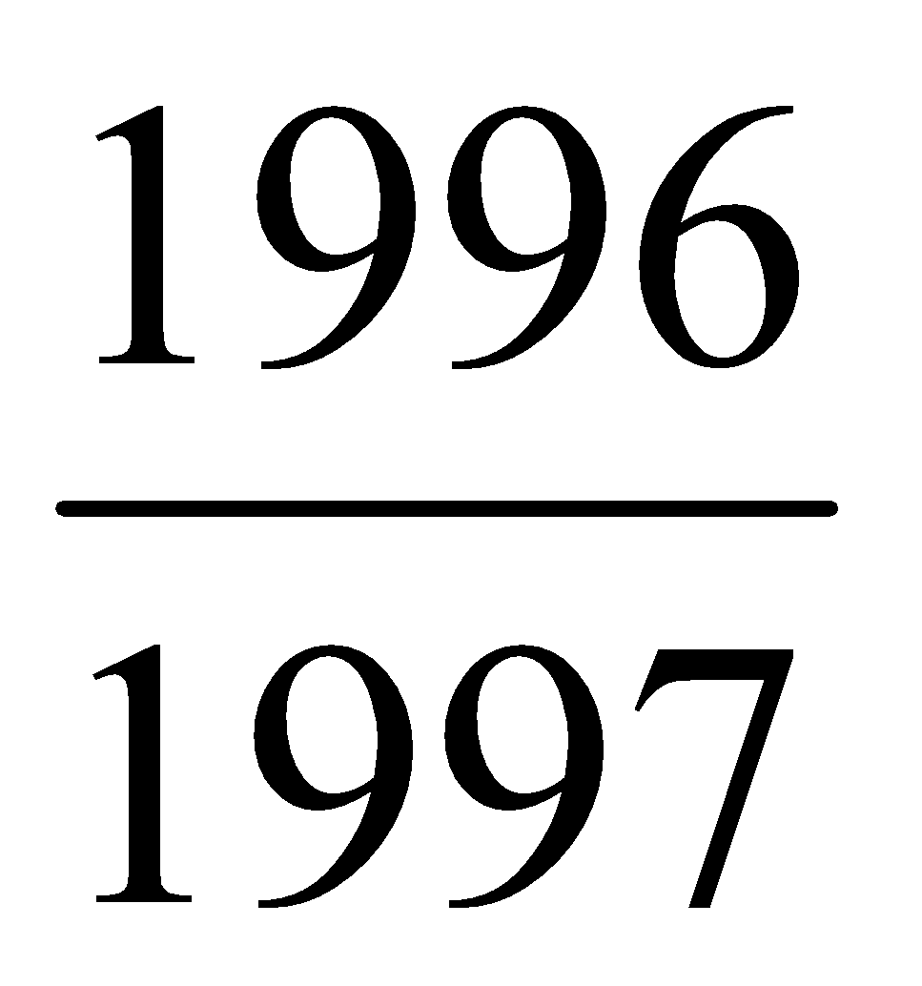
Mỗi phân số đúng được (0,5đ)
a) Ta có: 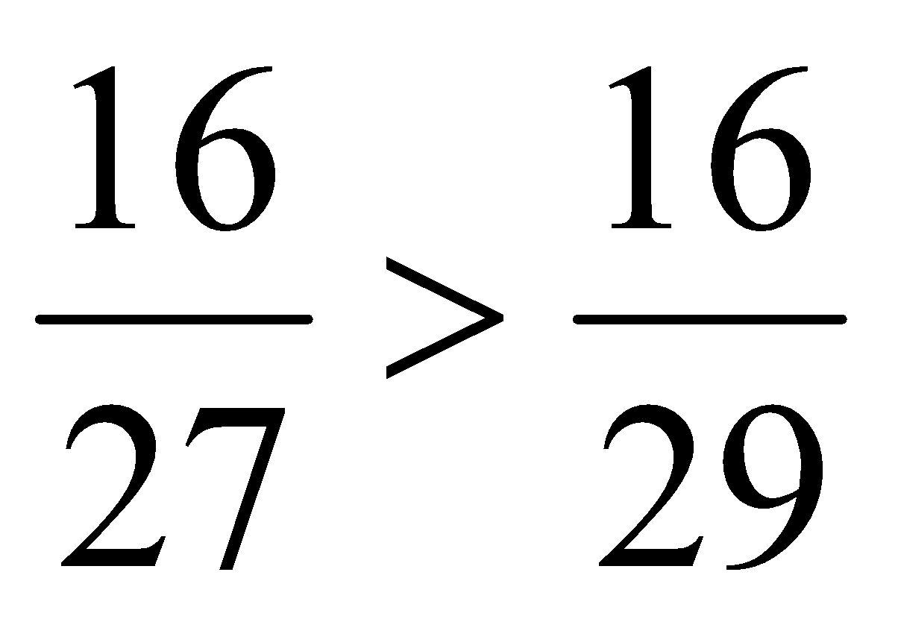 và 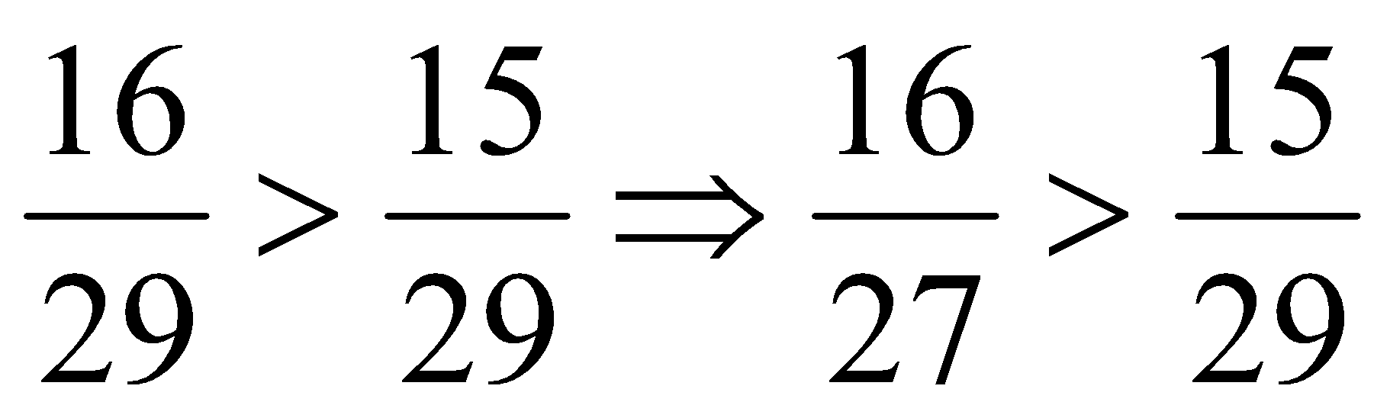
b) Ta có: 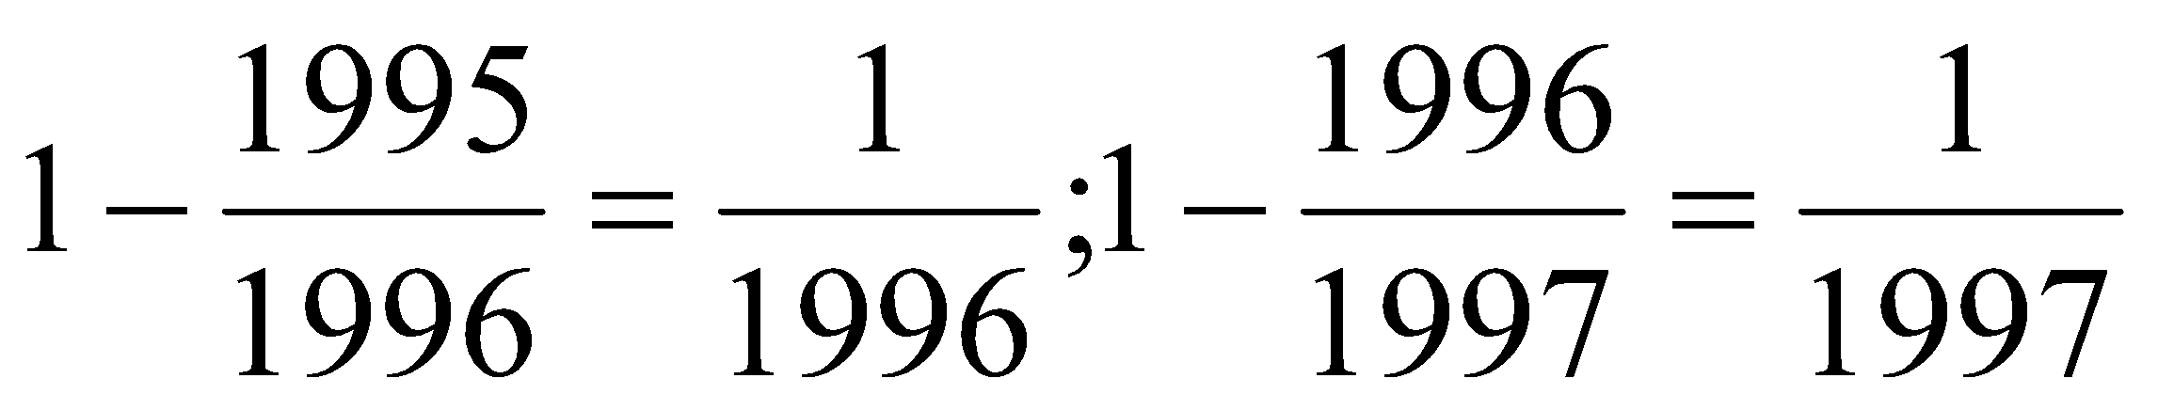
Ta thấy: 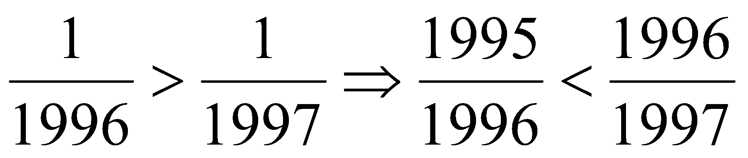

Câu 2: (2,5đ). Trung bình cộng của ba phân số bằng 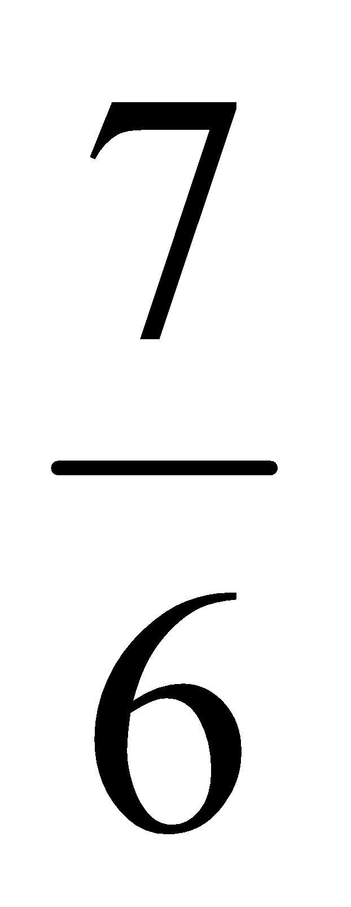. Nếu tăng phân số thứ nhất lên 2 lần thì trung bình cộng bằng 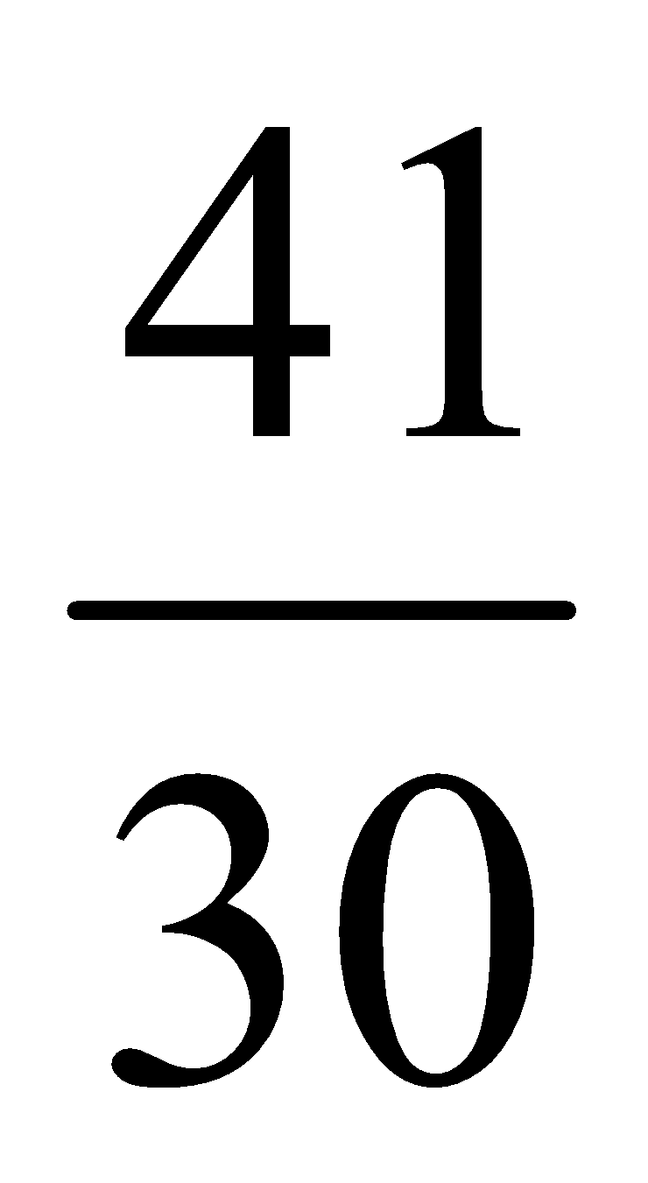. Nếu tăng phân số thứ hai lên 2 lần thì trung bình cộng bằng 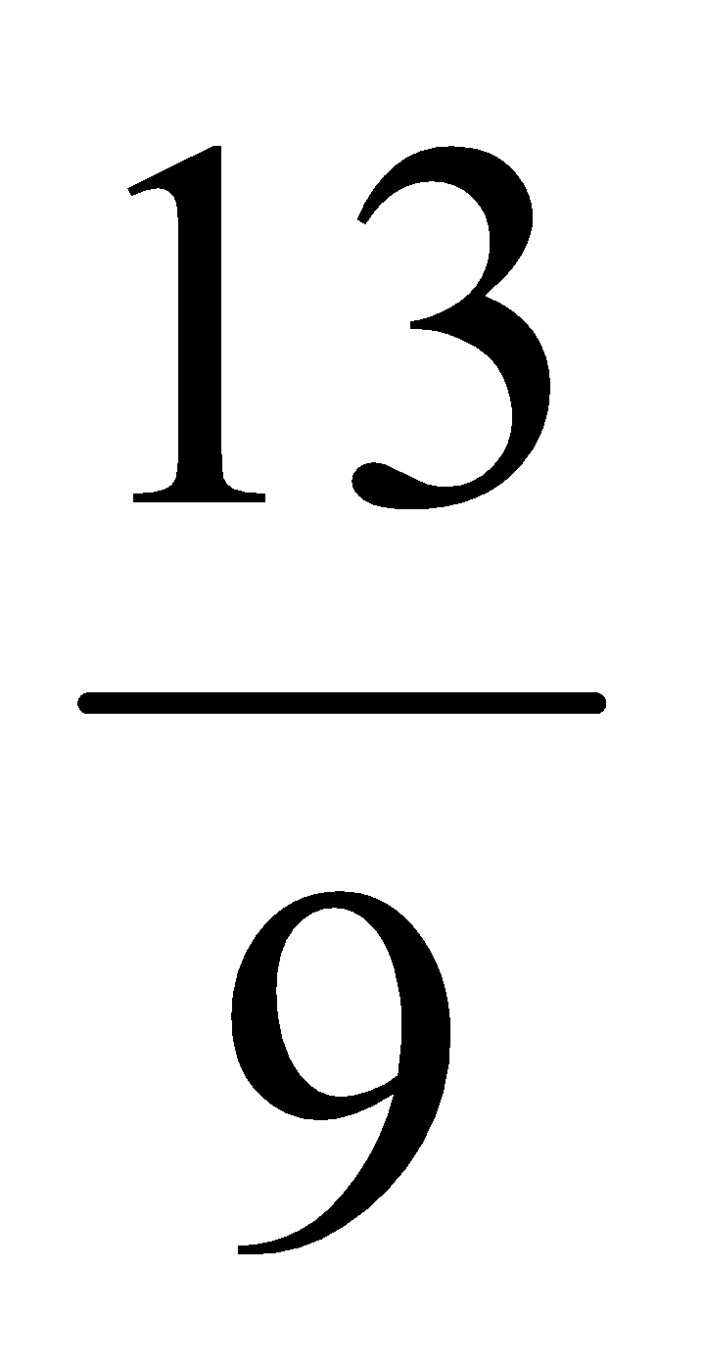. Tìm 3 phân số đó.
Giải: Mỗi ý đúng được ( 0,5đ)
Tổng của ba phân số là: 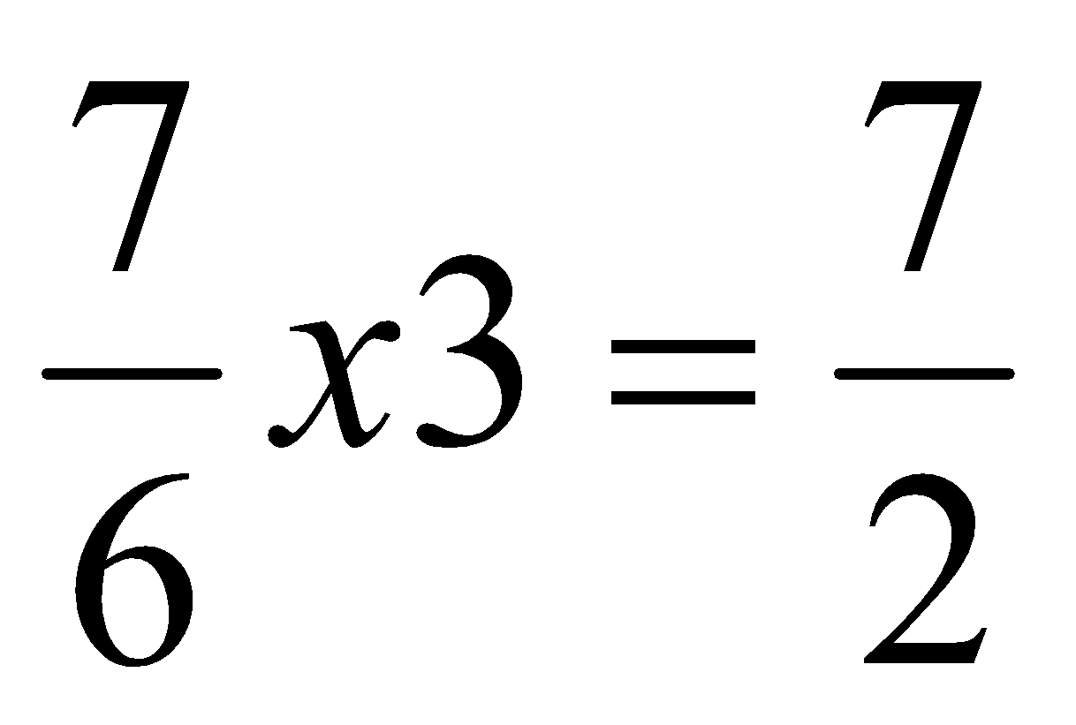
- Nếu tăng phân số thứ nhất lên 2 lần thì tổng ba phân số là: 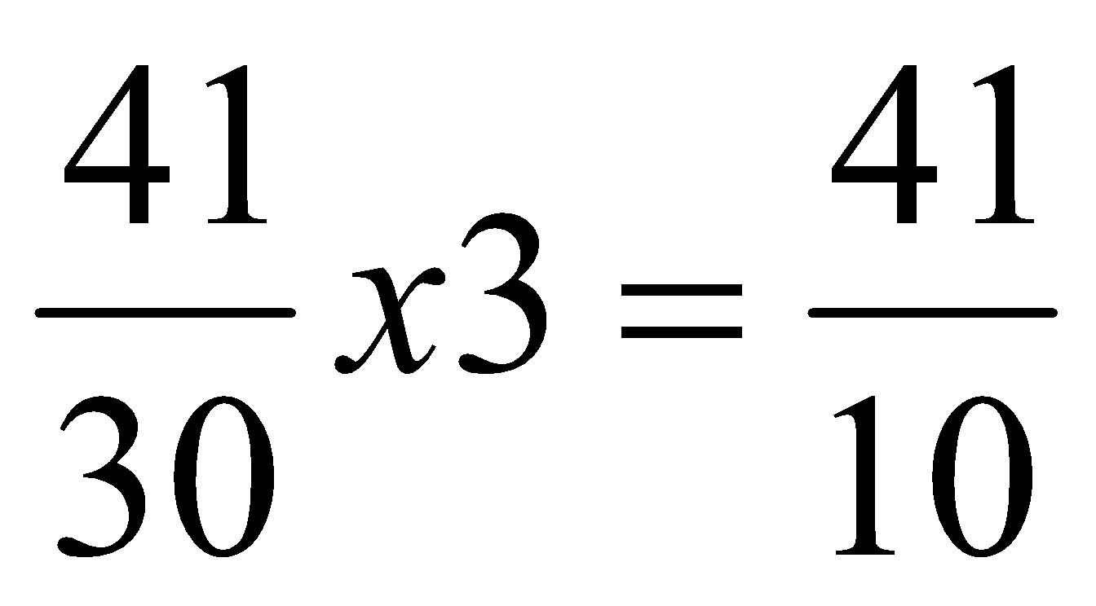

- Phân số thứ nhất là: 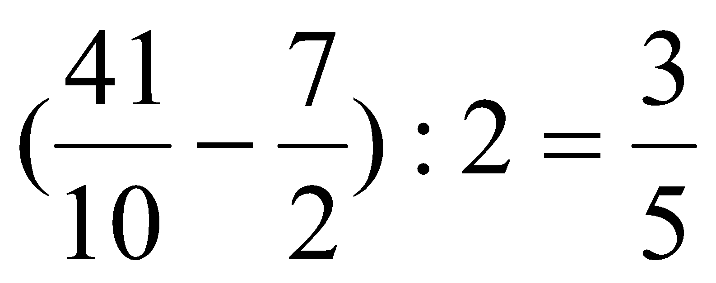

-Nếu tăng phân số thứ hai lên 2 lần thì tổng ba phân số là: 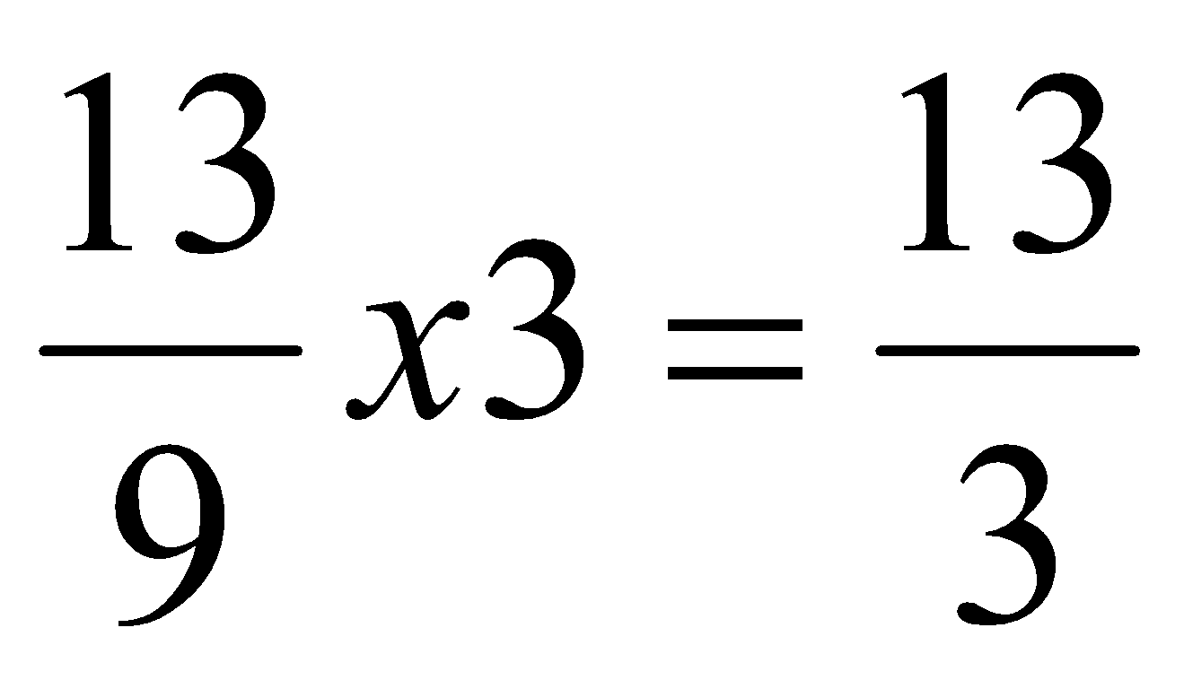

-Phân số thứ hai là: 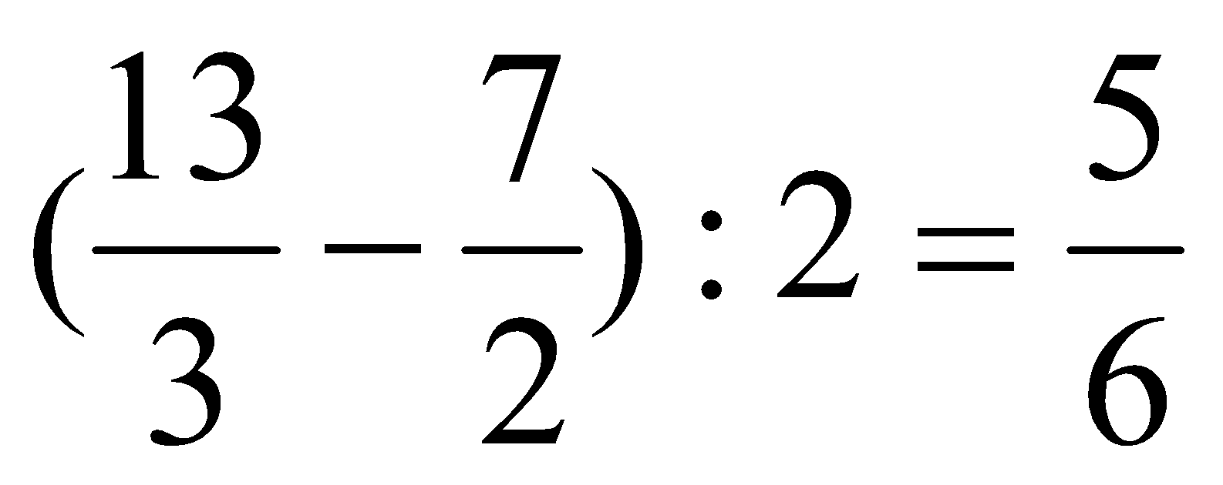

Phân số ba hai là: 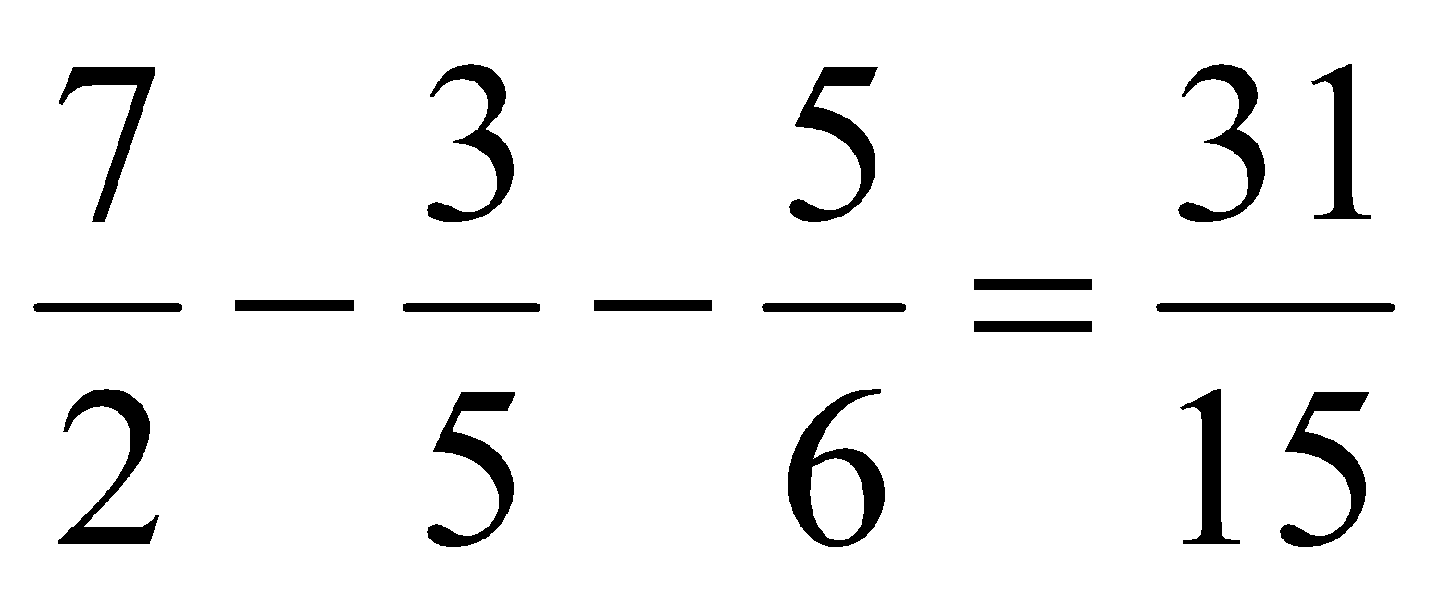
Đáp số: P/s thứ nhất: 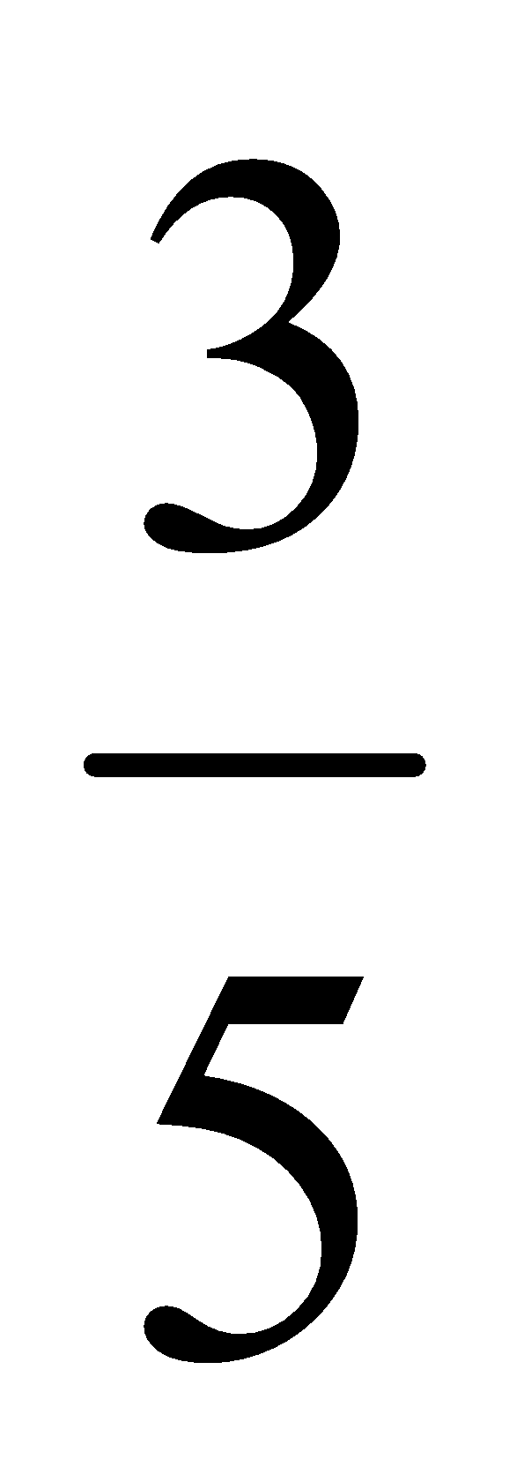
P/s thứ hai: 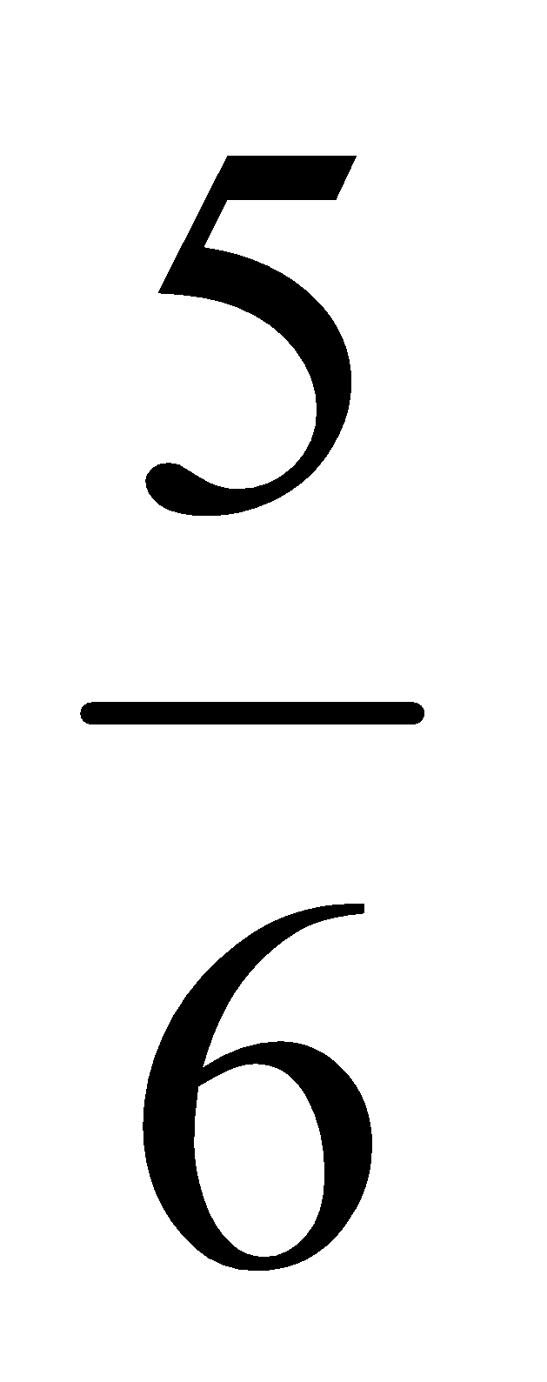
P/s thứ ba; 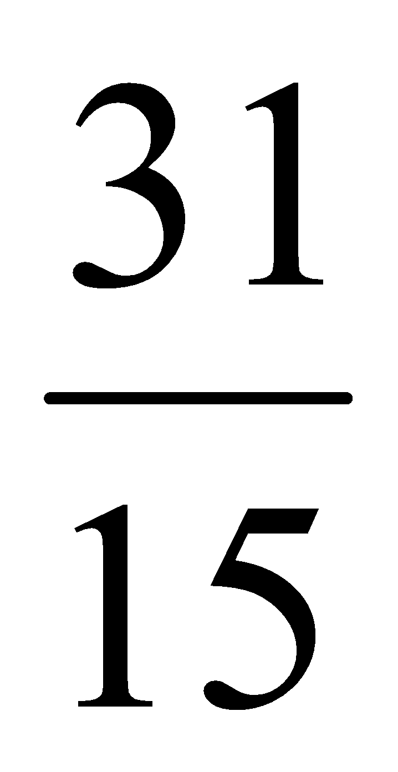

Câu 3: (2đ).: Đàn chó nhà An có ít hơn 10 con. An cộng số chân chó lại và nói: “ Tổng số chân chó là số chia hết cho 5”. Hỏi An đếm được tất cả bao nhiêu chân chó.
Vì mỗi con chó có 4 chân mà tổng số chân chó chia hết cho 5 nên số chó phải chia hết cho 5 (0,5đ)
Vì đàn chó nhà An có ít hơn 10 con nên số chó là 5 con. Vây An đếm được tổng số chân chó là: 4 x 5 = 20 (chân) (0,5đ)
Đáp số: 20 chân ( chân)

Câu 4: (2,5đ) Lừa và Ngựa cùng nhau thồ hàng, các bao hàng đều nặng bằng nhau. Lừa kêu ca là mang nặng. Ngựa bèn nói: “ Bạn còn kêu nỗi gì?”. Nếu tôi cho bớt bạn một bao hàng thì chúng ta mới nặng ngang nhau. Còn nếu bạn cho bớt tôi một bao hàng thì số hàng của tôi sẽ nặng gấp đôi của bạn. Tính xem, mỗi con mang mấy bao hàng.
Giải: Nếu Ngựa cho Lừa 1 bao thì hai con mang nặng bằng nhau, vậy ngựa mang nặng hơn Lừa: 1 + 1 = 2(bao) (0,5đ)
Nếu Lừa cho Ngựa 1 bao thì lúc ấy ngựa hơn lừa số bao là: 1 + 1 + 2 = 4 (bao) (0,5đ)
Vì khi ấy số bao của ngựa gấp dôi số bao của lừa nên số bao của ngựa lúc ấy là: 4 x2 = 8 (bao) ( 0,5đ)
Số bao của ngựa lúc đầu là: 8 - 1 = 7 ( bao)
Số bao của lừa lúc đầu là: 7 – 2 = 5 (bao) (0,5đ)
Đáp số (0,5đ): ngựa: 7 bao
lừa: 5 bao

Câu 5: (2,5đ). Một mảnh đất hình chữ nhật có chiều dài 12m, chiều rộng 7m. Người ta xây một bồn hình thoi để trồng hoa ( như hình vẽ).

Trong hoa

Trồng hoa

Tính diện tích phần đất còn lại.
Giải: Diện tích mảnh đất là: (0,5đ)
12 x 7 = 84 (m²)
Hai đường chéo của hình thoi có độ dài bằng với ciều dài và chiều rộng mảnh đất nên diện tích phần đất trồng hoa là:
(12x7): 2 = 42 (m²) (1đ)
Diện tích phần đất còn lại là:
84 - 42 = 42 (m²) (0,5đ)
Đ/s: 42 (m²)

ĐỀ 11

Bài 5: Hai thửa ruộng hình chữ nhật có tổng chu vi bằng 420 m, nếu chiều dài thửa ruộng thứ nhất giảm đi 5m . Chiều rộng tăng lên 2m thì chu vi hai thửa ruộng sẽ bằng nhau. Tính chu vi mỗi thửa ruộng?
Khi chiều dài thửa ruộng thứ nhất giảm đi 5 m chiều rộng của nó tăng lên 2 m thì chu vi của thửa ruông thứ nhất sẽ giảm:
( 5 – 2 ) x 2 = 6 (m )
Khi đó tổng chu vi sẽ là :
420 – 6 = 414 (m)
Chu vi thửa ruộng thứ hai sẽ là :
414 : 2 = 207 (m)
Chu vi thửa ruộng thứ nhất là :
207 + 6 = 213 ( m)
Đáp số : 207 m
213 m

ĐỀ 12
Bài 2: Tìm Y:
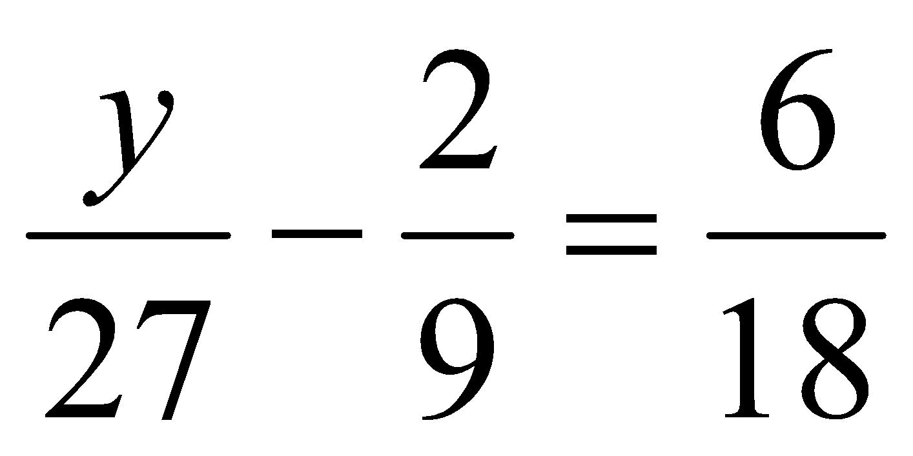
Giải:
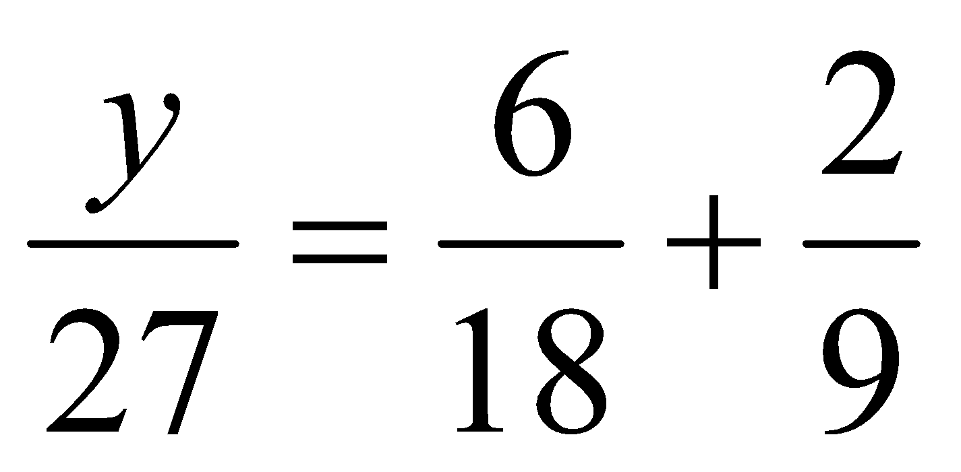
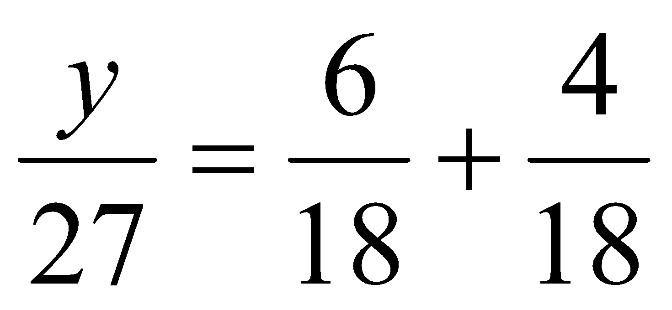
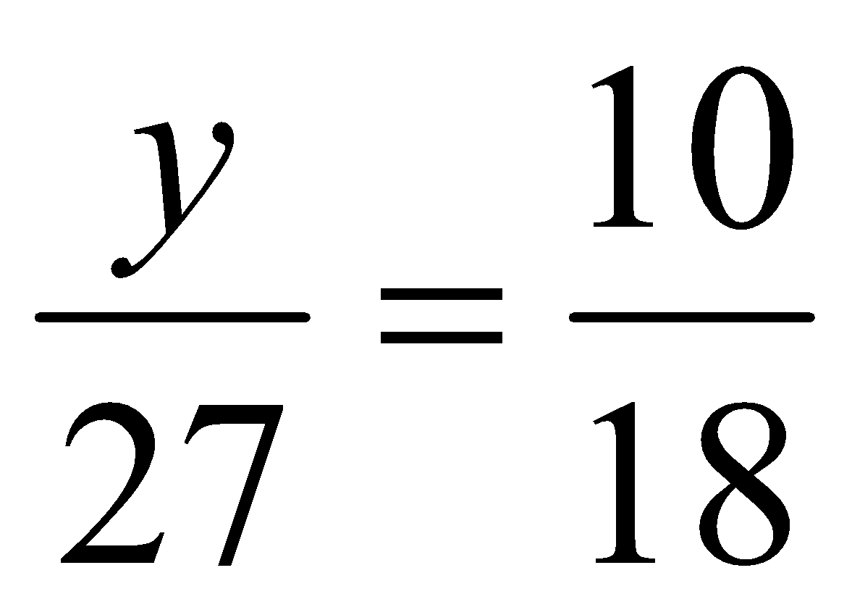
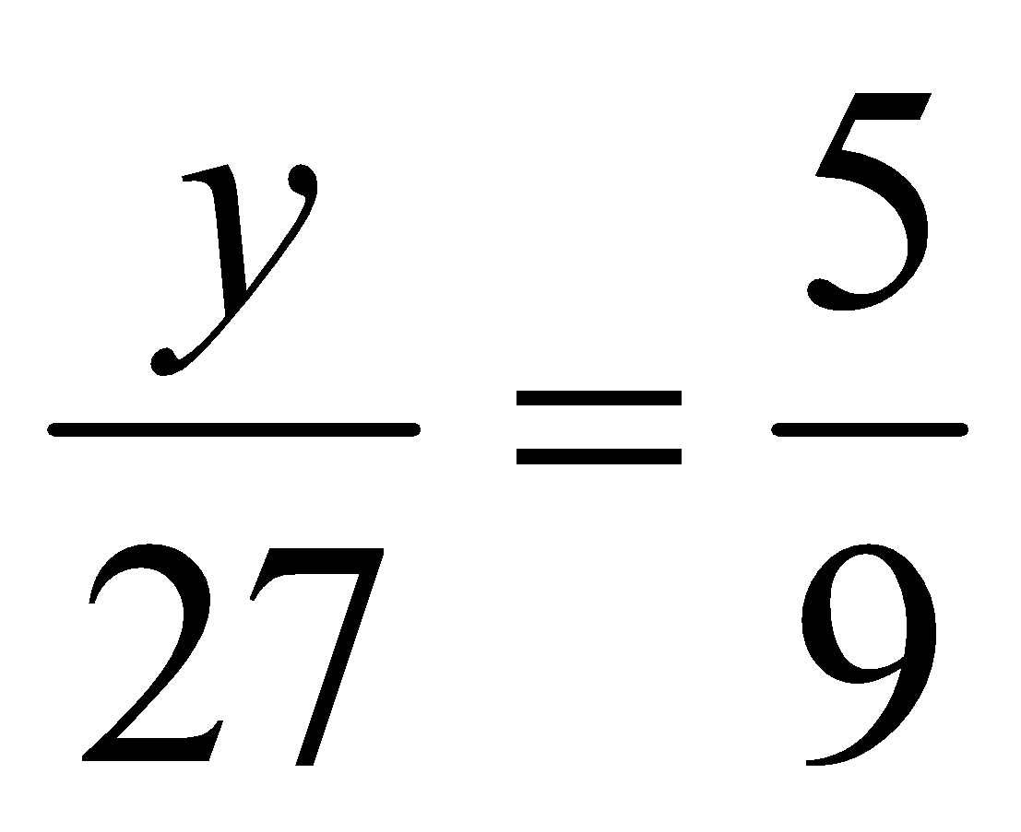
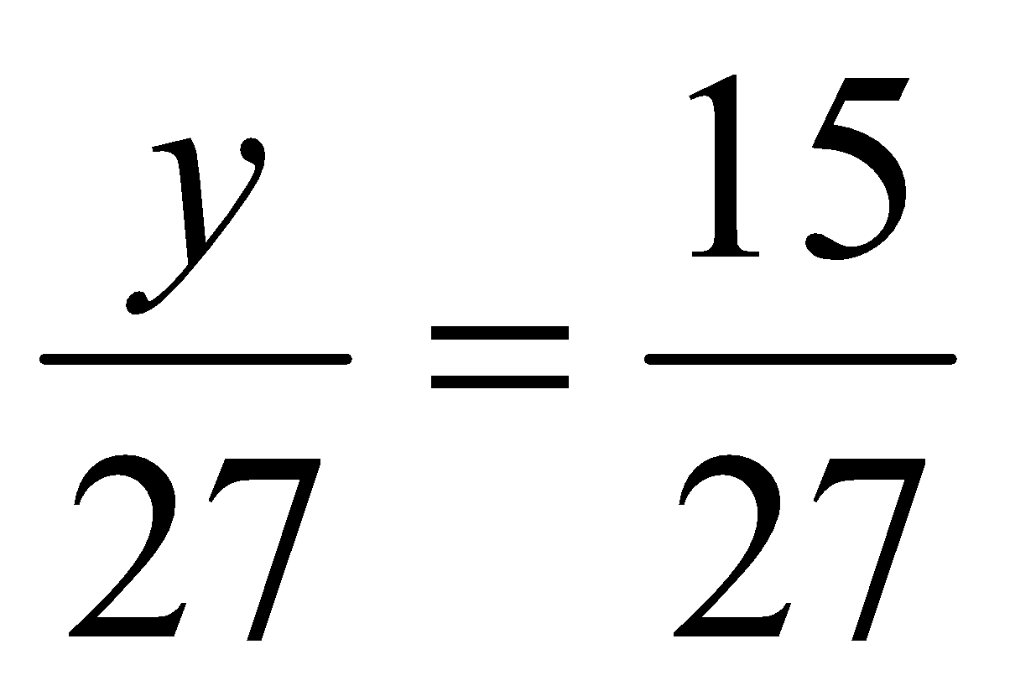

Bài 3: Một cửa hàng bán một tấm vải làm ba lần .
Lần thứ nhất bán được 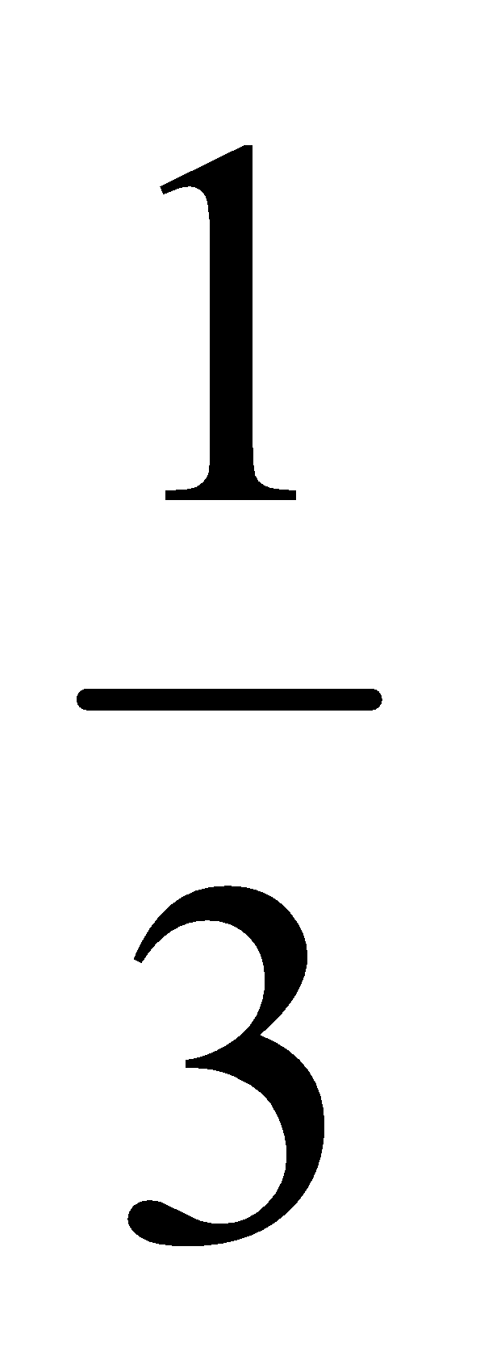 tấm vải và 5m, lần thứ hai bán được 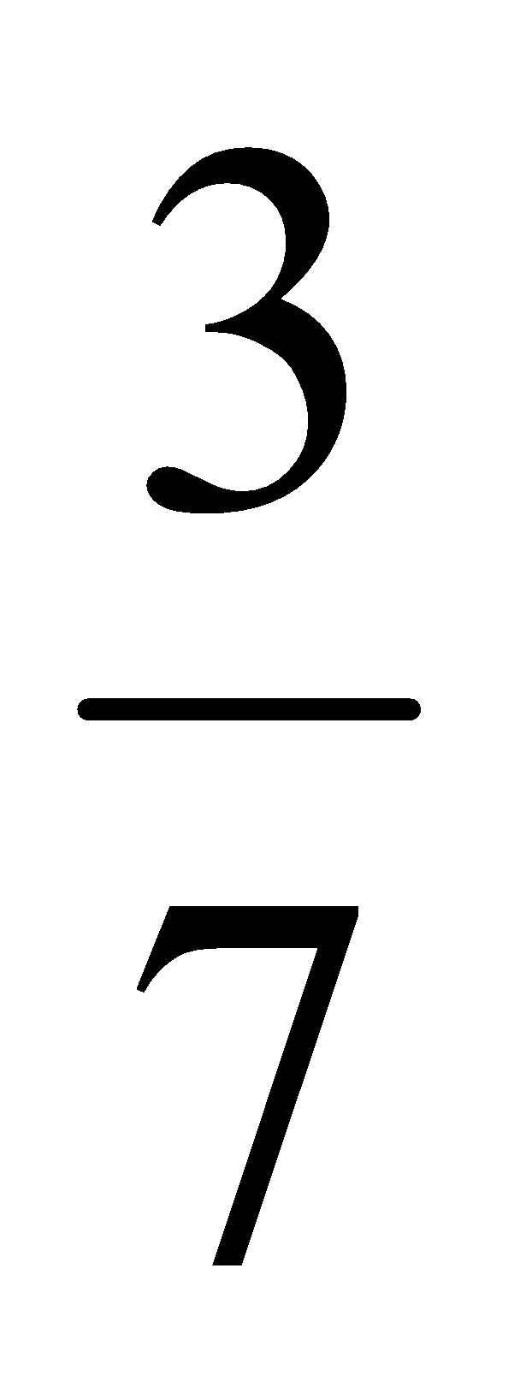 chỗ còn lại và thêm 3 m, lần thứ ba bán 17 m vải thì hết tấm vải. Hỏi lần thứ nhất cửa hàng bán bao nhiêu m vải? lần thứ hai cửa hàng bán bao nhiêu m vải?
Giải: Nếu lần hai không bán thêm 3 m thì số vải còn lại sau khi bán lần thứ hai là :
17 + 3 = 20(m)
20 m vải bằng :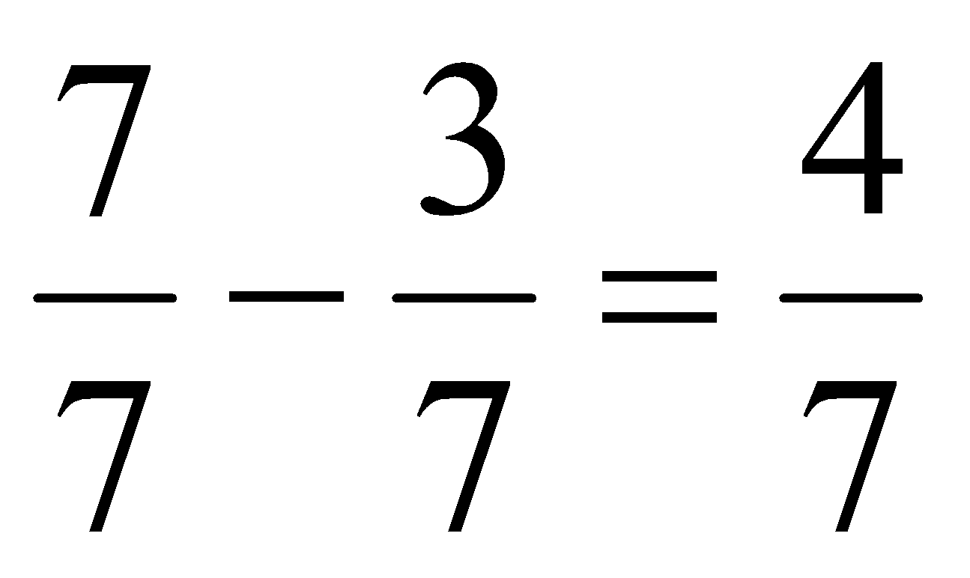( Số mét vải còn lại sau khi bán lần thứ nhất )
Số m vải còn lại sau khi bán lần thứ nhất là: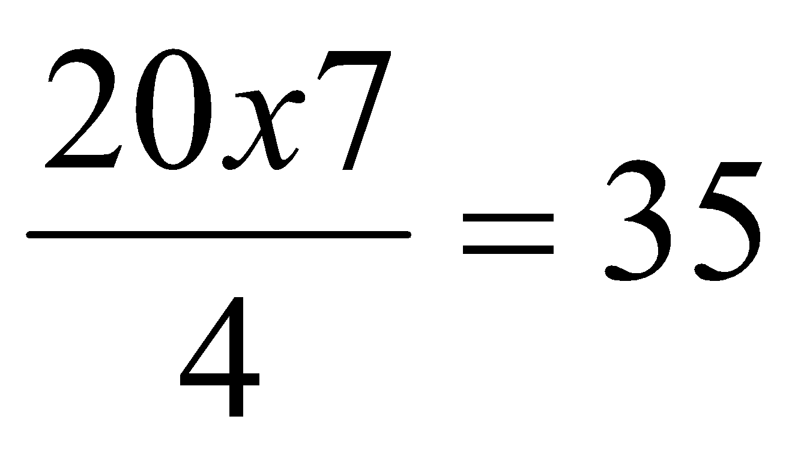 (m)
Nếu lần thứ nhất không bán thêm 5 m thì số m vải còn lại là: 35 + 5 = 40 ( m)
40 m vải sẽ là : 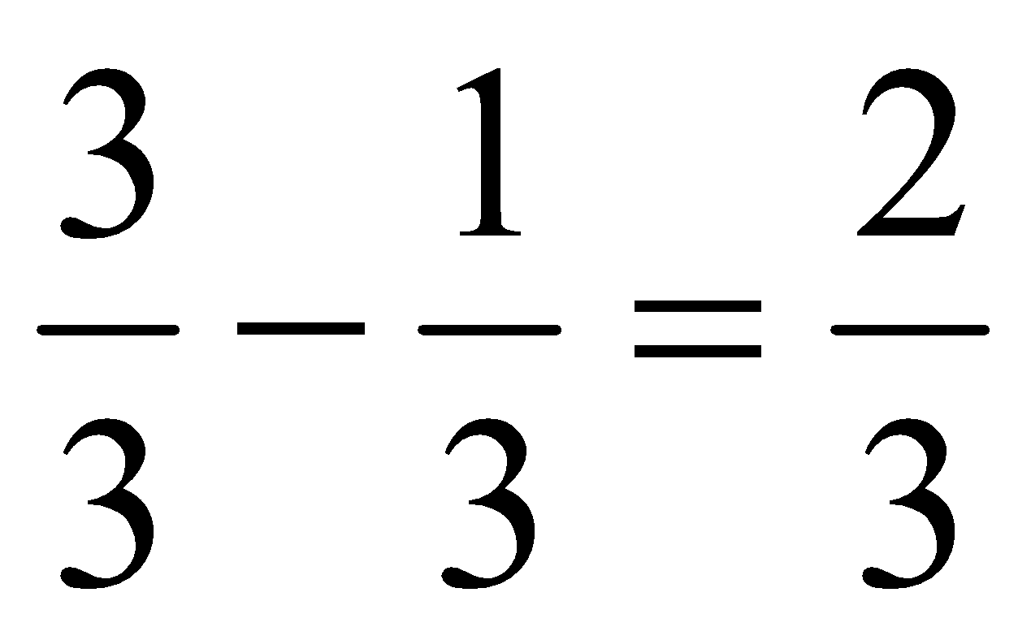( tấm vải )
Chiều dài tấm vải là: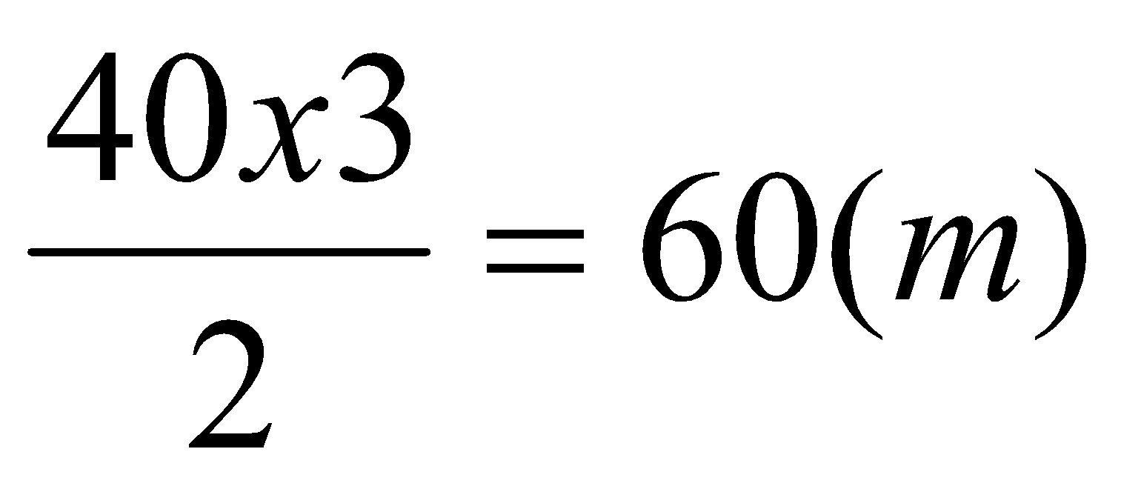
Số mét vải bán lần thứ nhất là: 60 x + 5 = 25 ( m)
Số mét vải bán lần thứ hai là : 60- ( 25 + 17 ) = 18 (m)
Đáp số: 25 m
18 m

Bài 4: Chu vi hình chữ nhật là 110m . Nếu tăng chiều dài lên 4m, giảm chiều rộng 7 m thì chiều dài gấp 3 lần chều rộng. Tính diện tích hình chữ nhật đó.
Giải: Nửa chu vi hình chữ nhật là :
110 : 2 = 55 (m)
Sau khi tăng chiều dài 4 m, giảm chiều rộng 7 m thì nửa chu vi mới là:
55 + 4 – 7 = 52 (m)
Ta có sơ đồ

Chiều dài mới:
Chiều rộng mới : 52m

Chiều rộng mới là : 52 : ( 3+ 1) = 13 (m)
Chiều rộng ban đầu là: 13 + 7 = 20 (m)
Chiều dài ban đầu là: 55 – 20 = 33 (m)
Diện tích hình chữ nhật đó là :33 x 20 = 660(m²)
Đáp số : 660m²

Bài 5: Bác Ba có một hộp kẹo chia cho các cháu bác đã chia 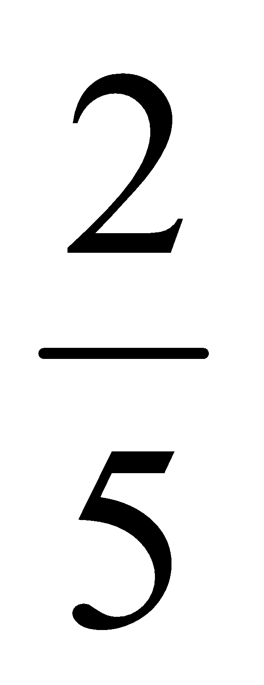 số kẹo của hộp và sau đó mua thêm 46 viên kẹo bỏ vào hộp vì vậy, cuối cùng trong hộp có số kẹo bằng 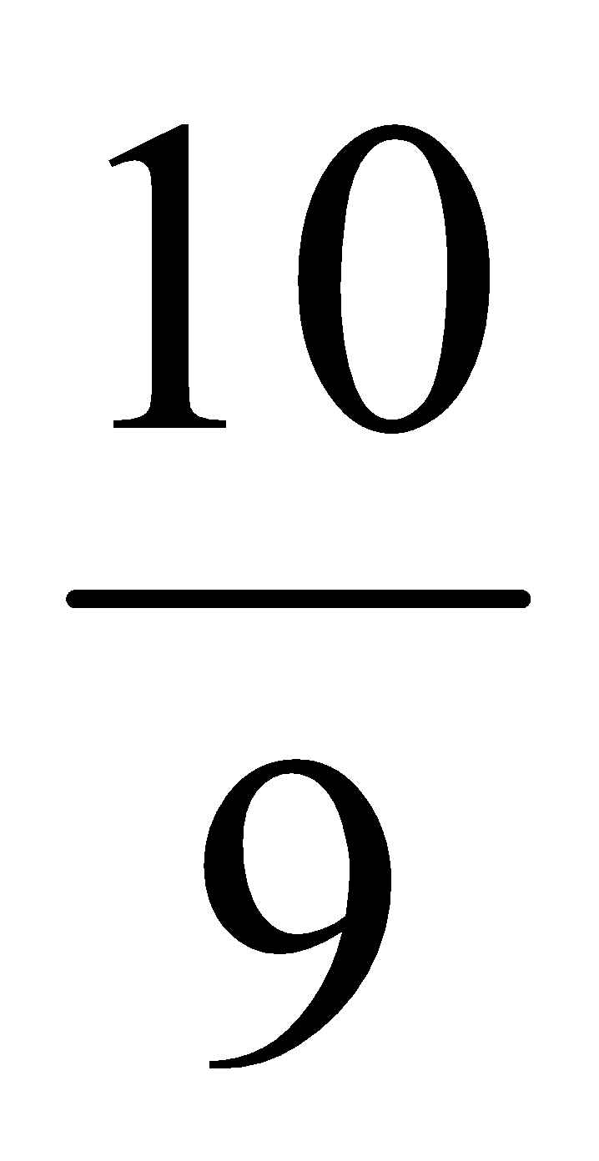
số kẹo lúc đầu. Hỏi lúc đầu trong hộp có bao nhiêu viên kẹo?

giải: Số kẹo còn lại trong hộp sau khi bác Ba chia cho các cháu là:
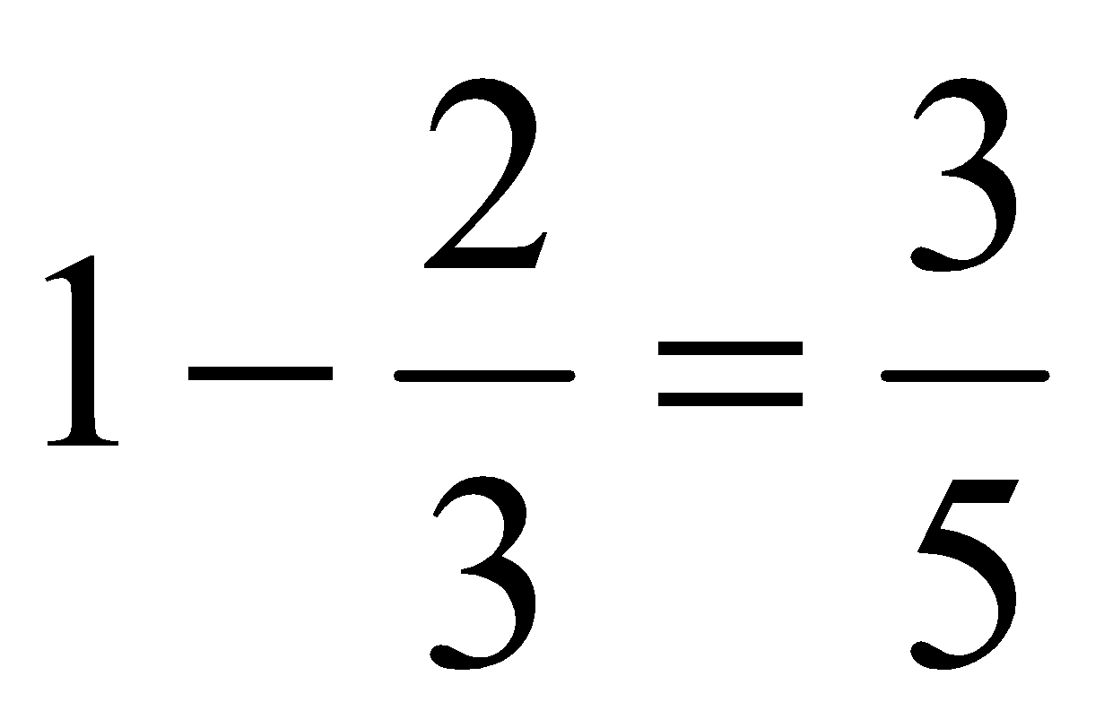( số kẹo lúc đầu của hộp)
Số kẹo mua thêm bằng :
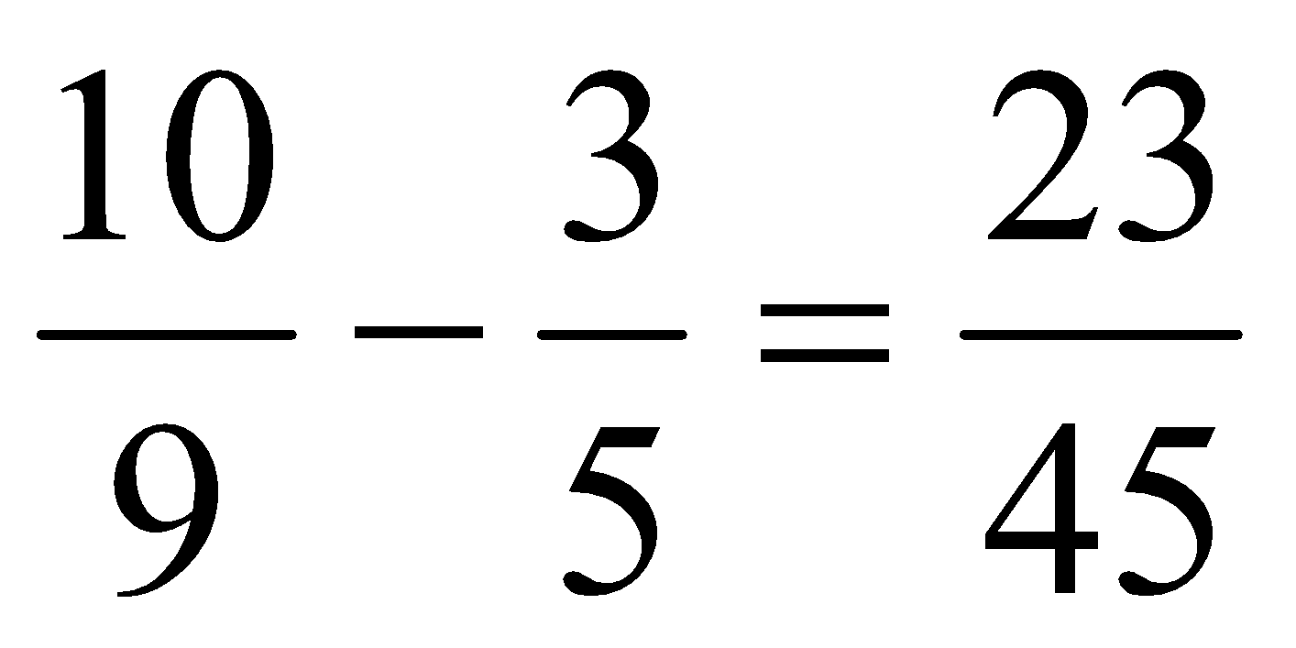( số kẹo lúc đầu của hộp)
Số kẹo lúc đầu trong hộp là:
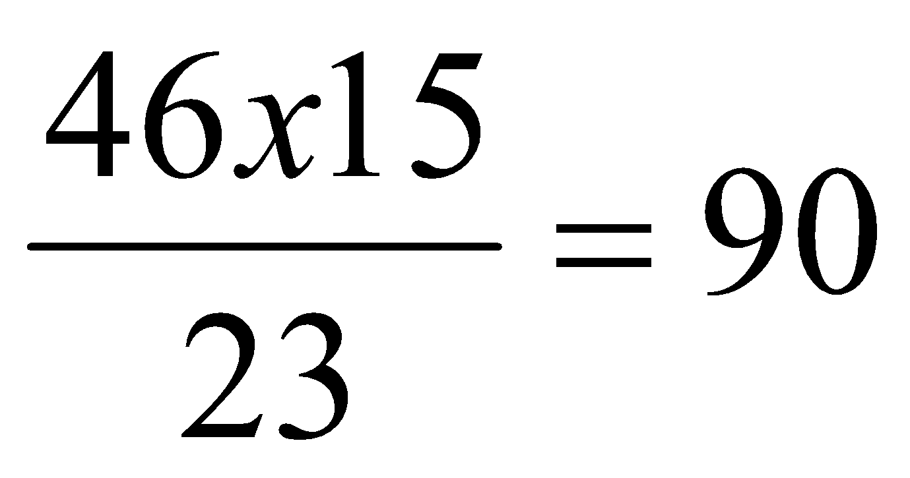 (viên kẹo)

Đáp số: 90 viên kẹo

ĐỀ 13
Câu 1: Tính bằng cách hợp lí nhất:
a) 1011 + 1112 + 1213 + 1314 + ……+ 9899 + 10000.
b) A = 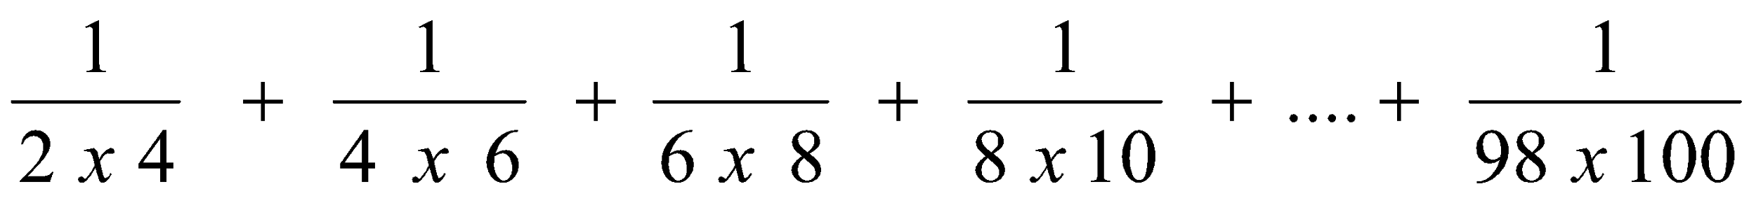
  - 1011 +1112 + 1213 + 1314 + … + 9899 + 10000
Ta thấy :
1112 = 1011 + 101
1213 = 1112 + 101
1314 = 1213 + 101
……
10000 = 9899 + 101
Dãy số trên có khoảng cách là 101 nên có tất cả số các số hạng là:
(10000 – 1011 ) : 101 + 1 = 90 ( số )
Vậy tổng trên là:
( 1011 + 10000 ) x 90 : 2 = 495495
A = 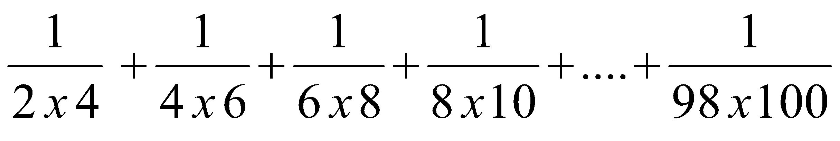
A x 2 = () x 2
A x 2 = 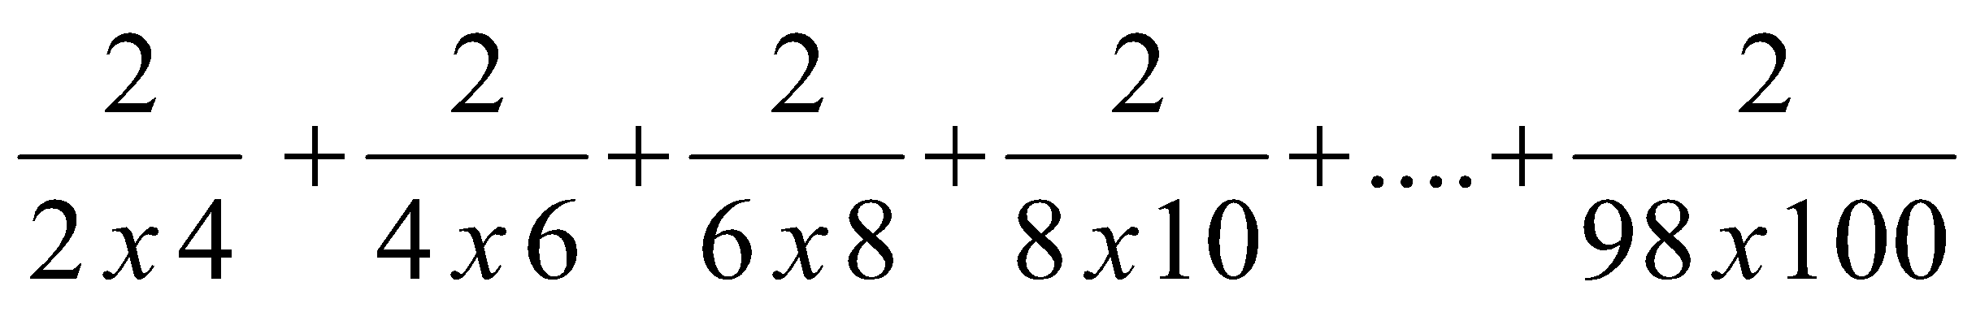
A x 2 = 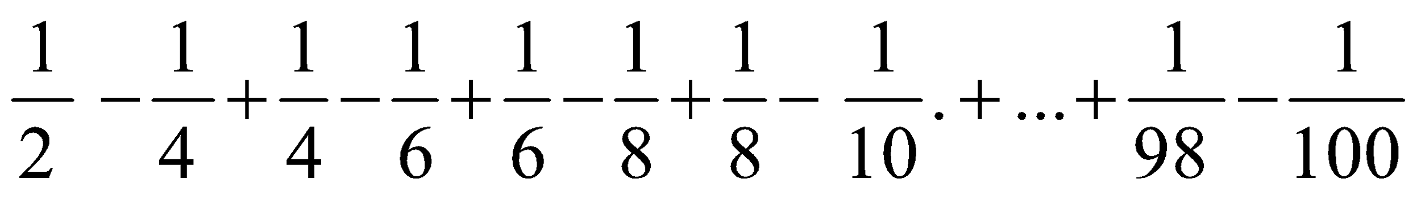
A x 2 = 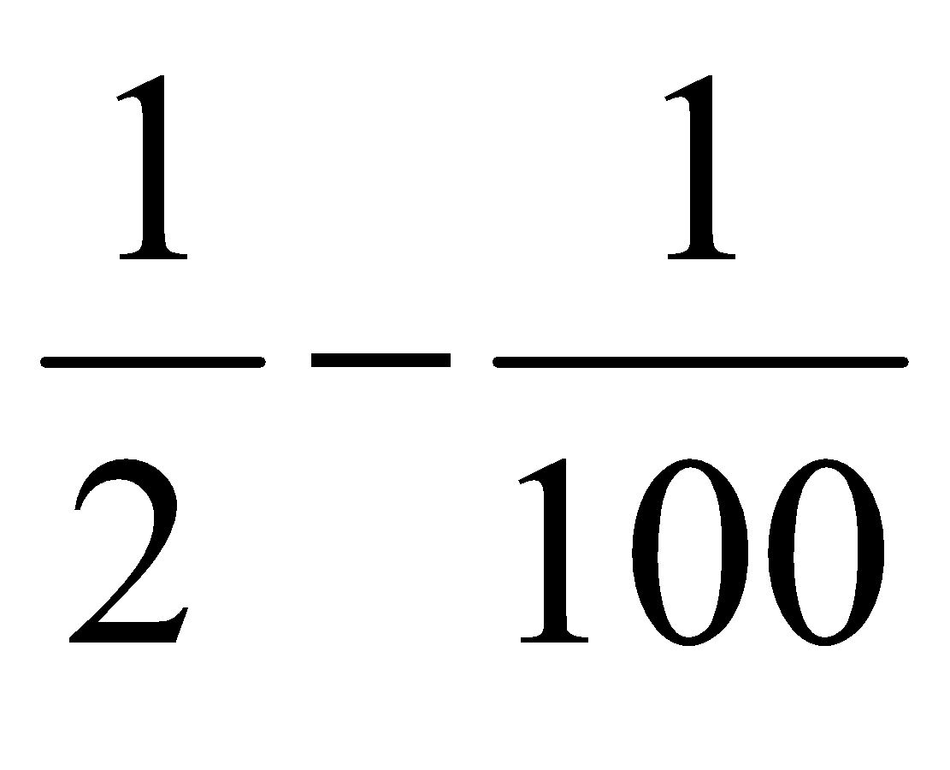
A x 2 = 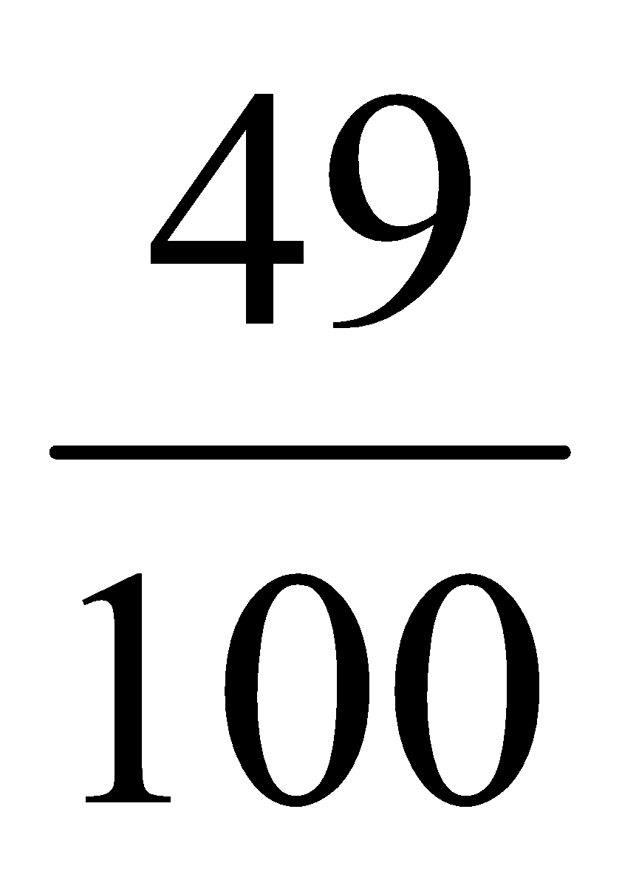
A = 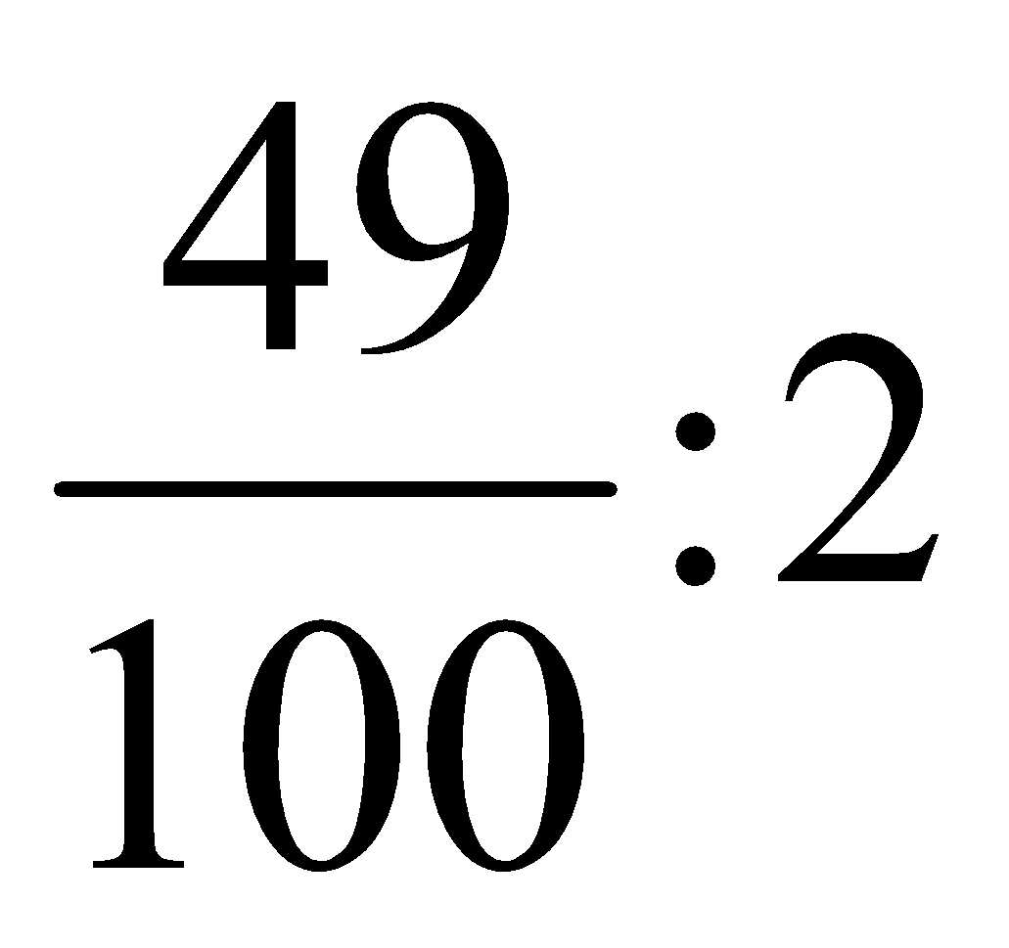
A = 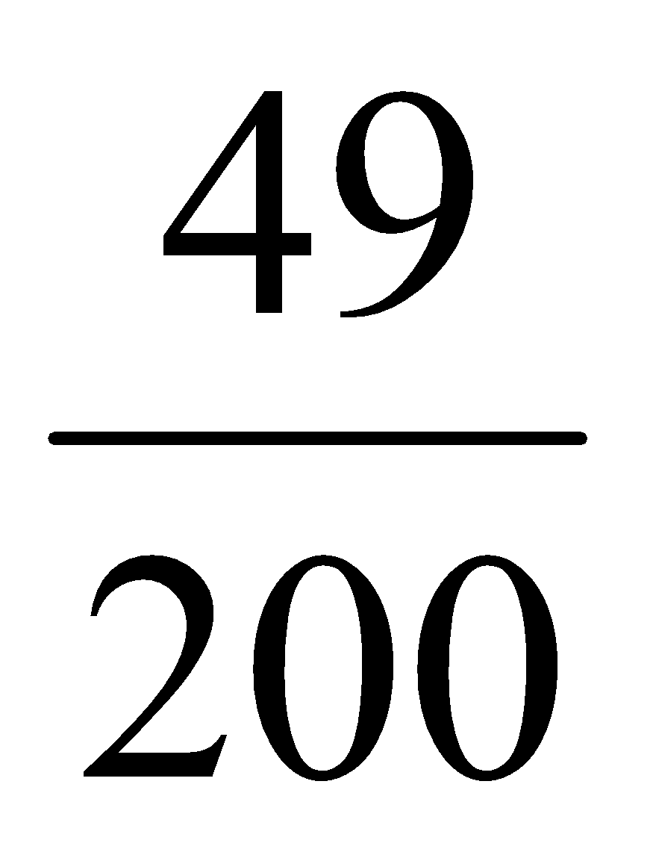

Câu 2: So sánh các phân số sau(không quy đồng mẫu số, tử số):
a) 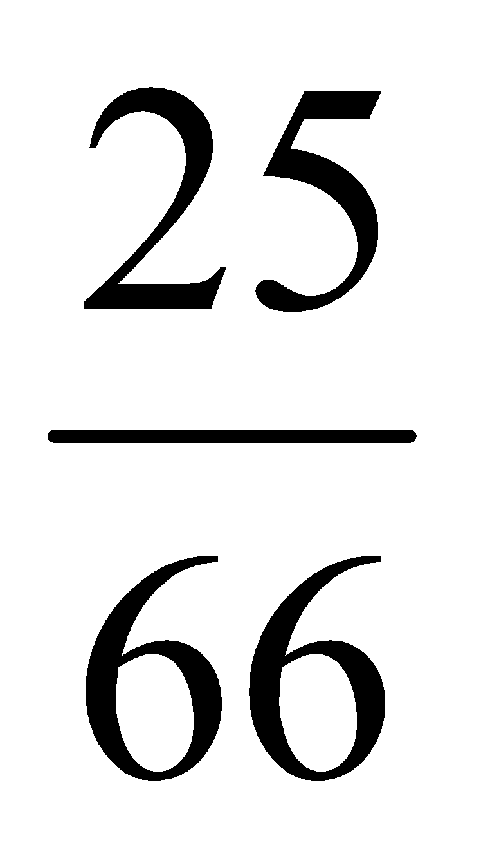 và 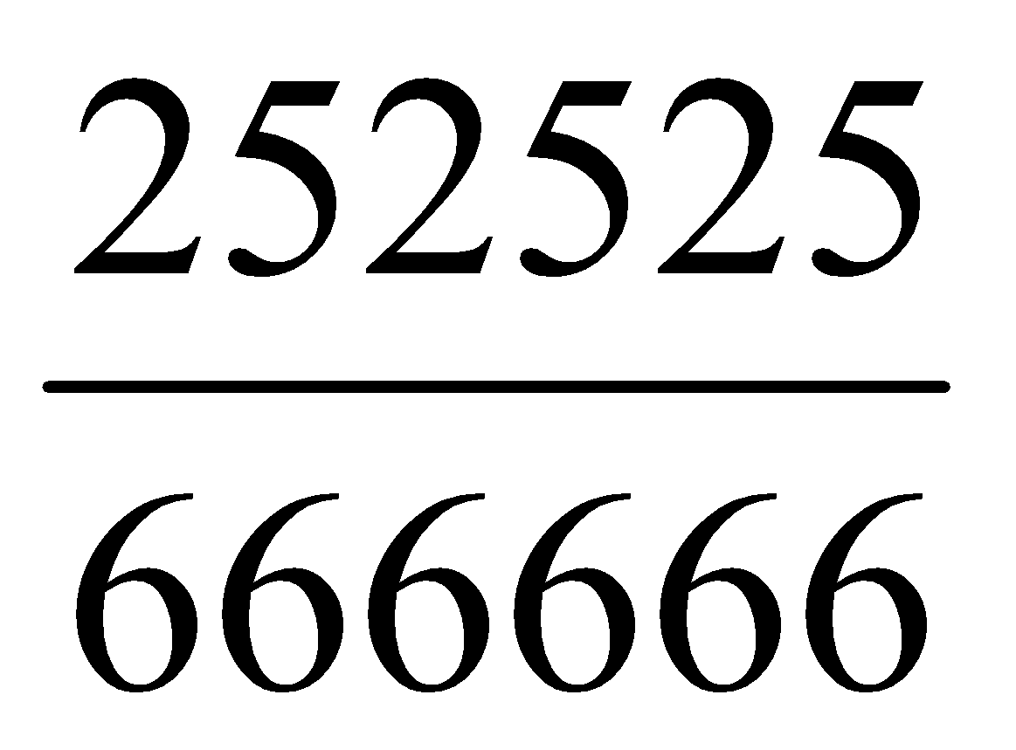 b) 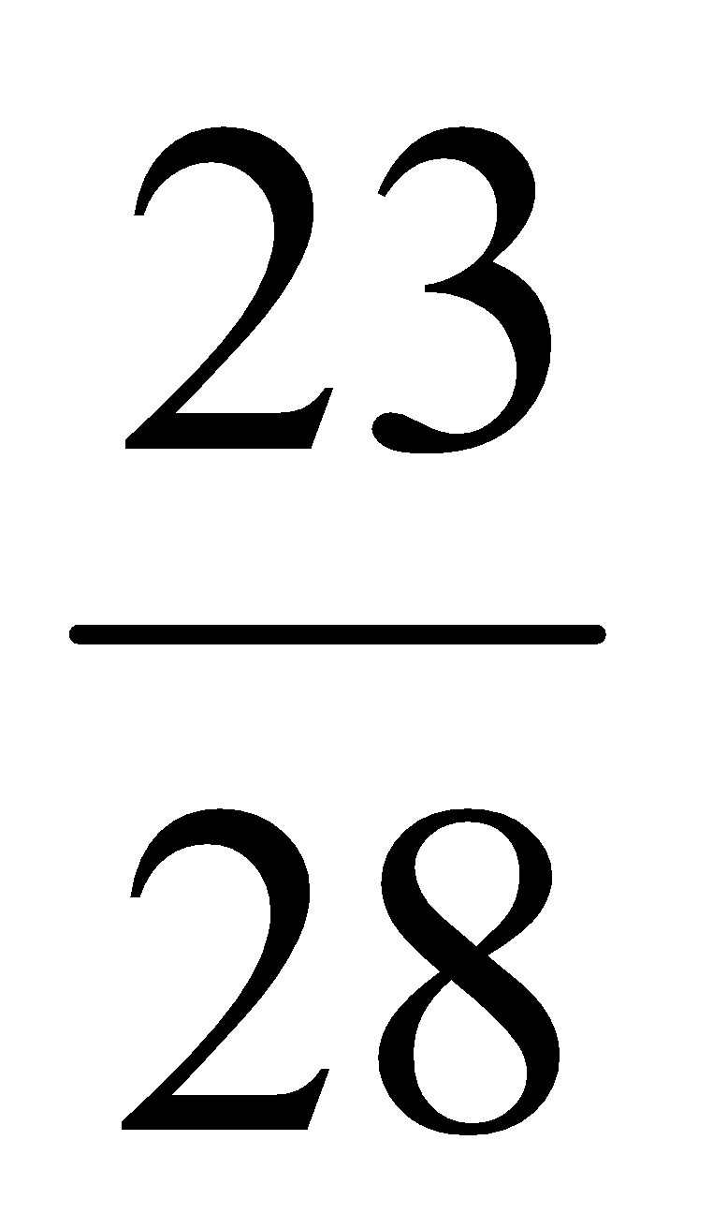 và 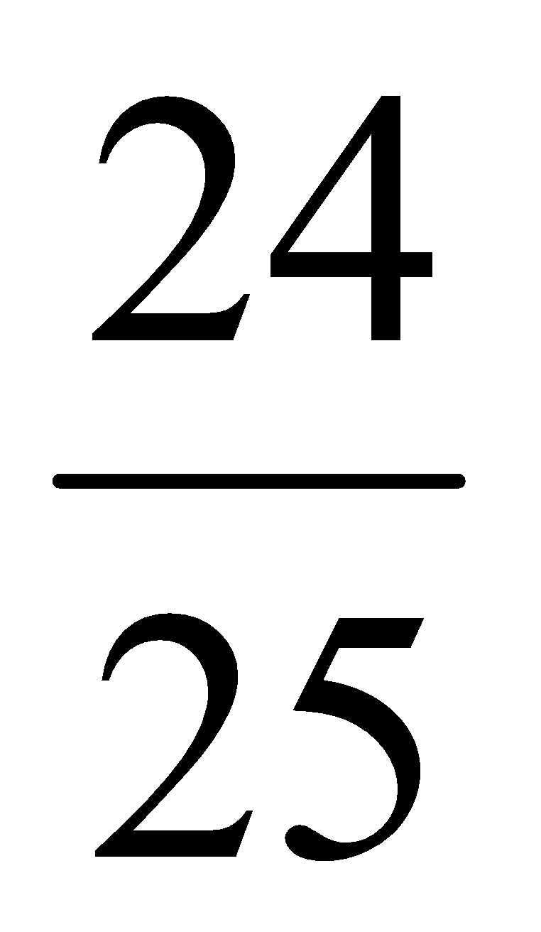
a) Ta có: 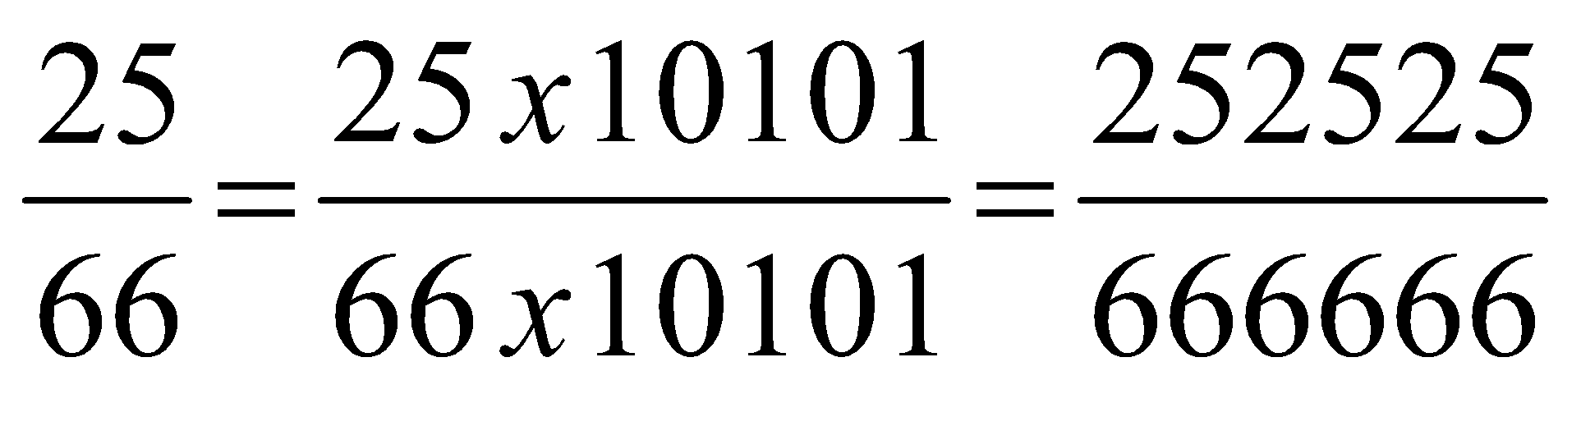 Vậy 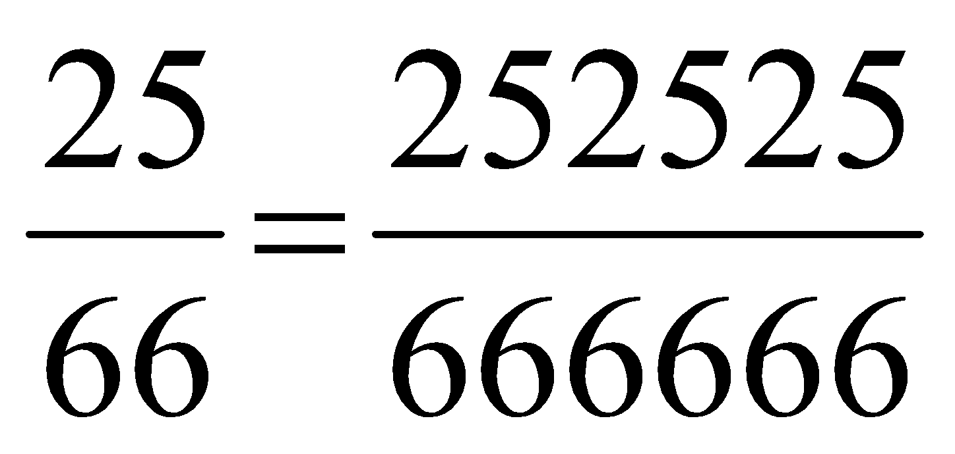
b) Ta có: 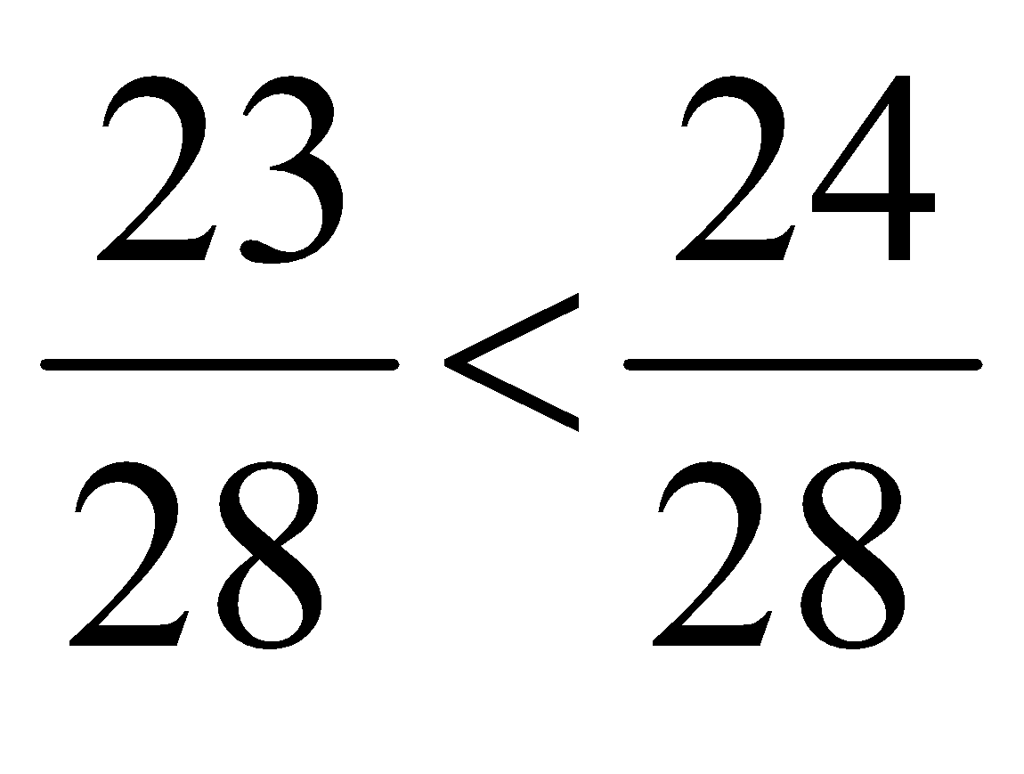 mà 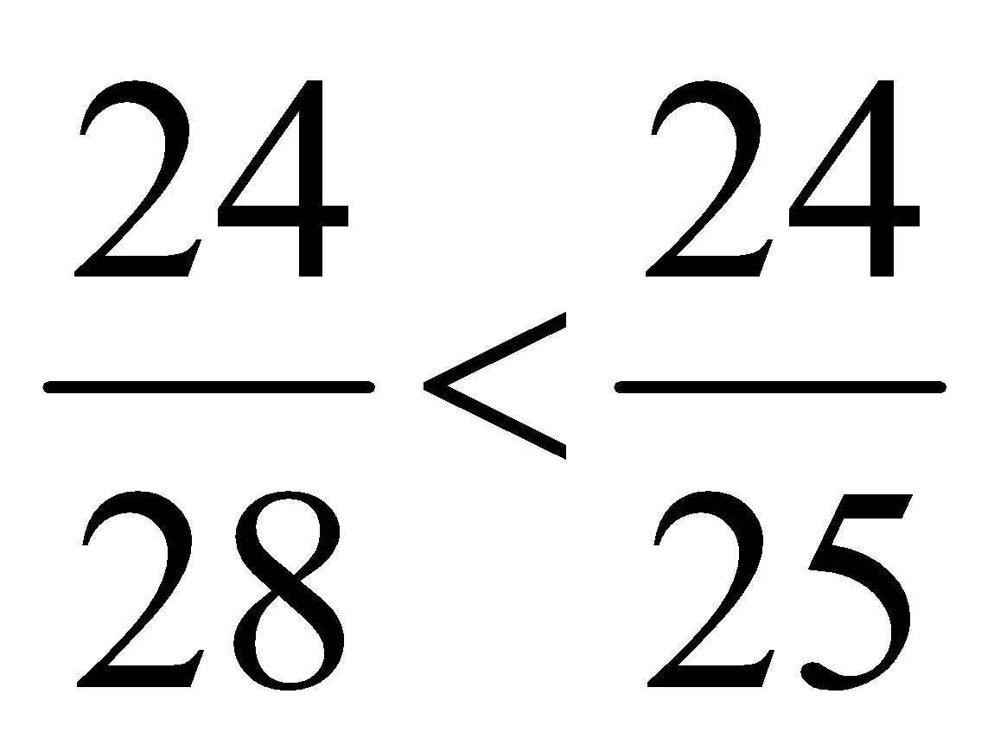
nên 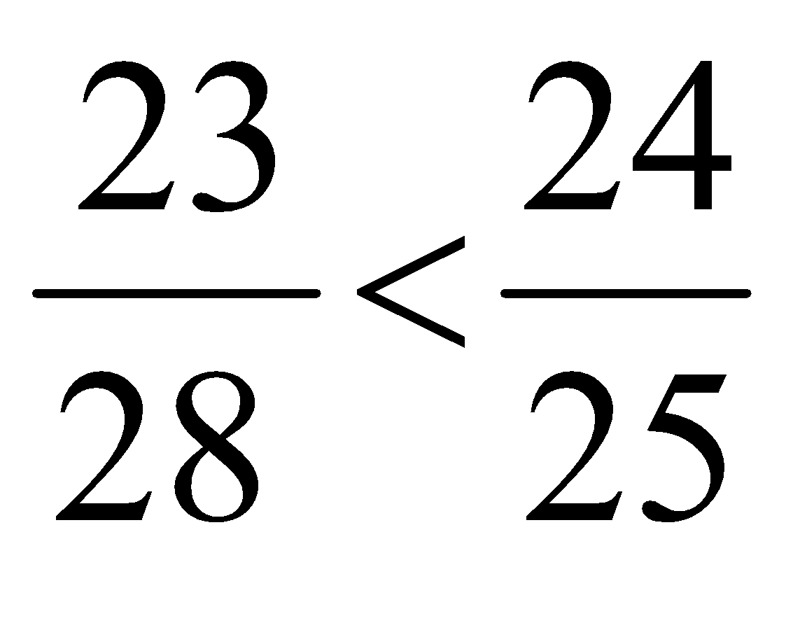
Câu 4: Số A chia cho 21 dư 7. Hỏi A phải thay đổi thế nào để được phép chia không còn dư và thương giảm đi 3 đơn vị ( số chia vẫn là 21 ).
- Để A chia cho 21 mà thương vẫn không đổi nhưng phép chia không còn dư thì A phải giảm đi 7 đơn vị. Khi đó ta được ( A – 7).
- Để (A- 7) chia cho 21 mà thương giảm đi 3 đơn vị thì (A-7) phải giảm đi số đơn vị là: 21 x 3 = 63(đơn vị)
- Vậy để A chia cho 21 không còn dư và thương giảm đi 3 đơn vị thì A phải giảm đi số đơn vị là: 7 + 63 = 70 ( đơn vị)
Đáp số: 70 đơn vị
Câu 6: Một miếng bìa hình chữ nhật có chu vi là 154 cm. Bạn An cắt miếng bìa đó ra thành 2 hình chữ nhật. Tổng chu vi 2 hình chữ nhật vừa cắt ra là 224 cm. Tính chiều dài và chiều rộng hình chữ nhật ban đầu?
Bạn An cố thể cắt theo hai cách sau:
Cách 1: A E B

D F C
Theo cách này thì tổng chu vi của hai hình chữ nhật mới tạo thành là:
( AE + EF + FD + DA) + ( EB + BC + CF + FE)
= 2 x EF + ( AE + EB + BC + CF + FD + DA )
= 2 x EF + ( AB + BC + CD + DA)
Theo bài ra thì chu vi của hình chữ nhật ABCD là 154 cm. Tổng chu vi của hai hình chữ nhật mới tạo thành là 224(cm). Vậy ta có:
2 x EF + 154 = 224 (cm)
hay 2 x EF = 70 (cm)
EF = 35 (cm)
Vậy EF = AD = 35 (cm) là chiều rộng của hình chữ nhật.
Chiều dài của hình chữ nhật là:
(154 : 2) – 35 = 42 (cm)

Cách 2.
A E B

E F

D F C
Nếu An cắt theo cách này thì chiều dài của hình chữ nhật là EF bằng 35 (cm) chiều rộng bằng 42 (cm) điều này vô lý. Vậy bạn An đã cắt theo cách 1.
Đáp số: Chiều dài: 42 cm
Chiều rộng: 35 cm
ĐỀ 14

Câu 2: Cho a = x459y , x là số chẵn và x > y. Hãy tìm x, y để khi chia a cho 2 và 5 đều dư 1.
Giải: - Để a chia cho 2 dư 1 thì y phải bằng 1, 3, 5, 7 hoặc 9
- Để a chia cho 5 dư 1 thì y phải bằng 1 hoặc 6
Do vậy để a chia cho 2 và 5 đều dư 1 thì y phải bằng 1
x là số chẵn và x>y nên x bằng 2; 4; 6 hoặc 8
Vậy các số cần tìm là: 24591; 44591; 64591; 84591

Câu 3: Tìm X biết:
( X + 1 ) + ( X + 2 ) + ( X + 3 ) + ( X + 4 ) + ( X + 5 ) = 45.
Giải:
( X + 1) + ( X + 2) + ( X + 3) + ( X + 4 ) + ( X + 5 ) = 45
( X + X + X + X + X ) + ( 1 + 2 + 3 + 4 + 5 ) = 45
X x 5 + 15 = 45
X x 5 = 45 - 15
X x 5 = 30
X = 30 : 5
X = 6
Vậy X = 6

Câu 5: Tổ của Tùng có 10 bạn. Trong một bài kiểm tra chính tả. Tùng mắc phải 4 lỗi, còn tất cả các bạn khác mắc ít lỗi hơn Tùng. Chứng tỏ rằng có ít nhất 3 bạn mắc số lỗi như nhau.

1cm

1cm

Giải:
Không kể Tùng thì tổ của Tùng con lại số bạn là
10 -1 = 9 (bạn)
Vì Tùng mắc nhiều lỗi nhất là 4 lỗi nên các bạn còn lại sẽ mắc 0 lỗi, 1 lỗi 2 lỗi , 3 lỗi.Giả sử mỗi loại lỗi: 0 lỗi, 1lỗi 2 lỗi 3 lỗi tối đa mỗi loại chỉ có 2 bạn mắc. Vì có 4 loại lỗi nên có số bạn mắc lỗi là: 4 x 2 = 8( bạn )
Không kể Tùng thì tổ con lại 9 bạn, do đó một bạn còn lại sẽ phải mắc phải 1 trong 4 lỗi trên hay có ít nhất 3 bạn mắc lỗi như nhau.
Câu 6:
a) Trong hình bên có bao nhiêu hình vuông?.
b) Hãy tính tổng diện tích của tất cả các hình vuông
đó, biết rằng cạnh của mỗi ô vuông đều là 1 cm.

a)Trong hình bên có:
- 16 hình vuông cạnh 1 cm
- 9 hình vuông cạnh 2 cm
- 4 hình vuông cạnh 3 cm
- 1 hình vuông cạnh 4 cm
Vậy có tất cả số hình vuông là:
16 +9 + 4 + 1 = 30 (hình vuông)
b)Tổng diện tích của tất cả các hình vuông là:
1 x1 x16 +2 x2 x 9 + 3x 3 x 4 + 4 x 4 = 104 (cm²)
Đáp số: a) 30 hình vuông
b) 104 cm²

ĐỀ 15

Bài 1: (1điểm) Tính nhanh: 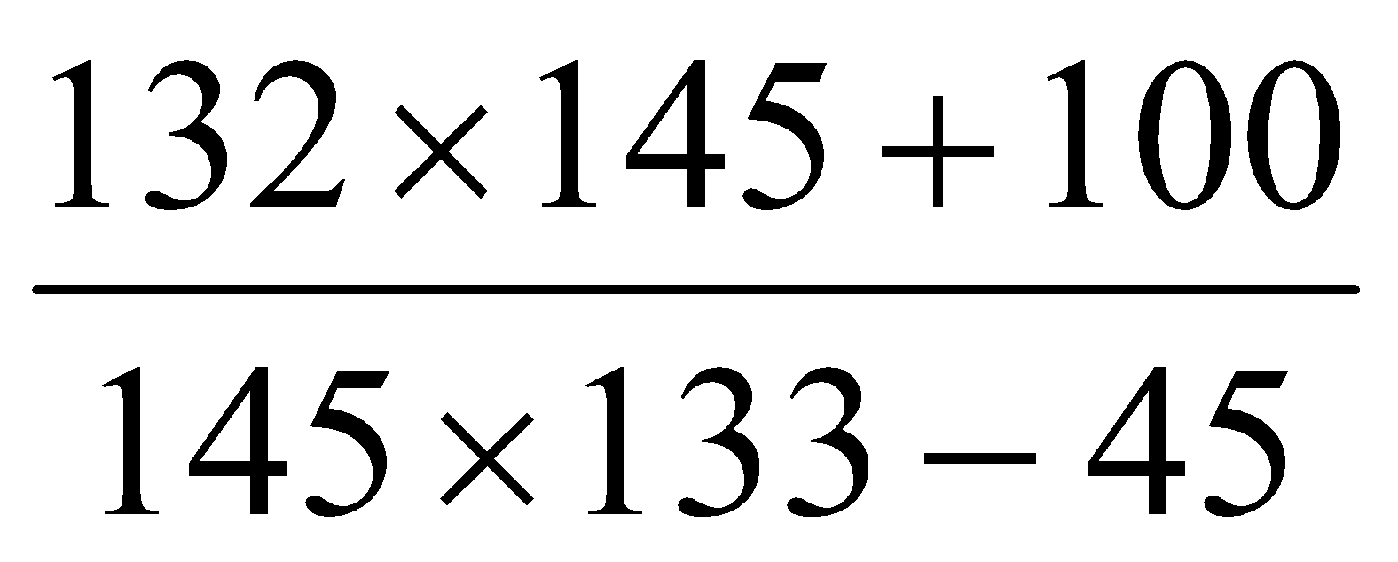
Giải:
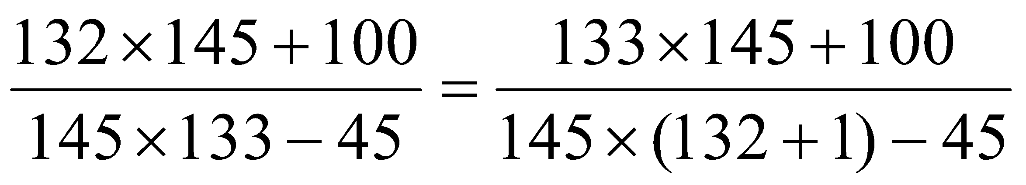
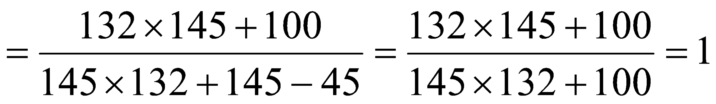
Bài 2: (2điểm) Cho hai số 218 và 47. Hỏi phải bớt ở số lớn bao nhiêu đơn vị và thêm vào số bé bấy nhiêu đơn vị thì được hai số mới có tỉ số là 4.
Giải
Khi bớt ở số lớn bao nhiêu đơn vị và thêm vào số bé bấy nhiêu đơn vị thì tổng 2 số không thay đổi. Vậy tổng 2 số lúc đó vẫn bằng tổng 2 só đã cho và bằng 218 + 47 = 265
Ta có sơ đồ:

Số lớn đã bơt

265
Số bé đã thêm

Số bé đã thêm là:
265 : ( 4 + 1) = 53
Ta cần bớt ở số lớn và thêm vào số bé là:
53 - 47 = 6 (Đơn vị)
Đáp số : 6 đơn vị
Bài 3: (2,5điểm) Chu vi thửa ruộng hình chữ nhật là 110m. Nếu tăng chiều dài 4m giảm chiều rộng 7m thì chiều dài gấp 3 lần chiều rộng. Tính diện tích thửa ruộng đó.
Giải
Nửa chu vi thửa ruộng là:
110 : 2 = 55 (m)
Sau khi tăng chiều dài, giảm chiều rộng thì nửa chu vi mới là 55 + 4 - 7 = 52 (m)
Lúc đó ta có sơ đồ:

Chiều dài mới
52m
Chiều rồng mới

Chiều rồng mới là:
52 : (3 + 1) = 13 (m)
Chiều rộng ban đầu là 13 + 7 = 20 (m)
Chiều dài ban đầu là 55 - 20 = 35 (m)
Diện tích thửa ruộng đó là:
35 x 20 = 700 (m²)
Đáp số: 700m²
Bài 4: (2điểm) Năm nay mẹ 36 tuổi. Con 11 tuổi. Hỏi mấy năm trước tuổi mẹ gấp 6 lần tuổi con?
Giải
Tuổi mẹ hơn tuổi con là: 36 - 11 = 25 (tuổi)
Trong cùng một số năm mọi người đều tăng hoặc giảm số tuổi như nhau nên ở mọi thời điểm mẹ luôn hơn con 25 tuỏi. Ta có sơ đồ khi tuổi mẹ gấp 6 lần tuổi con
Tuổi con khi tuổi mẹ gấp 6 lần là:
25 : (6 - 1) = 5 (tuổi)
Mấy năm trước tuổi mẹ gấp 6 lần tuổi con là:
11 - 5 = 6 (năm)
Đáp số: 6 năm

Con

25tuổi

Mẹ

Bài 5: (2,5điểm) Lớp 4A và 4B trồng được 1 số cây. Biết trung bình cộng số cây 2 lớp đã trồng là 235 và nếu lớp 4A trồng thêm 80 cây, lớp 4B trồng thêm 40 cây thì số cây 2 lớp đã trồng sẽ bằng nhau. Hỏi mỗi lớp trồng được bao nhiêu cây.

Giải:
Tổng số cây 2 lớp đã trồng là: 235 x 2 = 470 (cây)
Nếu 4A trồng thêm 80 cây, lớp 4B trồng thêm 40 cây thì số cây 2 lớp trồng bằng nhau tức là 4B trồng hơn 4A là 80 - 40 = 40 (cây)

Ta có sơ đồ: Số cây lớp 4A 470 cây
40cây

Số cây lớp 4A trồng là: (470 - 40): 2 = 215 (cây)
Số cây lớp 4B trồng là: 470 - 215 = 255 (cây)
Đáp số: 4A: 215 cây
4B: 255 cây

ĐỀ 16
Bài 3: Có 4 thùng dầu trung bình mỗi thùng chứa 17 lít dầu. Nếu không tính thùng thứ nhất thì trung bình mỗi thùng còn lại chứa 15 lít dầu. Hỏi thùng thứ nhất chứ bao nhiêu lít dầu?
Đáp án:
Tổng số dầu của 4 thùng là:
17 x 4 = 68 (lít)
Nếu không tính thùng thứ nhất thì tổng số lít dầu của 3 thùng còn lại là:
15 x 3 = 45 (lít)
Số lít dầu của thùng thứ nhất là:
68 - 45 = 23 (lít)
Đáp số: 23 lít dầu
Bài 4: Một thửa ruộng hình chữ nhật có chu vi là 40 m. Chiều dài hơn chiều rộng 2m. Hỏi phải kéo thêm chiều dài bao nhiêu m nữa (vẫn giữ nguyên chiều rộng) để được một hình chữ nhật mới có diện tích là 135 mét vuông?
Đáp án:
Nửa chu vi thửa ruộng hình chữ nhật là:
40 : 2 = 20 (m)
Chiều dài thửa ruộng là:
(20 + 2) : 2 = 11 (m)
Chiều rộng thửa ruộng đó là:
20 - 11 = 9 (m)
Chiều dài mới của thửa ruộng là:
135 : 9 = 15 (m)
Phải kéo thêm chiều dài của thửa ruộng hình chữ nhật ban đầu là:
15 - 11 = 4 (m)
Đáp số: 4m
ĐỀ 17
Bài 1: Tính nhanh: 1 + 3 + 5 + ……+ 95 + 97 + 99
Giải:
Xét tổng: 1 + 3 + 5 +……..+ 95 + 97 + 99
Hai số hạng liên tiếp của tổng hơn kém nhau 2 đơn vị. Vậy tổng đã cho có tất cả số số hạng là:
(99 – 1) : 2 + 1 = 50 (số hạng)
Xét tổng:
1 + 3 + 5 +……..+ 95 + 97 + 99
= (1 + 99) + (3 + 97) + …….
25(cặp số)
= 100 + 100 + 100 +……….
25(số hạng)
= 100 x 25 = 2500

Bài 2: tìm ab để 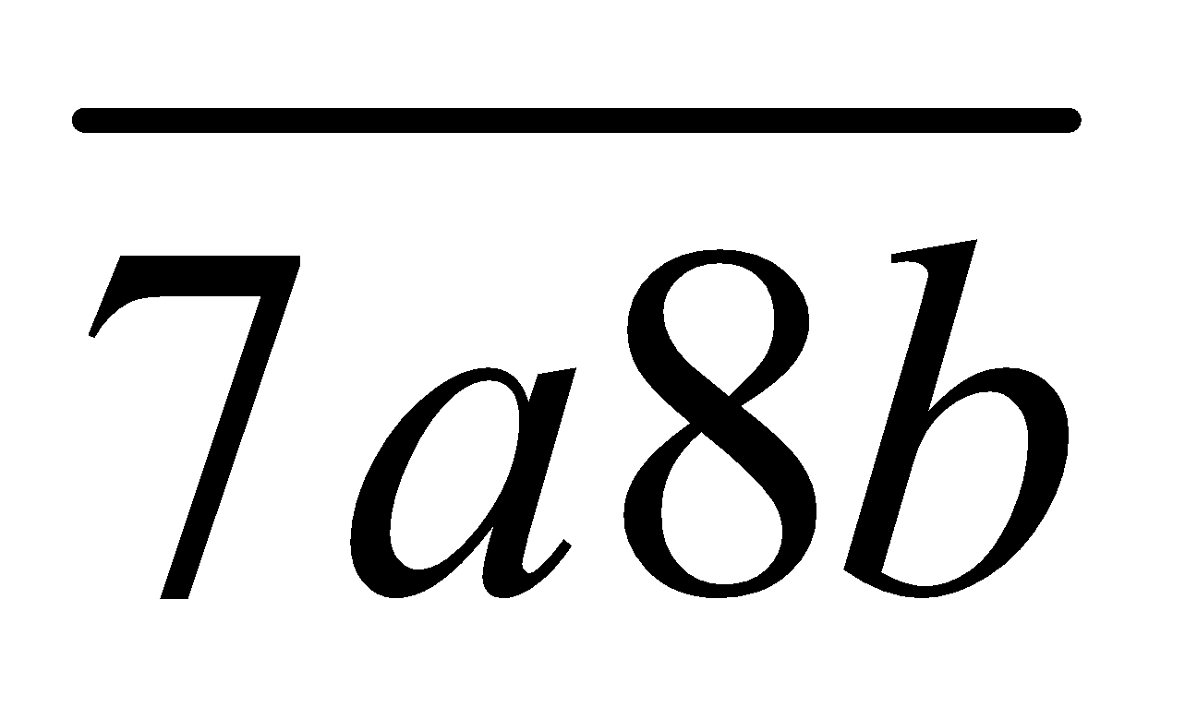 chia hết cho 2, 3, 5.
Để chia hết cho 2 và 5 thì b phảI bằng 0. Vậy ta có 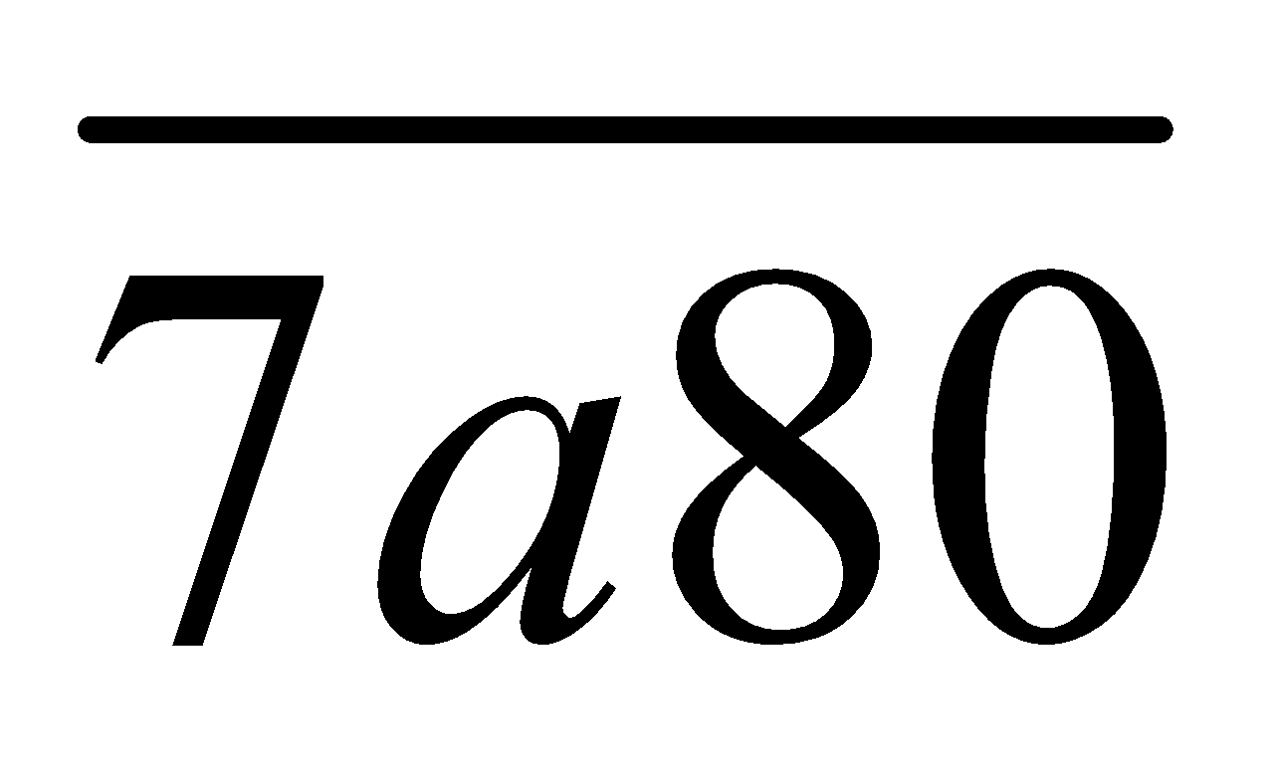 . Để chia hết cho 3 thì ( 7 + a + 8 + 0) phảI chia hết cho 3.
Mà 7 + a + 8 + 0 = 15 + a : 15 chia hết cho 3. Vậy để 15 + a chia hết cho 3 thì a phảI chia hết cho 3: a = 0, 3, 6, 9.
Vậy có: 7080, 7380, 7680, 7980 chia hết cho 2, 3, 5

Bài 3: Một tháng điểm có 20 lần kiểm tra, sau 10 lần kiểm tra bạn An thấy điểm trung bình của mình là 7. Hỏi còn 10 lần kiểm tra nữa bạn An phải đạt được tất cả bao nhiêu điểm để trung bình cả tháng điểm là 8..
Số điểm sau 10 lần kiểm tra lúc đầu là:
7 x 10 = 70 (điểm)
Số điểm cả tháng phảI có là:
8 x 20 = 160 (điểm)
Số điểm 10 lần kiểm tra còn lại là:
160 – 70 = 90 (điểm)
Đáp số: (90 điểm)

Bài 5: Khi lập danh sách 735 thí sinh của một hội đồng thi một người nhận xét: ít nhất có 3 thí sinh trùng ngày sinh, tháng sinh. Em thấy nhận xét trên có đúng không? vì sao?.
Giải: Nếu mỗi ngày khác nhau của 1 năm đều là ngày sinhcủa hai thí sinh thì có:
2 x 365 = 730(thí sinh)
Hoặc 2 x 366 = 732 ( thí sinh) là các thí sinh có ngày sinh ở các ngày khác nhau trong năm đó. Mà 732 hoặc 730 bé hơn 735 từ 3 đến 5 đơn vị nên trong số thí sinh còn lại có ít nhất một thí sinh trùng ngày sinh ,tháng sinh của hai thí sinh ở trong một ngày nào đó trong năm.
Vậy trong 735 thí sinh có ít nhất 3 thí sinh trùng ngày sinh , tháng sinh.

ĐỀ 18
Bài 1:Tính nhanh:
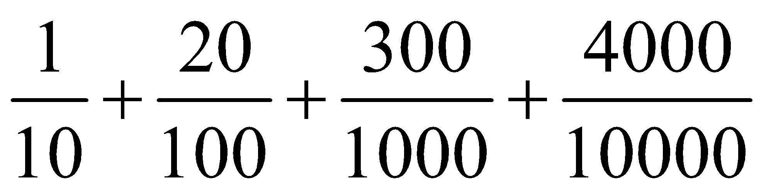
Giải: = 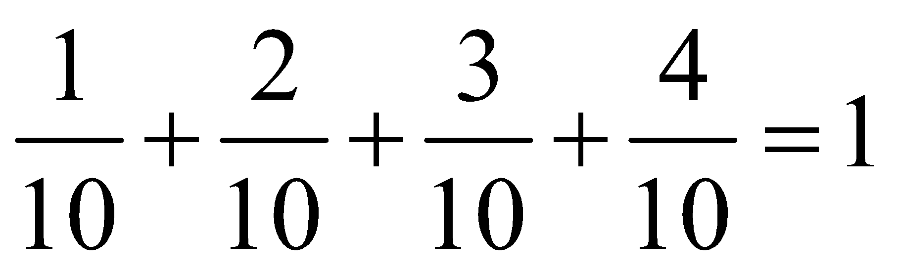
Bài 2:Tìm số thích hợp để điền vào phép chia sau:

**** **
** 8 *
***
***
0
Giải: Hàng đơn vị của thương phảI lớn hơn 8 để
** x 8 = ** < ** x 9 = ***
Vậy thương là 89.
Số chia phảI là 12 vì chỉ có:
12 x 8 = 96 = ** và 12 x 9 = 108 = ***
Vậy số bị chia là:
12 x 89 = 1068
Ta có phép chia:
1068 12
96 89
108
108
0

Bài 3: Trên một thửa đất hình chữ nhật có chiều dài 17m, chiều rộng 10 m dùng để ươm cây giống. Người ta chia làm 6 luống dài rộng như nhau. Xung quanh mỗi luống có lối đi rộng 1m. Tính diện tích các lối đi xung quanh các luống cây. Biết chiều rộng có 3 luống chiều dài có 2 luống.
Giải: Theo bài ra ta có sơ đồ:
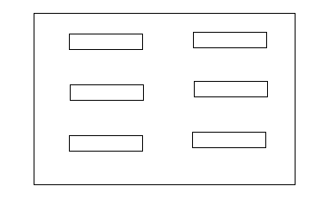
Vì xung quanh các luống đều có lối đI rộng 1m, chiều rộng có 3 luống nên có 4 lối đi. Vậy chiều rộng của thử đất dùng để ươm cây còn lại là: 10 – 4 = 6 (m). Chiều dài có 2 luống nên có 3 lối đI , vậy chiều dài của thửa đất dùng để ươm cây là : 17 – 3 = 14 (m)
Diện tích của thửa đất là:
17 x 10 = 170 (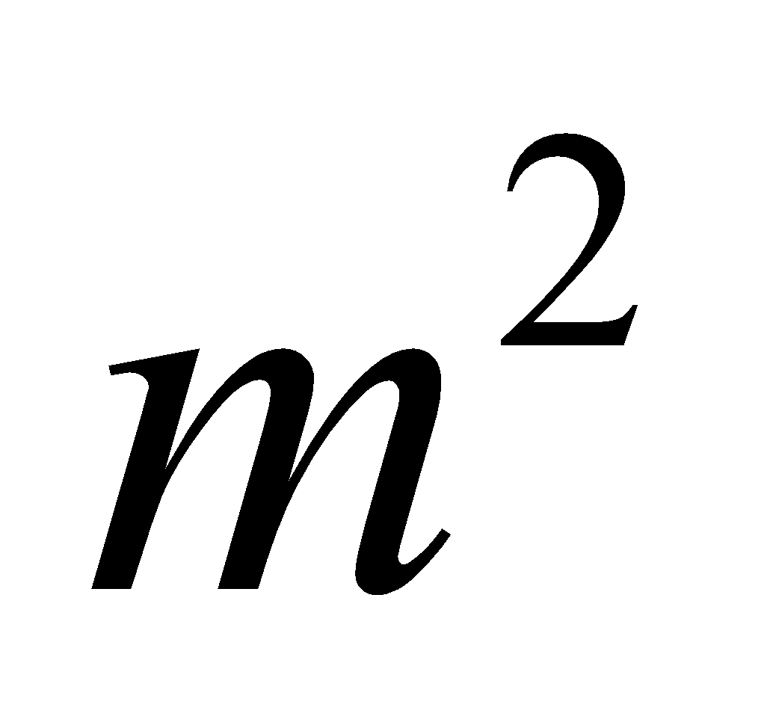)
Diện tích đất ươm cây là:
14 x 6 = 84 ()
Diện tích các lối đi là:
170 – 84 = 86 ()
Đáp số : 86

Bài 5: Ba hộp có 210 quả bóng. Người ta lấy ra 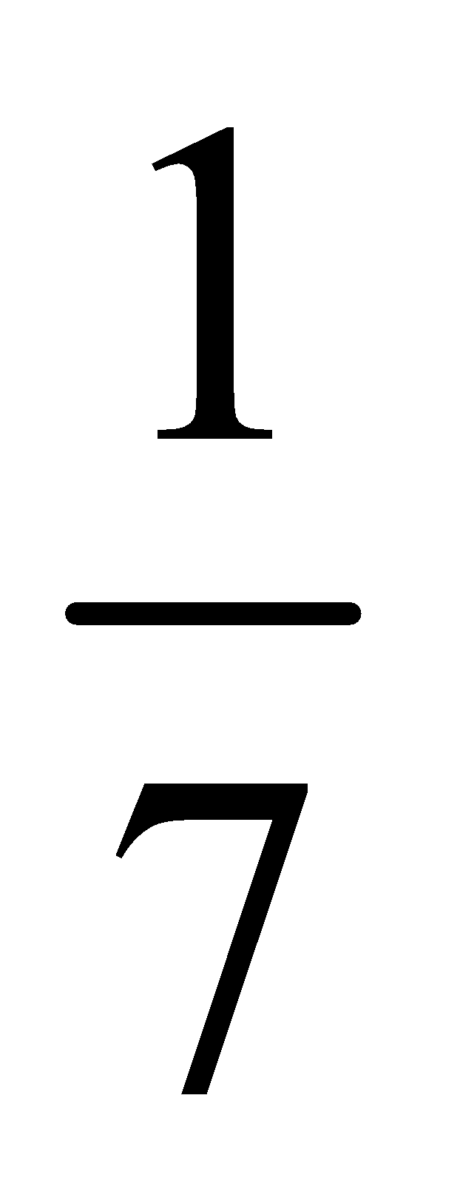 số bóng ở hộp thứ nhất, 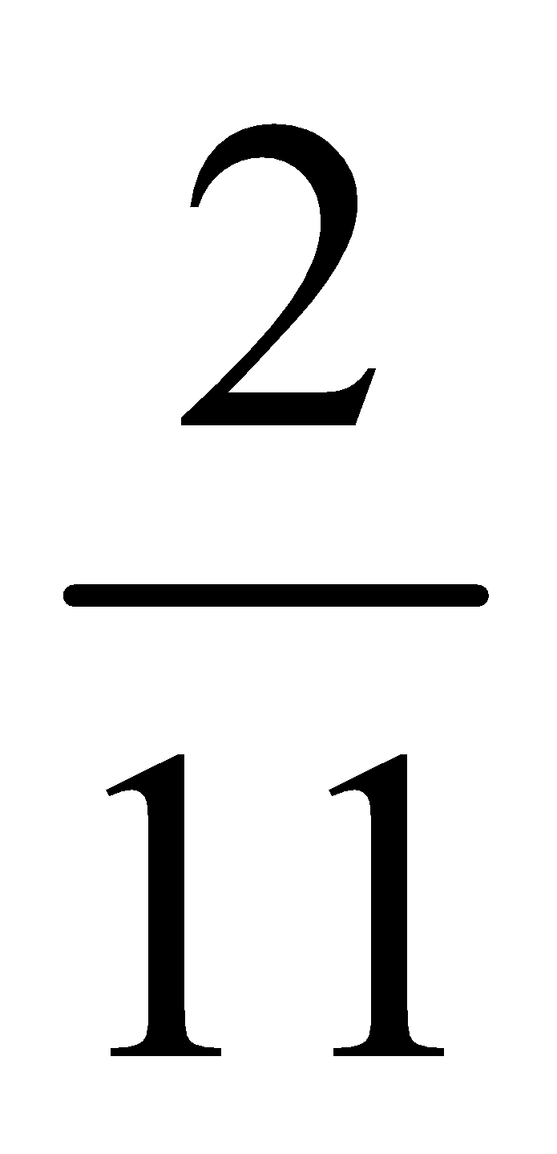 số bóng ở hộp thứ hai và 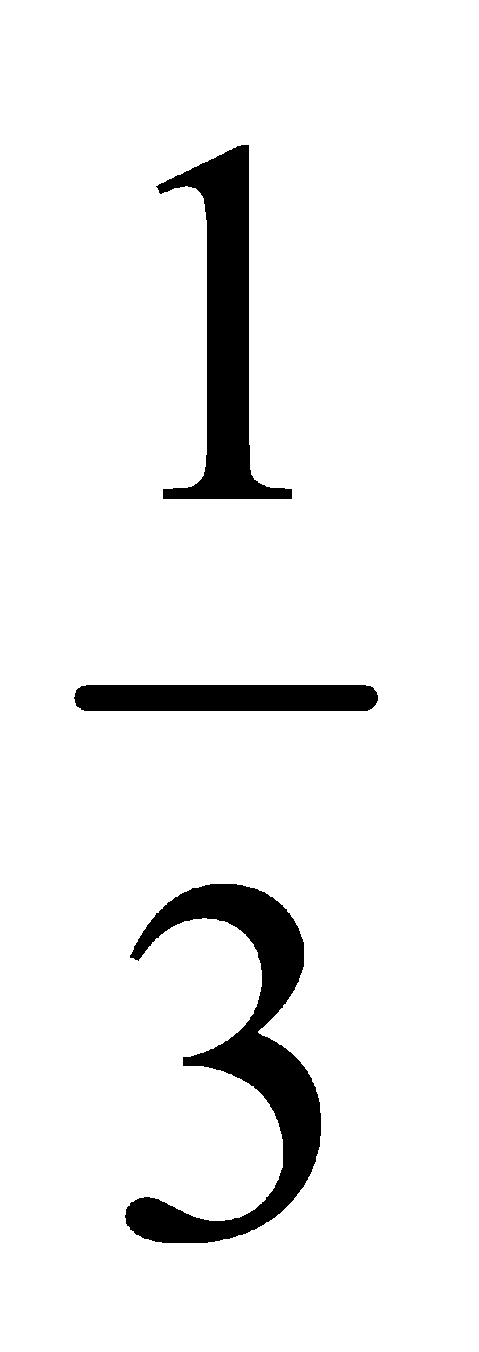 số bóng ở hộp thứ ba thì số bóng còn lại trong ba hộp sẽ bằng nhau. Hỏi lúc đầu mỗi hộp có bao nhiêu quả bóng.
Giải: Số bóng ở hộp thứ nhất còn lại : 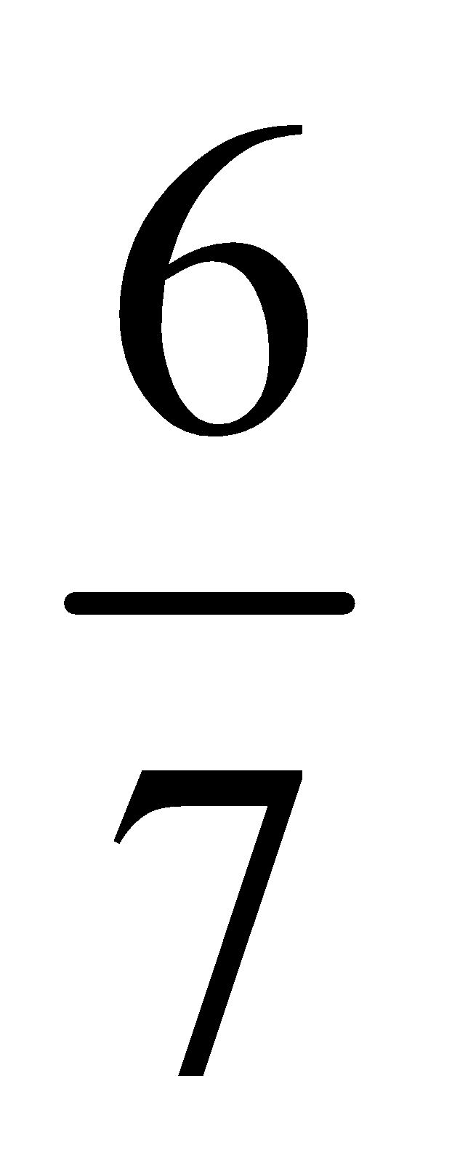 (số bóng)
Số bóng ở hộp thứ hai còn lại : 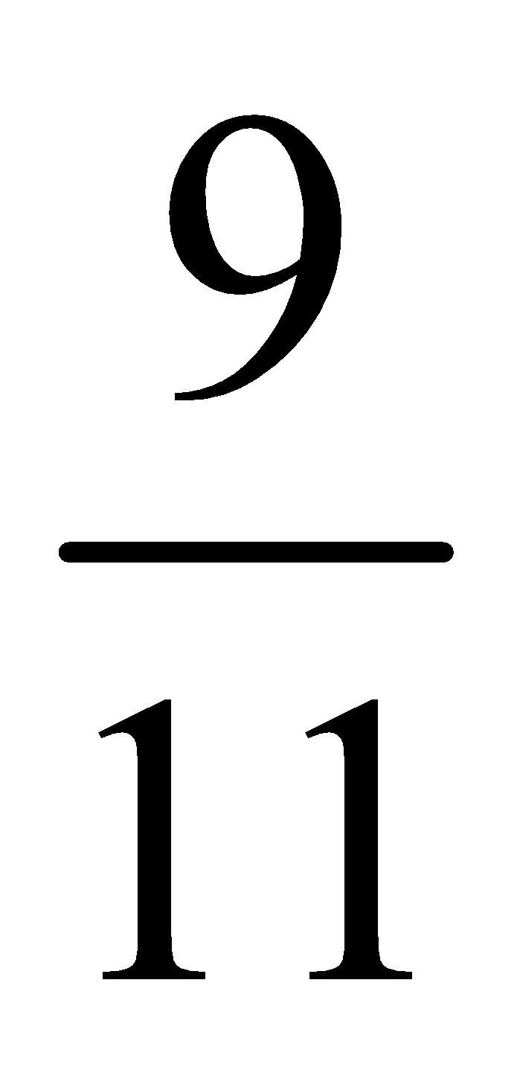 (số bóng)
Số bóng ở hộp thứ ba còn lại : (số bóng)
Theo đầu bài ra thì ta phảI có: = = hay ta có 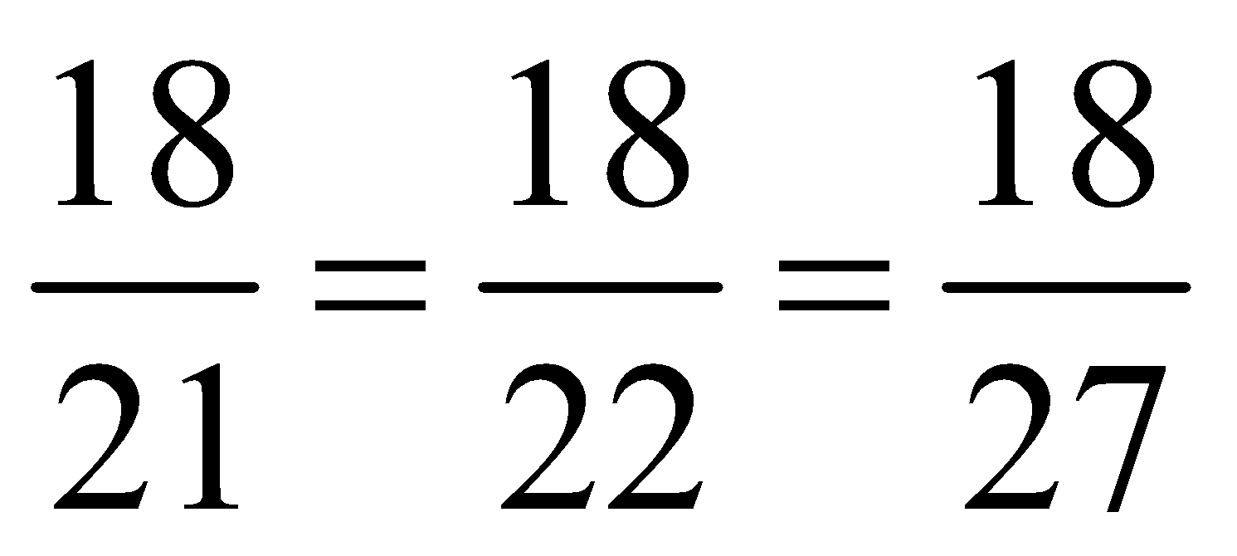.
Vậy số bóng còn lại ở mỗi hộp là 18 phần số bóng lúc đầu của hộp thứ nhất là 21 phần, hộp thứ 2 là 22 phần, hộp thứ ba là 27 phần. Ta có sơ đồ sau

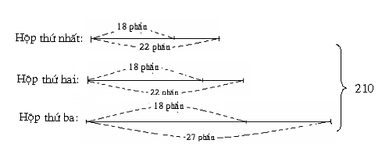
Theo sơ đồ tổng số phần bằng nhau là:
21 + 22 + 27 = 70(phần)
Hộp thứ nhất có số bóng là:
(210 : 70) x 21 = 63 (quả)
Hộp thứ hai có số bóng là:
(210 : 70) x 22 = 66 (quả)
Hộp thứ ba có số bóng là:
(210 : 70) x 27 = 81 (quả)
Đáp số: Hộp thứ nhất :63 quả
Hộp thứ hai : 66 quả
Hộp thứ ba: 81 quả

ĐỀ 19

Câu 2: ( 2, 5 điểm )
Cho hai số tự nhiên là: 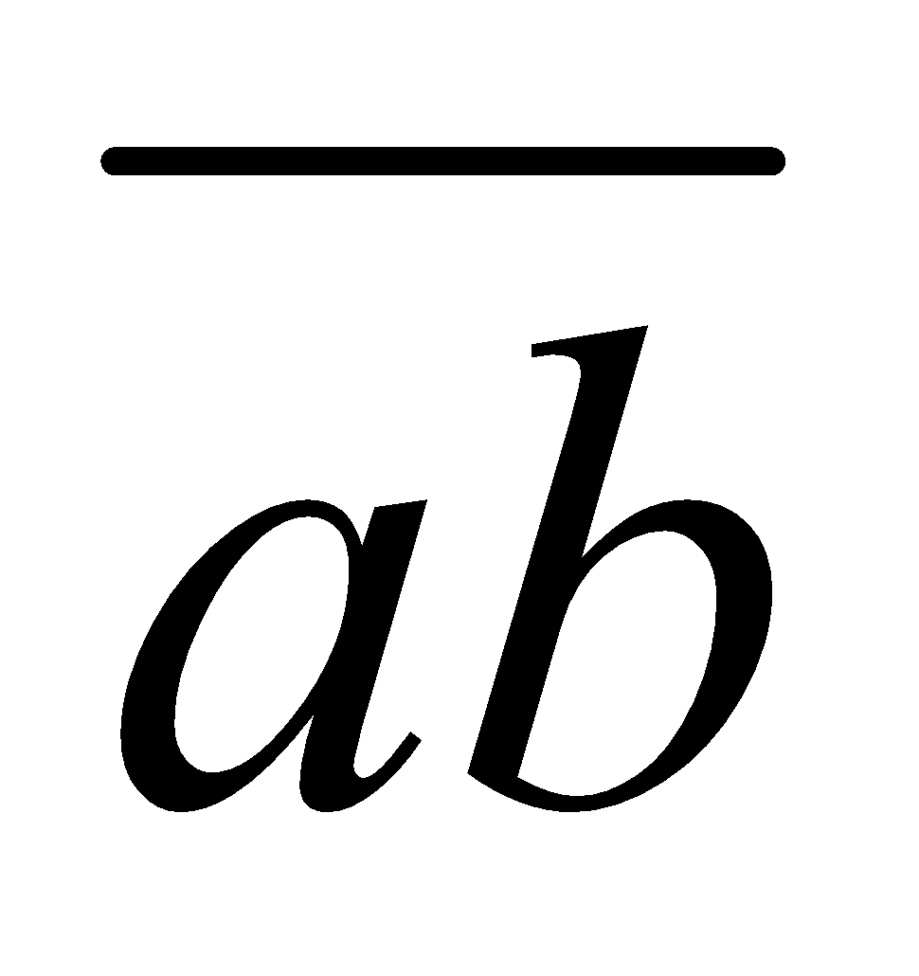 và 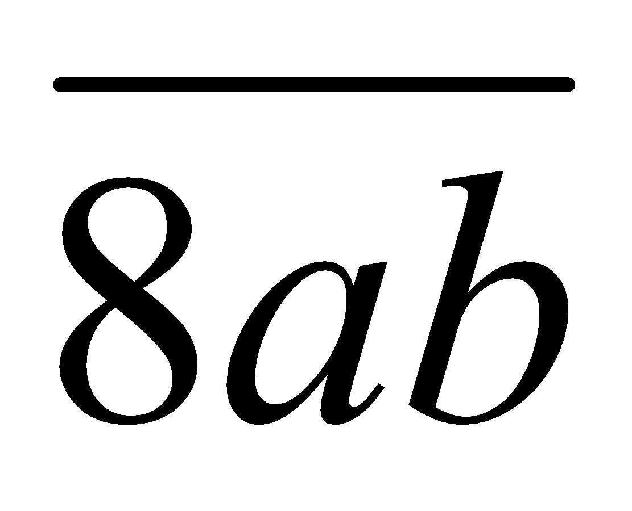, Trung bình cộng của chúng bằng 426. Tìm hai số đó.
Giải: Xét : - = 800 ( 0,25 điểm )
Vì trung bình cộng của hai số đó bằng 426 nên tổng của chúng sẽ là :
Và
+ = 426  2 = 852 ( 0,5 điểm )
Ta có sơ đồ sau :

800 852 ( 0,5 điểm )
Nhìn vào sơ đồ ta thấy :
2 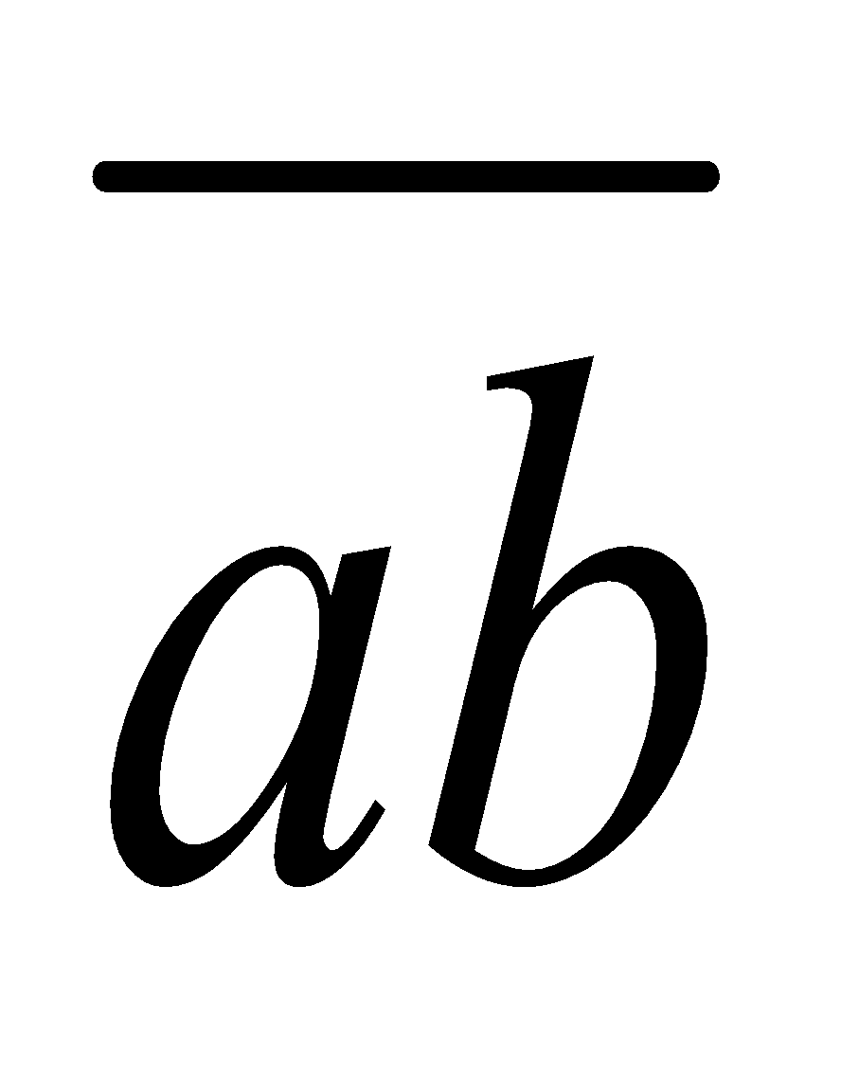 = 852 – 800 = 52 ( 0,5 điểm )
= 52 : 2 = 26 ( 0,25 điểm )
= 800 + 26 = 826 ( 0,25 điểm )
Vậy 2 số đó là : 826 và 52 ( 0,25 điểm )

Bài 5 ( ( 2, 5 điểm )
Một thửa ruộng hình chữ nhật có chiều rộng là 45 m. Nay người ta giảm chiều dài của thửa ruộng. Để gia chủ khỏi thiệt, người ta tăng chiều rộng của thửa ruộng để diện tích thửa ruộng không thay đổi. Hỏi phải tăng chiều rộng của thửa ruộng đó bao nhiêu mét?
Giải: Theo đề bài , ta có hình sau :

Khi giảm chiều dài và giữ nguyên chiều rộng thì diện tích giảm và còn lại 5 phần diện tích .
Để diện tích không đổi thì phải tăng số diện tích bằng 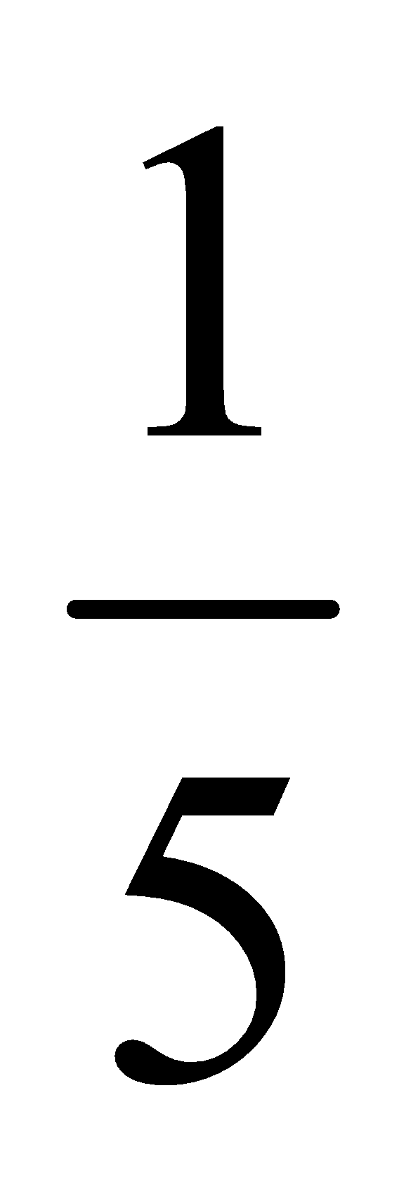 chỗ diện tích còn lại mà chiều dài vẫn bằng chỗ chiều dài còn lại nên phải bằng chiều rộng
Vậy chiều rộng phải tăng là : 45 : 5 = 9 ( m )
Đáp số : 9 m

EMBED Equation.3

ĐỀ 20
Bài 1 : Tính nhanh
= 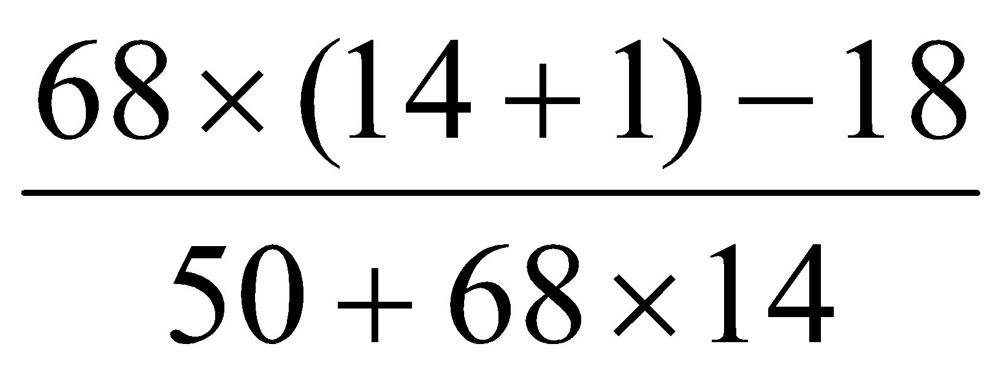 ( 1 điểm )
= 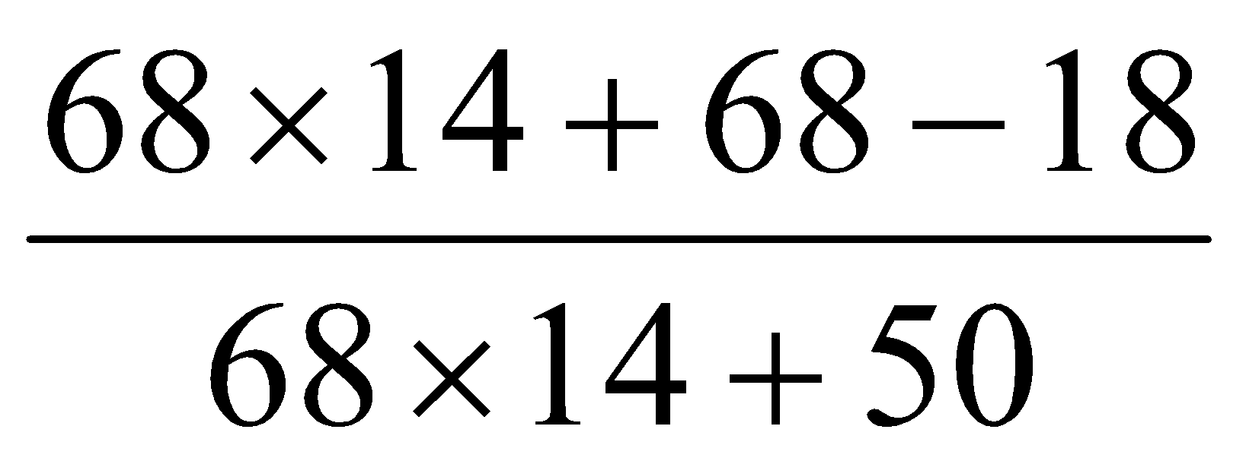 ( 0,5 điểm )
= ( 0,5 điểm )

Bài 2 : Một con Sên bò lên một cái cột điện . Mỗi giờ Sên bò lên được 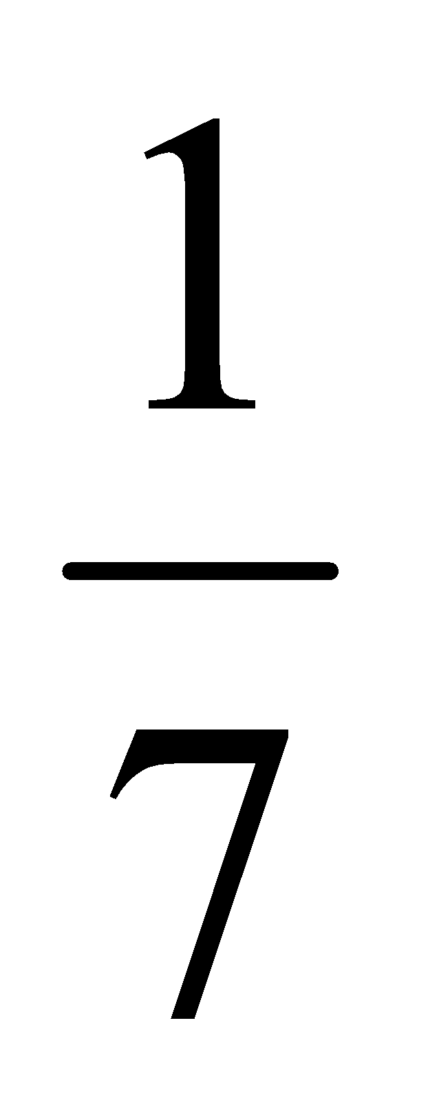 chiều cao cột . Nó bò liên tục trong 5 giờ . Đến đêm Sên ngủ nó bị tụt xuỗng một đoạn bằng chiều cao cột điện . Hỏi lúc Dên thức giấc nó ở cách mặt đất mấy phần cột điện ?
Bài giải
Phân số chỉ quãng đường Sên bò trong 5 giờ là
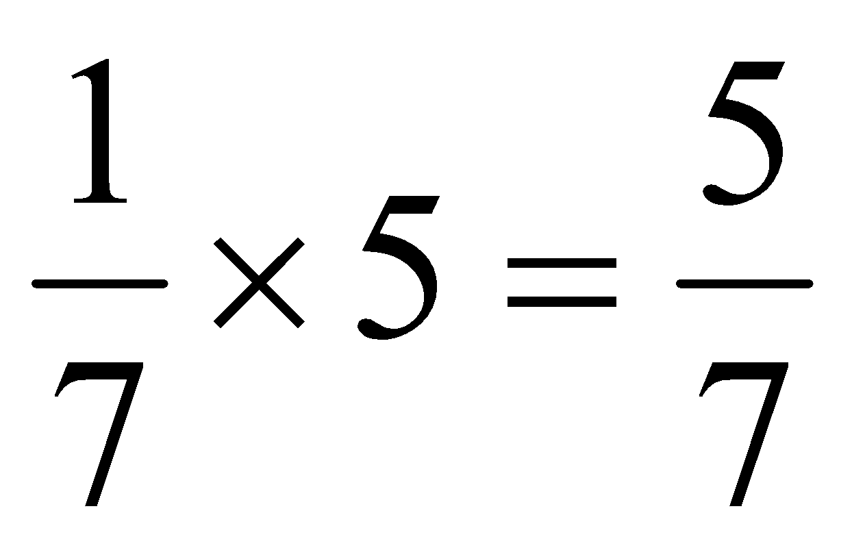 ( cột điện ) ( 0,75 điểm )
Khi tỉnh giấc Sên cách mặt đất là :
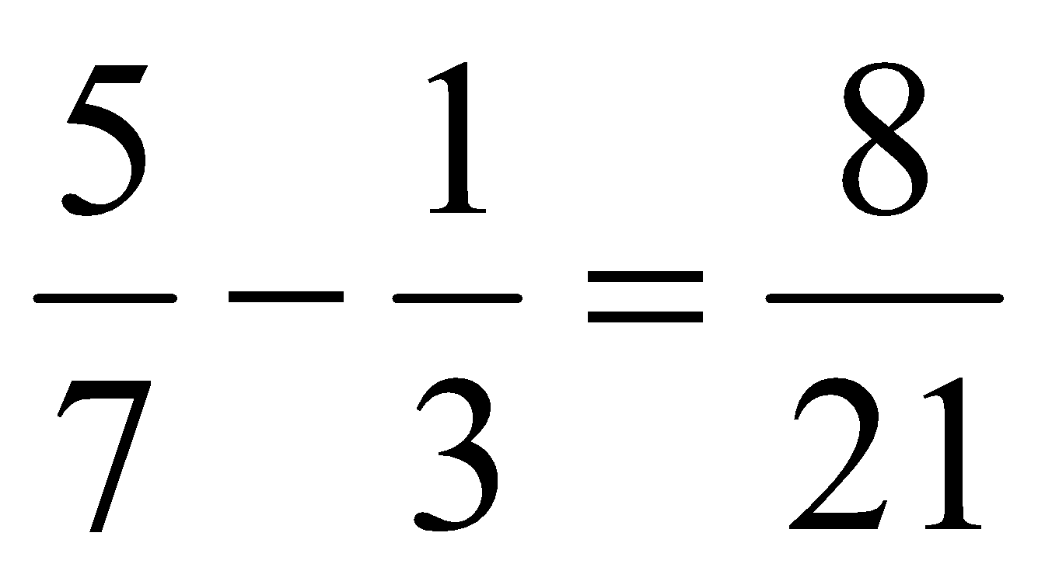 ( cột điện ) ( 0,75 điểm )
Đáp số : 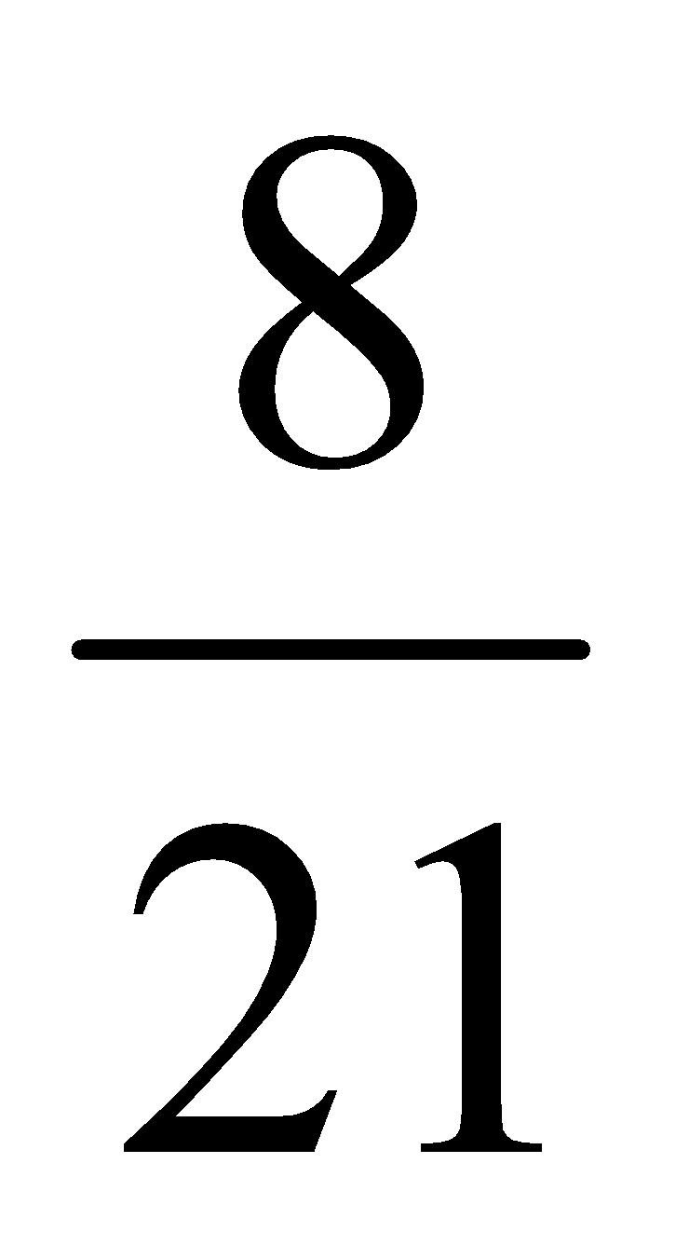 cột điện
Bài 3 :
Ngày 01 - 5 - 1994 rơi vào ngày chủ nhật. Hỏi ngày 1 – 5 – 1995 rơi vào ngày thứ mấy ?
Năm 1994 không nhuận ( 94 không chia hết cho 4 ) Năm 1995 cũng không nhuận ( 0,25 điểm )
Như vậy, từ ngày 1/5/1994 đến hết ngày 30/4/1995 có 365 ngày ( 0,25 điểm )
Số tuần lễ trong 365 ngày là :
365 : 7 = 52 tuần dư 1 ngày ( 0,5 điểm )
Ngày 1/5/1994 là ngày chủ nhật lên ngày 1/5/1995 rơi vào ngày thứ hai
(CN + 1 = thứ hai ) ( 0,5 điểm )

Bài 4 :
Bà chia kẹo cho các cháu . Nếu bà chia cho mỗi cháu 5 cái kẹo thì bà còn thừa 3 cái kẹo . Nếu bà chia cho mỗi cháu 7 cái kẹo thì bà còn thiếu 9 cái kẹo . Hỏi
  - Bà chia kẹo cho mấy cháu ?
  - Bà có bao nhiêu cái kẹo ?
Bài giải
Nếu mỗi cháu được 7 cái kẹo thì mỗi cháu được thêm là :
7 – 5 = 2 ( cái ) ( 0,25 điểm )
Số kẹo đủ chia thêm cho mỗi cháu 2 cái là :
3 + 9 = 12 ( cái ) ( 0,5 điểm )
Số cháu được chia kẹo là :
12 : 2 = 6 ( cháu ) ( 0,5 điểm )
Số kẹo có là :
5 6 + 3 = 33 ( cái ) ( 0,5 điểm )

Hoặc 7 6 – 9 = 33 ( cái )
Đáp số : a) 6 cháu
b) 33 cái kẹo ( 0,25 điểm )

Bài 5 : Có 6 hòm thuốc cùng nhãn hiệu, trong đó có 1 hòm thuốc giả nhưng không rõ hòm nào, chỉ biết mỗi gói thuốc ở hòm giả nhẹ hơn mỗi gói thuốc ở hòm thật 2g . Kiểm tra viên đã dùng loại cân bàn và chỉ với một lần cân đã xác định được hòm thuốc giả đó . Hỏi người kiểm tra viên đó phải cân như thế nào ( Trọng lượng mỗi gói thuốc xem như đã biết ).
Bài giải
Đánh số 6 hòm thuốc theo thứ tự từ 1 đến 6 ( 0,2 điểm )
Lấy ở mỗi hòm số thuốc theo thứ tự của hòm và đánh số theo hòm ( Chẳng hạn hòm 2 lấy 2 gói và đánh số 2 vào 2 gói đó ) ( 0,2 điểm )
Ta có số gói thuốc lấy ra để cân là :
1 + 2 + 3 + 4 + 5 + 6 = 21 rồi đối chiếu với tiêu chuẩn khối lượng đúng của 21 gói thuốc ( 0,5 điểm )
Nếu thiếu 2 g thì có 1 gói thuốc giả , có nghĩa là hòm 1 là hòm thuốc giả .
( 0,2 điểm )
Nếu thiếu 4 g thì có 2 gói thuốc giả , nghĩa là hòm 2 là hòm thuốc giả .
( 0,2 điểm )
Vậy chỉ cần 1 lần cân ta xác định được hòm thuốc giả ( Cách làm như trên )
( 0,2 điểm )

ĐỀ 21

Câu 1: a) So sánh các phân số:
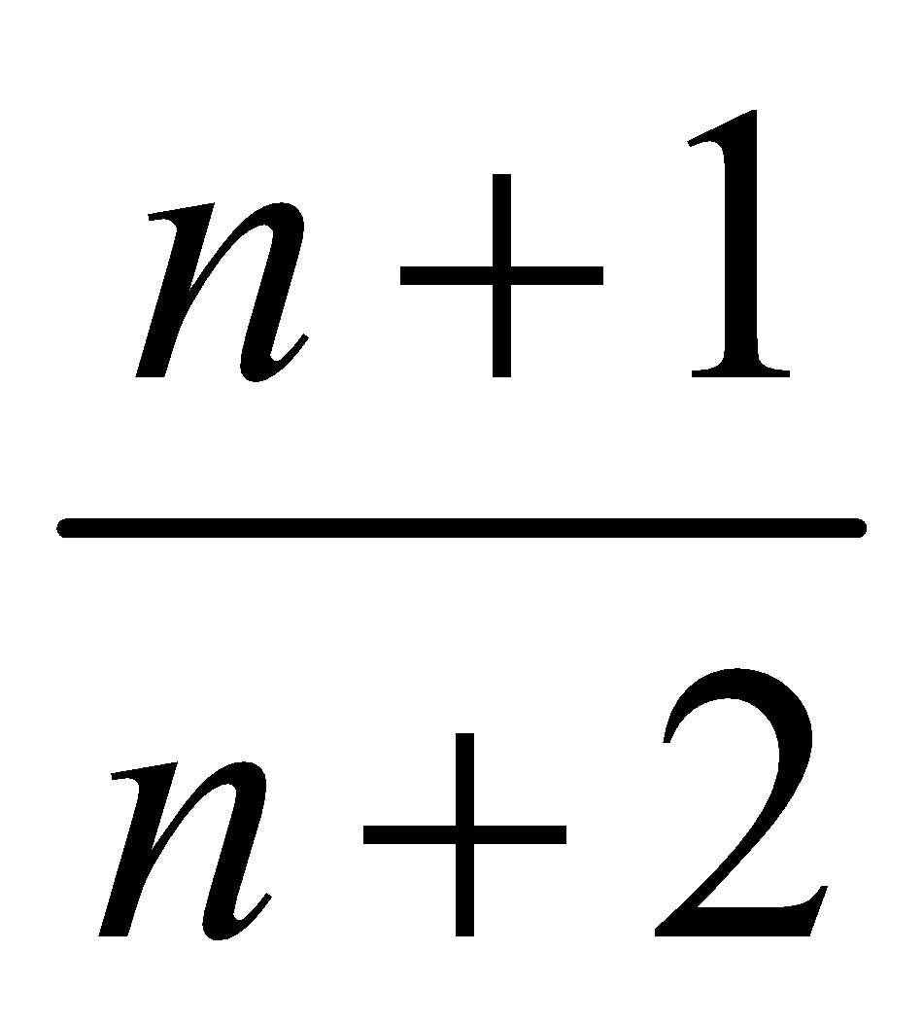 và 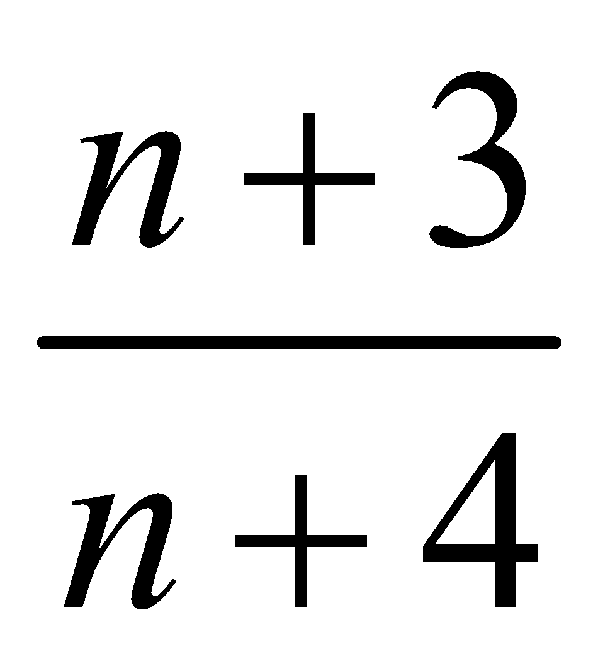
b) Tính giá trị của phân số:
Giải: a) Ta có: 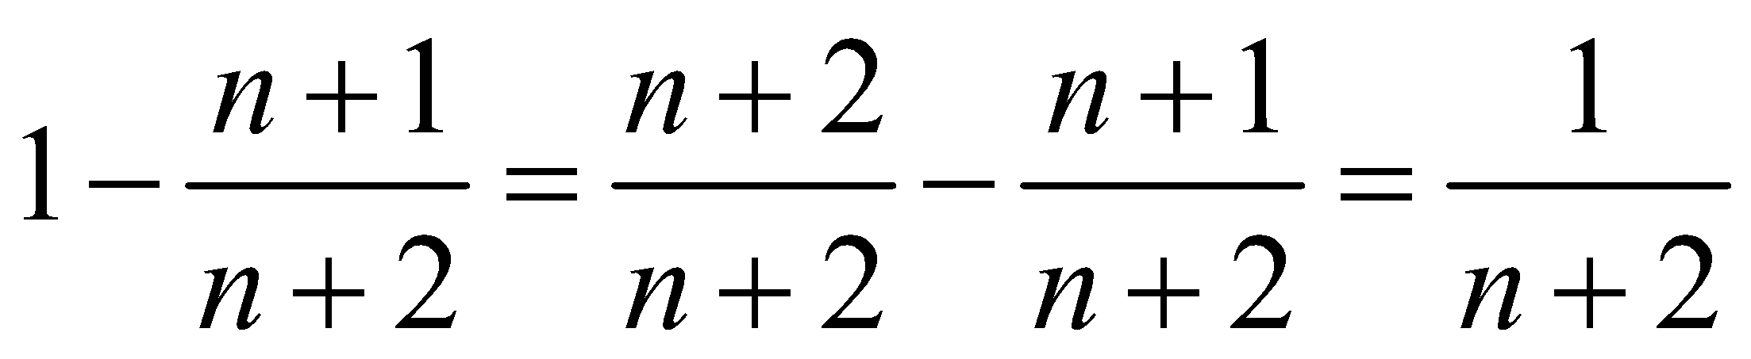
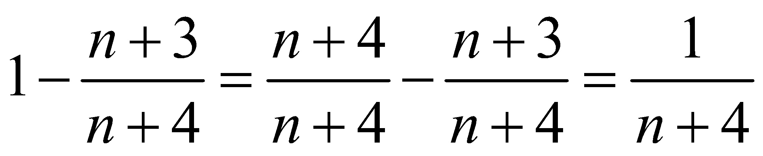

Vì n + 2 < n + 4 nên
Vậy 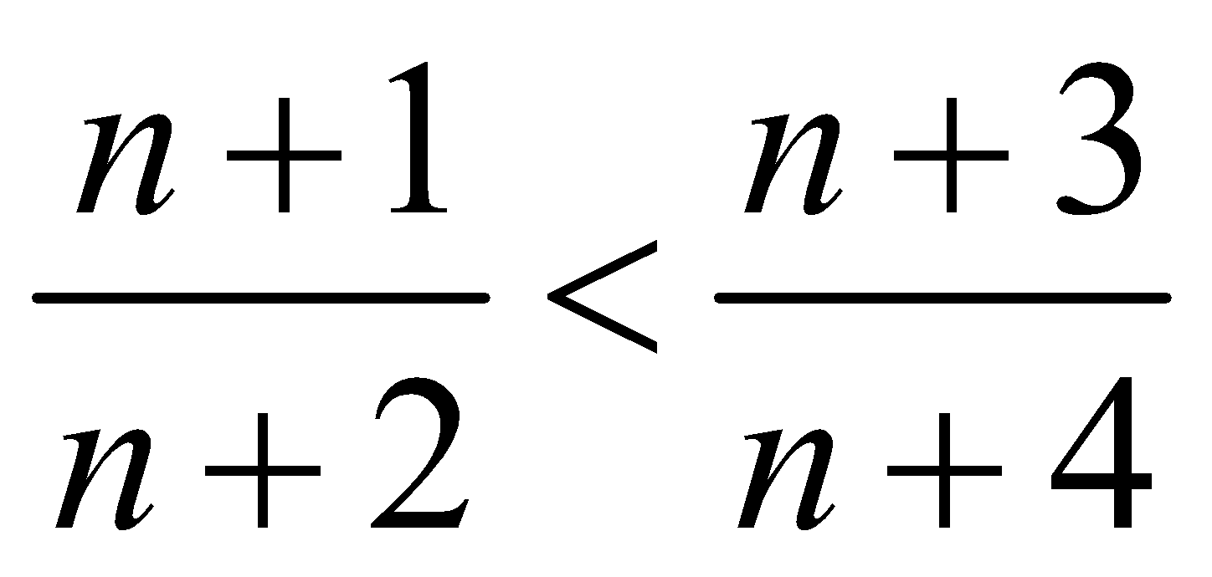

b) =
=
=

Câu 2: Ba xe ô tô chở 147 học sinh đi nghỉ mát. Hỏi mỗi xe chở bao nhiêu học sinh ? Biết số học sinh ở xe thứ nhất bằng 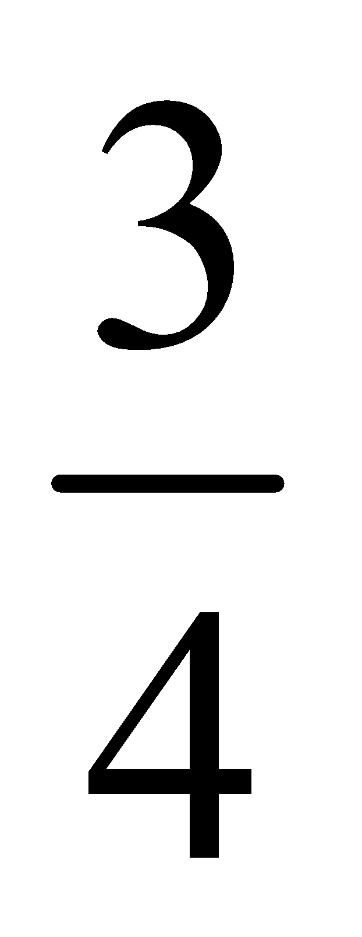 số học sinh ở xe thứ hai và bằng số học ớnh ở xe thứ ba.
Ta có: 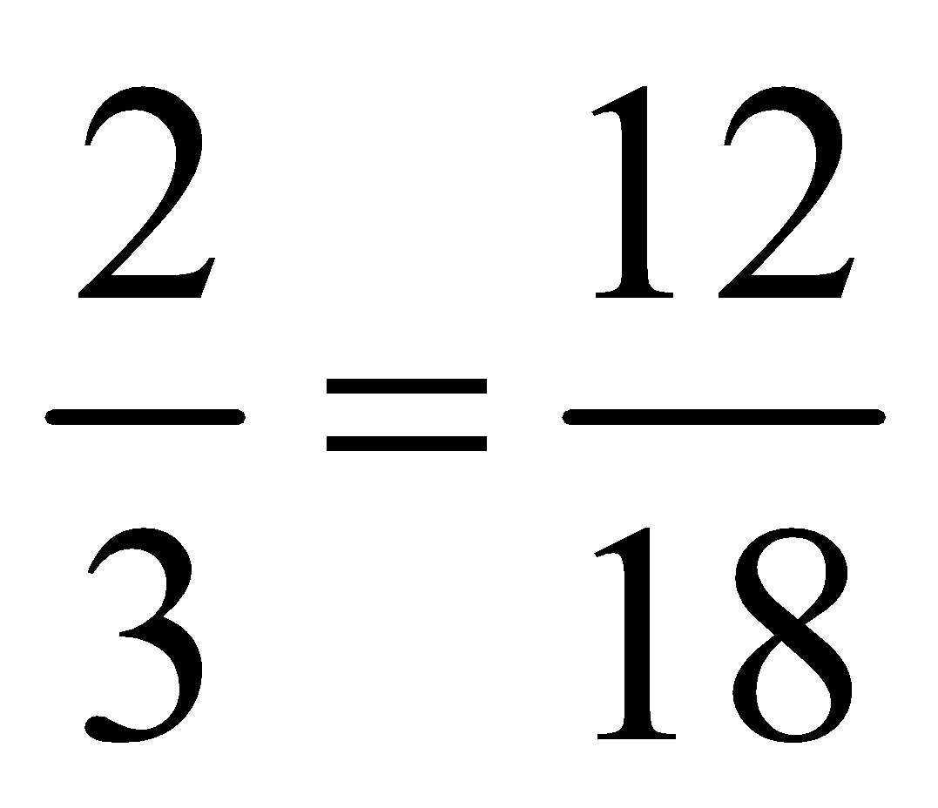 (xe thứ nhất)
(xe thứ hai)
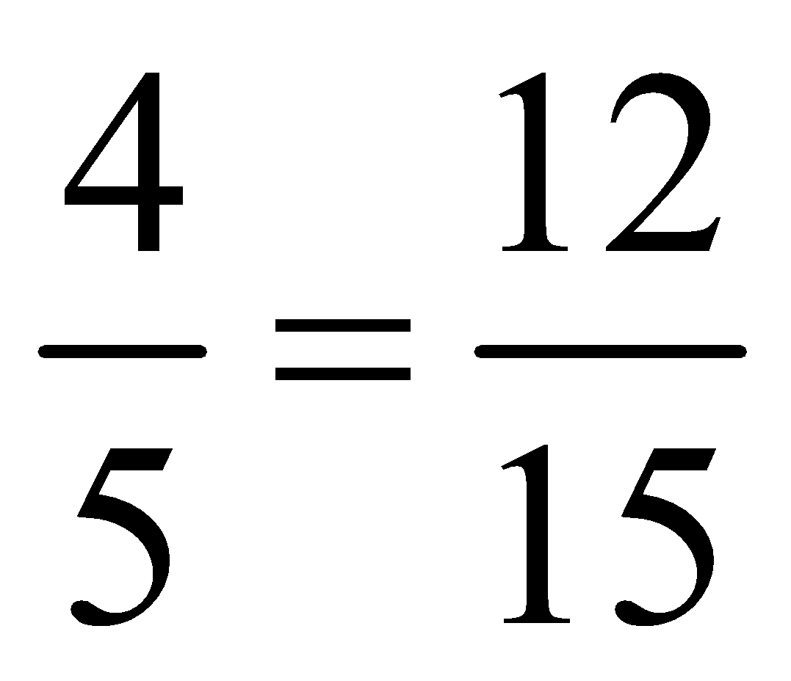 (xe thứ ba)
Vậy (xe thứ nhất) = (xe thứ hai) = (xe thứ ba)
Tổng số phần bằng nhau là:
18 + 16 + 15 = 49 (phần)
Số học sinh xe thứ nhất chở là:
(học sinh)
Số học sinh xe thứ hai chở là:
(147 x 16) : 49 = 48 (học sinh)
Số học sinh xe thứ ba chở là:
(147 x 15): 49 = 45 (học sinh)
Đáp số: 54, 48, 45

Câu 3: Năm nay anh tôi 21 tuổi. Năm mà tuổi tụi bằng tuổi anh tụi hiện nay thì lỳc đó tuổi tụi chỉ bằng tuổi anh tụi. Đố bạn tính được tuổi tụi hiện nay.
Theo đề bài ta có sơ đồ:
Tuổi tụi trước đây
Tuổi anh tụi trước đây Tuổi tụi hiện nay bằng tuổi anh tụi
trước đây, nên tuổi tụi hiện nay tăng thờm là: 4 - 1 =3 (phần)
Mà: trong cựng một số năm, mỗi người cựng tăng một số tuổi như nhau, nên số tuổi của anh tụi cũng tăng thờm 3 phần:
Ta có sơ đồ:
Tuổi tụi hiện nay: Tuổi anh tụi hiện nay Vậy: tuổi tụi hiện nay là
21 tuổi

(21 : 7) x 4 = 12 (tuổi)
Đáp số: 12 (tuổi)

Câu 4: Có 5 gói kẹo như nhau: Bình lấy ra từ mỗi gói 4 viên kẹo thì số kẹo còn lại bằng 3 gói nguyên, biết mỗi vien kẹo nặng 1dag5g. Hỏi 5 gói kẹo nặng bao nhiêu gam.
Tổng số viên kẹo Bình lấy ra từ 5 gói là:
4 x 5 = 20 (viên kẹo)
20 viên kẹo bằng số kẹo chứa trong:
5 - 3 = 2 (gói kẹo)
Số viên kẹo trong mỗi gói kẹo là:
20 : 2 = 10 (viên kẹo)
Mỗi gói kẹo nặng:
1dag5g = 15g = 15 x 10 = 150(g)
5 gói kẹo nặng: 150 x 5 = 750 (g)
Đáp số: 750 (g)
Câu 5: Tìm diện tíchhình H dưới đây, biết hình thoi ABCD có đường chộo AB = 6cm và đường chộo BD = 4cm, MBND là hình chữ nhật.

M

B

C

D

N

A

Giải:
Hình chữ nhật MBDN có cạnh BD = 4cm và cạnh MB bằng: 6 : 2 = 3 (cm)
Diệntíchhình chữ nhật MBDN bằng : 4 x 3 = 12 (cm²)
Diệntíchhình thoi ABCD bằng: = 12 (cm²)
Diệntíchtam giác BCD bằng phần nửa diệntíchhình thoi ABCD vậy diệntíchtam giác BCD bằng: 12 : 2 = 6 (cm²)
Diệntíchhình H bằng diệntíchhình chữ nhật MBDN cộng với diệntíchtam giác BCD.
Diệntíchhình H bằng: 12 + 6 = 18 (cm²)
Đáp số: 18 cm²
Hình: H

ĐỀ 22

Bài 2: Hãy viết tiếp ba số vào chỗ chấm trong mỗi dãy sau (giải thích vì sao viết được như vậy).
a, 2 ; 6 ; 18 ; 54 ; 162 ;……….;…………..;…………….
b, 2 ; 6 ; 12 ; 20 ; 30 ; …………;………….;…………….
Giải: a, 2 ; 6 ; 18 ; 54 ; 162 ; 486 ; 1458 ; 4374.
( Mỗi số gấp 3 lần số đứng liền trước nó).
b, 2 ; 6 ; 12 ; 20 ; 30 ; 42 ; 56 ; 72.
( Mỗi số là tích hai số tự nhiên liên tiếp: 2= 1x 2; 6= 3x 2; ……..72= 8x 9).

Bài 3: Hiệu của hai số là 2018. Lấy số lớn chia cho số bé ta được thương là 41 và số dư là 18. Tìm hai số đó.
: Theo đề bài : “ Chia số lớn cho số bé được thương là 41 và số dư là 18” Cũng có nghĩa là:
Số lớn = số bé x 41 + 8.
41 phần

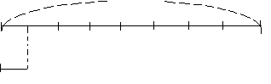
Ta có sơ đồ sau
Số lớn:

Số bé:
Theo sơ đồ hiệu số phần bằng nhau là:
41 - 1 = 40 ( phần).
Số bé là: ( 2018 - 18 ) : 40 = 50
Số lớn là: 50 + 2018 = 2068
Đáp số: Số lớn: 2068
Số bé; 50
( Lưu ý : Bài toán còn có các cách giải khác nhau).
Bài 4: Một hình vuông có cạnh bằng chiều rộng hình chữ nhật. Chu vi hình vuông là 64m. Diện tích hình chữ nhật là 320m². Tính diện tích hình vuông và chu vi hình chữ nhật.
Cạnh của hình vuông là: 64 : 4 = 16(m)
16 m cũng là chiều rộng của hình chữ nhật. Vậy chiều dài hình chữ nhật là: 320 : 16 = 20 (m).
Diện tích hình vuông là: 16 x 16 = 256 (m²)
Chu vi của hình chữ nhật là: ( 20 + 16) x 2 = 72(m).
Đáp số: Diện tích hình vuông: 256m².
Chu vi hình chữ nhật: 72 m.

Bài 5: Cha hiện nay 43 tuổi. Một năm nữa thì tuổi cha gấp 4 lần tuổi con hiện nay. Hỏi lúc con mấy tuổi thì tuổi cha gấp 5 lần tuổi con ?
: Tuổi của cha sang năm là: 43 + 1 = 44( Tuổi).
Tuổi của con hiện nay là: 44 : 4 = 11( Tuổi).
Tuổi cha hơn tuổi con là: 43 - 11 = 32 ( Tuổi).
Khi tuổi cha gấp 5 lần tuổi con thì cha vẫn hơn con 32 tuổi. Ta có sơ đồ như sau: Tuổi cha
32 tuổi

Tuổi con Theo sơ đồ tuổi của con là: 32 : 4 = 8 (tuổi)
Vậy lúc con 8 tuổi thì tuổi cha gấp 5 lần tuổi con.
Đáp số: 8 (tuổi)
ĐỀ 23

Bài 2. 71+ 65 x4=
Giải: 71+65 x4=
71+260= (x+140):x+260
  - = (x+140):x ( cựng bớt 260)
- =x: x + 140: x( một tổng chia cho một số).
71=1+140:x
71-1= 140:x
70 =140:x
X= 140:70
X= 2
Bài 3. Nam và Việt trồng được 140 cây su hào. Cứ Việt trồng được 4 cây thì Nam trồng được 3 cây. Hỏi mỗi bạn trồng được bao nhiêu cây?
Giải: Việt trồng được 4 cây thì Nam trồng được 3 cây nên số cây Việt trồng sẽ là 4 phần thì số cây của Nam chỉ được 3 phần như thế.
Ta có sơ đồ sau:
Việt trồng: / / / / /
Nam trồn / / / / 140 cây
Số cây Nam trồng được là:
(140:7)x3=60(cây)
Số cây Việt trồng là: 140-60= 80(cây)
Đáp số: 60(cây) và80(cây)

Bài 4. Một mảnh vườn hình chữ nhật có chu vi bằng chu vi thửa ruộng hình vuụng cạnh 80 m. Nếu giảm chiều dài mảnh vườn đi 30m và tăng chiều rộng thêm 10 m thì mảnh vườn sẽ là hình vuụng. Tính diện tích mảnh vườn?
Chu vi thửa ruộng hình vuụng hay chu vi mảnh vườn là:
80 x4= 320(m²)
Nửa chu vi mảnh vườn là:
3200:2=160(m²⁾
Nếu giảm chiều dài 30m và tăng chiều rộng 10 m thì mảnh vườn sẽ là hình vuụng nên chiều dài hơn chiều rộng là:
30+10= 40(m)
Chiều rộng mảnh vườn là:
(160-40):2=60(m)
Chiều dài mảnh vườn là:
60+40=100(m)
Diện tích mảnh vườn hình chữ nhật là:
100 x60=6000(m²)
Đáp số:6000(m²)

ĐỀ 24
b. Tính tổng các số lẻ liên tiếp từ 1 đến 1999
- Hiệu hai số lẻ liên tiếp là 2
Dãy số này có số các số hạng là:
(1999 – 1) : 2 + 1 = 1000 (số)
Tổng các số của dóy là:
(1 + 1999 ) x 1000 : 2 = 1 002 000

Bài 3: Cả hai bạn làm được 1998 bông hoa đỏ và xanh. Tìm số bông hoa mỗi loại, biết rằng nếu 1/3 số bông hoa đỏ bớt đi một bông thì bằng 1/2 số bông hoa xanh .
Số bông hoa đỏ:
Số bông hoa xanh:
Ta thấy 1/ 3 số hoa đỏ hơn 1/2 số hoa xanh là 1 bông.
5 lần số bông hoa xanh là: 1998 – (1 x 3) = 1995 (bông)
1/2 số bông hoa xanh là: 1995 : 5 = 399 (bông)
Số bông hoa xanh là: 399 x 2 = 798 (bông)
Số bông hoa đỏ là : 1998 – 798 = 1200 (bông)
Đỏp số: 1200 bông hoa đỏ
798 hoa xanh

Bài 5: Một hình chữ nhật có chiều dài gấp 4 lần chiều rộng. Nếu bớt chiều dài đi 4m và chiều rộng đi 3m thì được hình chữ nhật mới có chu vi gấp 12 lần chiều rộng. Tính chu vi, diệntíchhình chữ nhật ban đầu?
Giải: Vì chiều dài ban đầu gấp 4 lần chiều rộng nên chu vi hình chữ nhật ban đầu gấp chiều rộng là: (4 + 1) x 2 = 10 (lần)
Chiều rộng cũ bớt 3m bằng chiều rộng mới. Do đú chu vi hình chữ nhậtcũ bằng 10 lần chiều rộng mới cộng thờm 3 x10= 30(m).
Chu vi hình chữ nhật cũ hơn chu vi hình chữ nhật mới là:
(4+3)x2= 14(m)
Ta có sơ đồ sau:
Chiều rộng mới:/ /
/ 30m
Chu vi cũ: / / / / / / / / / / / / / /
14m
Chu vi mới: / / / / / / / / / / / / /
Chiều rộng mới hình chữ nhật là:((30-14):2=8(m)
Chiều rộng ban đầu:
8+3=11(m)
Chiều dài hình chữ nhật ban đầu:11x4=44(m)
Chu vi hình chữ nhật ban đầu là(11+44)x2=110(m)
Diệntíchhình chữ nhật ban đầu: 11x44=484(m²)
Đỏp số :
a.110(m)
b.484(m²)

ĐỀ 25
Bài 3 : Hòa có 20 hòn bi , Bình có 20 hòn bi . Hải có số hòn bi kém kém trung bình cộng của 3 bạn là 6 hòn bi . Hỏi Hải có bao nhiêu hòn bi ?
( Đáp án : Theo bài ra ta có sơ đồ : 6 hòn bi
| | | | |
Tổng số hòn bi
Số bi của Hòa và Bình Số bi của Hải
( 40 hòn bi )
Số hòn bi của Hòa và Bình là : 20 + 20 = 40 ( hòn bi )
Nhìn sơ đồ ta thấy trung bình cộng số hòn bi của cả 3 bạn là :
( 40 – 6 ) : 2 = 17 ( hòn bi )
Số hòn bi của Hải là : 17 – 6 = 11 ( hòn bi )
Đáp số : 11 hòn bi
Bài 4 : Có một số kẹo đem chia cho một số trẻ mẫu giáo . Nếu mỗi em được chia 3 cái thì còn thừa 2 cái . Nếu mỗi em được chia 4 cái thì thiếu 3 cái mới đủ chia . Hỏi có bao nhiêu trể em ? Bao nhiêu kẹo ?
( Đáp án : Nếu mỗi em được chia 3 cái thì thừa 2 cái . Nếu mỗi em được chia 4 cái thì thiếu 3 cái . Ta có sơ đồ sau :
Tổng số kẹo đủ để chia cho một em ba cái
| | |
Tổng số kẹo đủ để chia một em 4 cái 3 cái
| | ...............|

Số kẹo đủ để chia cho 1 em 4 cái nhiều hơn số kẹo đủ để chia cho 1 em 3 cái là :
2 + 3 = 5 ( cái )
Một em được chia 4 cái nhiều hơn 1 em được chia 3 cái là :4 – 3 = 1 ( cái )
Số em dược chia kẹo là : 5 : 1 = 5 ( em )

Số kẹo đem chia là : 3 x 5 + 2 = 17 ( cái )
Đáp số : 5 em ; 17 cái
Bài 5 : Một thửa đất hình chữ nhật có chu vi bằng 8 lần chiều rộng . Nếu tăng chiều rộng 2m , giảm chiều dài 2 m thì diện tích tăng thêm 160 m² . Tính diện tích thửa ruộng ban đầu .
( Đáp án : Theo đề bài thì chiều dài gấp 3 chiều rộng ( Vì chu vi gấp 8 lần chiều rộng )
Nếu chiều rộng tăng thêm 3 m , | || ‘\\]

chiều dài giảm 2 m ta có hình bên
Cắt hình 1 đặt vào hình 2 ( Phần gạch chéo ) |
thì phần còn lại có diện tích là 160 m² và có
chiều rộng là 2 m . Nên chiều dài HCN nhỏ là
160 : 2 = 80 ( m)
Hai lần chiều rộng thửa đất là : 80 + 2 = 82 ( m)
Chiều rộng thửa đất là : 82 : 2 = 41 ( m)
Chiều dài thửa đất là : 82 + 41 = 123 ( m)
Diện tích thửa đất ban đầu là : 123 x 41 = 5043 ( m² )
Đáp số : 5043 m² )

ĐỀ 26
Bài 1 : Tính giá trị biểu thức sau bằng cách hợp lí :
1 – 6 + 11 – 16 + 21 + .......+ 91 – 96 + 101
( Đáp án : 1 – 6 + 11 – 16 + 21 + .....+ 91 – 96 + 101
Ta thấy các số của biểu thức trên cách đều nhau 5 đơn vị nên biểu thức trên có ;
( 101 – 1 ) : 5 + 1 = 21 ( số )
Ta có thể chia 21 số trên thành 10 cặp và dư 1số ( 21: 2 = 10 dư 1 ) để tính
1 – 6 + 11 – 16 + 21 + .......+ 91 – 96 + 101
= ( 101 – 96 ) + ( 91 – 96 ) + ( 81 – 76 ) +......( 11 – 6 ) + 1

10 hiệu
= 5 + 5 + 5 +........+ 5 + 1

10 số 5
= 5 x10 + 1
= 51
Bài 2 : Tìm x :
( Đáp án :

35 x x= 3151x59y
x = 315 : 35
x = 9
Bài 3 : Tìm các số x , y để cho số 1x59y chia hết cho 15.
\( Đáp án : Để 1x59y chia hết cho 15 thì 1x59y phải chia hết cho 3 và 5
1x59y chia hết cho 5 thì y phải bằng 0 hoặc 5.
Nếu y = 0 thì ( 1 + x + 5 +9 + 0 ) chia hết cho 3 : Vậy x = 0 : x = 3 , 6 , 9
Nếu y =5 thì ( 1 + x + 5 + 9 + 0 ) chia hết cho 3 : Vậy x = 1, 4 , 7
Ta tìm được các số chia hết cho cả 3 và 5 ( Hay chia hết cho 15 ) là : 10590 ; 13590 ; 16590 ; 19590 ; 11595 ; 14595 ; 17595
Đáp số : 10590 ; 13590 ; 16590 ; 19590 ;
11595 ; 14595 ; 17595

Bài 4 : Tổng số tuổi của hai ông cháu là 78 tuổi . Biết rằng tuổi ông bao nhiêu năm thì tuổi cháu bấy nhiêu tháng . Hỏi ông bao nhiêu tuổi , cháu bao nhiêu tuổi ?
( Đáp án :
Tuổi ông bao nhiêu năm thì tuổi cháu bấy nhiêu tháng . Mà 1 năm có 12 tháng nên tuổi ông gấp 12 lần tuổi cháu . Ta có sơ đồ :

Tuổi ông : | | | | | | | | | | | | | 78 tuổi
Tuổi cháu : | |

Theo sơ đồ ta có : Tổng số phầnbằng nhau là : 12 + 1 = 13 ( phần )
Tuổi của cháu là : 78 : 13 = 6 ( tuổi )
Tuổi của ông là : 6 x12 = 72 ( tuổi )
Đáp số : cháu 6 tuổi ; ông 72 tuổi
Bài 6 : Một mảnh đất hình chữ nhật có chu vi là 848 m . Nếu tăng chiều rộng lên 15 m và giảm chiều dài đi 15 m thì được mảnh đất hình vuông . Tính diện tích mảnh đất ban đầu ?
( Đáp án : Nếu tăng chiều rộng lên 15 m và giảm chiều dài đi 15 m thì chu vi mảnh đất không thay đổi . vậy chu vi hình vuông là 848 m
Cạnh của mảnh đất hình vuông là : 848 : 4 = 212 ( m)
Chiều dài mảnh đất hình chữ nhật là : 212 + 15 = 227 ( m)
Chiều rộng của mảnh đất HCN là : 212 – 15 = 197 ( m)
Diện tích của mảnh đất HCN là : 227 x 197 = 44719 ( m² )
Đáp số : 44719 ( m² )

ĐỀ 27
Bài 1. Cho dãy số: 14, 16, 18.....94, 96, 98.
- Tính tổng của dãy số trên
- Tìm số có giá trị lớn hơn trung bình cộng của dãy số là 8.
Cho biết số đó là số thứ bao nhiêu của dãy.
- Dãy số đã cho gồm số số hạng là:
(98 –14) : 2+ 1= 43 (số) (0,25 điểm)
Tổng dãy số đã cho là: = 2408 (0,25 điểm)
- Trung bình cộng của dãy trên là:
2408 : 43 = 56 (0,25 điểm)
Vậy số lớn hơn trung bình công 8 đơn vị là: 56 + 8 = 64 (0,25 điểm)
Ta có dãy số: 14,16,18....64... .(0,25 điểm)
Dãy trên có số số hạng .

(64 – 14) : 2 + 1 = 26 (0,25 điểm)
Vậy số 64 là số thứ 26 của dãy

Bài 4. Mẹ đi chợ mua về 5 túi Táo và Cam. Mỗi túi đựng 1 kg cam hoặc táo. Biết giá tiền 1 kg cam đắt hơn 1 kg táo là 3000 đồng mẹ đã trả tiền mua cam là 45000đồngvà táo là 24.000. đồng Hỏi mẹ đã mua mỗi lại bao nhiêu ki lô gam?
Giải: Có tất cả cam và táo là: 1 x 5 = 5 ( kg). ( 1 điểm)
(Vì mỗi túi chỉ đựng hoặc cam hoặc táo)
+ Nếu có 1 túi đựng táo suy ra 1 kg táo giá 24000 đồng
Vậy 1 kg cam giá
24000 + 3000 = 27000 đồng (0,25 điểm)
Vậy 4 kg cam giá 27 000 x 4 = 108 000 đồng (Không thảo mãn đầu bài) (0,25 điểm)
Nếu 2 tui đựng táo suy ra 1 kg táo giá;
24 000: 2 = 12000( đồng.)
Và giá 1 kg cam là:
12000 + 3000 = 15000 ( đồng.)
Vậy 3 túi cam (là 3 kg) mua với số tiền là:
15000 x 3 = 45000 đồng thoả mãn đầu bài (0,5 điểm)
Nếu có 3 túi táo trở lên thì số tiền mua cam lại ít hơn 45 000 đồng (không thoả mãn đề ra ) ( 0, 25 điểm)
Đáp số : 2 kg táo (0,25 điểm)
3 kg cam

Bài 5. Cho 1 hình chữ nhật có chu vi là 40 m. Nếu tăng chiều dài lên 2 lần chiều rộng lên 6 lần thì trở thành hình vuông. Tính diện tích hình vuông.
Giải: Vì chiều dài gấp 2 lần chiều rộng gấp 6 lần suy ra chiều dài x 2 bằng chiều rộng x 6
(0,5 điểm)
Ta có `````` chiều dài : chiều rộng = = (0, 5 điểm)
Tổng chiều dài và chiều rộng là.
40 : 2 = 20 (m) (0, 25 điểm)
Ta có sơ đồ
Chiều dài

20 (0,25 điểm)
Chiều rộng

Chiều rộng hình chữ nhật là:
20 : (3 + 1) = 5 (m) (0,25 điểm)
Cạnh hình vuông: 5 x 6 = 30 (m) (0,25 điểm)
Suy ra diện tích hình vuông là:
30 x 30 = 900 (m²) (0,25 điểm)
Đáp số : 900 m² (0,25 điểm)

ĐỀ 28
Bài 4. Cho bảng ô sau
579 |  | 931
Hãy điền vào ô trống sao cho tổng các số ở 3 ô liền nhau bằng 2004. Tính tổng các số
trên bảng ô.
Ta đánh thứ tự các ô như sau (3 điểm)
1 2 3 4 5 6 7 8 9 10 11 12
(0,5 điểm)
Số ở ô thứ hai là: 2004 – ( 579 + 931) = 494 ( 0,5 điểm)
Số ở ô thứ tư là; 2004 – ( 494 + 931) = 579 (0,5 điểm)
Số ở ô thứ 5 là: 2004 – ( 579 + 931 ) = 494 (0,5 điểm)
Với cách tìm trên ta được các số từ 6 đến 12 theo qui luật 494, 931, 579, 494, 931, 579.... (0,25 điểm)
Nếu ta chia băng ô thành 4 nhóm, mỗi nhóm có 3 ô liền nhau có tổng là 2004.
Vậy tổng các số trên băng ô là:
2004 x (12 : 3) = 8016 (0,5 điểm)
Đáp số: 8016
Bài 5. Cho 1 hình chữ nhật có chu vi là 1998 m. Tính chiều dài, tính chiều rộng hình chữ nhật đó. Biết số đo chiều dài và số đo chiều rộng là 2 số tự nhiên liên tiếp.

Giải: Nửa chu vi (Tổng chiều dài và chiều rộng là)
1998: 2= 999 (0,5 điểm)
Vì số đo chiều dài và chiều rộng là 2 số tự nhiên liên tiếp nên hiệu của chiều dài và chiều rộng là: 1 (0,5 điểm)
Chiều dài của hình chữ nhật là:
(999 + 1): 2 = 500 (m) (0,5 điểm)
Chiều rộng của hình chữ nhật là:
500 – 1 = 499 (m) (0,5 điểm)
Đáp số: (0, 5điểm)
Chiều dài: 500 m
Chiều rộng: 499m

ĐỀ 29
Bài 1.
- Viết phân số bé hơn 1 có mẫu là 6, tử số = 0
- Viết các phân số lớn hơn 1 và có tử số là 7.
Giải: a) Các phân số bé hơn 1 và có mẫu số là 6 phải có tử số bé hơn 6 vậy các phân số đó ( tử số khác 0 là: , , , , .(0,5 điểm)
b)Các phân số lớn hơn 1 và có tử số là 7 mẫu số bé hơn 7 ( mẫu số khác 0)
là: , ,, ,, . (0,5 điểm)

Bài 2. Cháu hỏi bà: Thưa bà năm nay bà bao nhiêu tuổi ạ? Bà trả lời: “Lấy số tuổi của bà bớt đi 6 tuổi thì
được 6 tuổi” hỏi năm nay bà bao nhiêu tuổi.
Giải: Theo bài toán ta có sơ đồ sau:
số tuổi của bà : 6 số tuổi của bà - 6 6 (0,5 điểm)
số tuổi của bà là:
6+ 6 = 12 (tuổi) (0,75 điểm)
Tuổi bà là:
12 x 6 = 72 (tuổi) (0,5 điểm)
Đáp số: 72 tuổi
Bài 3.
Anh hơn em 5 tuổi, 5 năm sau tuổi anh và tuổi em cộng lại được 25 tuổi. Hỏi hiện nay anh bao nhiêu tuổi? em bao nhiêu tuổi?
Giải: 5 năm sau tuổi anh và tuổi em tăng thêm là:
5+ 5 = 10 (tuổi) (0,5 điểm)
Tổng số tuổi anh và tuổi em hiện nay là:
25 – 10 = 15 (tuổi) (0,5 điểm)
Tuổi em hiện nay là:
(15 – 5): 2 = 5( tuổi) (0,5 điểm)
Tuổi anh hiện nay là:
5 + 5 = 10 (tuổi) (0,25 điểm)
Đáp số: (0,25 điểm)
Anh: 10 tuổi
Em: 5 tuổi.

Bài 4. Trong 1 buổi học nhóm các bạn học sinh giái khối 4, một bạn trai tên là Hùng nhận thấy mình có số bạn trai bằng số bạn gái. Một bạn gái tên là Mai nhận ra rằng mình có số bạn gái chỉ bằng nửa số bạn trai. Hỏi nhóm bạn có bao nhiêu học sinh trai và bao nhiêu học sinh gái?
Giải: Số bạn trai bằng số bạn gái (không kể Hùng) như vậy số bạn trai nhiều hơn số bạn gái là 1 người. (0,25 điểm)
Số bạn gái (không kể Mai) bằng một nửa số bạn trai, như vậy số học sinh gái bớt 1người thì bằng một nửa số học sinh trai (0,25 điểm)
ta có sơ đồ sau: (0,5 điểm)
Số học sinh trai
1HS
Số học sinh gái
1HS
Dựa vào sơ đồ ta thấy nửa số HS trai là:
1 + 1 = 2 (người) (0,25 điểm)
Số học sinh trai của nhóm đó là:
2 x 2 = 4 (người) (0,25 điểm)
Số học sinh gái của nhóm là:
4 – 1 = 3 (người) (0,25 điểm)
Đáp số: (0,25 điển)
4 học sinh trai
3 học sinh gái.
(1)

(2) 280 m²

Bài 5. Một khu vườn hình chữ nhật có chiều dài 35m. Khu vườn đó được mở thêm theo chiều rộng làm cho chiều rộng so với trước tăng gấp rưỡi và do đó diện tích tăng thêm là: 280m².Tính chiều rộng và diện tích khu vườn khi mở thêm.
Giải: Gọi hình chữ nhật ban đầu là hình 1
Goị hình chữ nhật mở rộng là hình 2
(như hình vẽ) – HS vẽ được hình cho 0,25 điểm

Nhìn vào hình vẽ ta thấy chiều dài
hình chữ nhật (1) = chiều dài hình chữ nhật( 2) = 35 m (0,25 điểm)
Chiều rộng của hình chữ nhật 2 là:
280: 35 = 8 (m) (0,5 điểm)
Theo bài ra ta có chiều rộng của hình chữ nhật mở rộng ra gấp rưỡi so với chiều rộng ban đầu. Vậy nếu chiều rộng cũ biểu thị 2 phần chiều rộng mới biểu thị 3 phần
(0, 5điểm)
suy ra phần mở rộng thêm là 1 phần và 1 phần đó là 8 m (0,25 điểm)
Ta có sơ đồ: (0,25 điểm)
Chiều rộng HCN ban đầu:

Chiều rộng HCN mở thêm
8m
Chiều rộng cần tìm là
8: (3 – 2) x 3 = 24 (m) (0,5 điểm)
Diện tích toàn khu vườn khi được mở rộng là;
24 x 35 = 840 (m²) (0,25 điểm)
Đáp số: 840 m² (0,25 điểm)

ĐỀ 30
Bài 1. Trung bình cộng của hai số là số lớn nhất có 2 chữ số, số lớn hơn số bé 52 đơn vị. Tìm 2 số đó.
Giải: Số lớn nhất có 2 chữ só là 99 (0,25 điểm)
Tổng số phải tìm là:
99x 2 = 198 (0,5 điểm)
Số lớn nhất là:
(198 + 52): 2 = 125 (0,5 điểm)
Số bé nhất là:
198 – 125 = 73 (0,5 điểm)
Đáp số: (0,25 điểm) Số lớn: 125
Số bé: 73

Bài 5. Trong hình vẽ dưới đây có bao nhiêu tứ giác bao nhiêu tam giác?

4 tam giác đó là: 1; 2;3; 4 (1 điểm)
1

2

3

4

6 tứ giác đó là: hình 1+ 2; hình 3+ 4
hình 1+ 2 + 3 + 4; hình 1+ 2+3; hình 2+ 3+ 4;
hình 2+ 3 (1 điểm)

ĐỀ 31
Bài 1: Thay các chữ a,b bằng các chữ số thích hợp để được các số vừa chia hết cho 3 vừa chia hết cho 5
a) b)
a) để 426a chia hết cho 5 thì a phải được thay bằng 0 hoặc bằng 5
-Nếu a = 5 thì ta có 4 + 2 + 6 + 5 = 17 , khụng chia hết cho 3
-Nếu a = 0 thì ta có 4 + 2 + 6 + 0 = 12, chia hết cho 3 vậy ta thay a = 0 và ta được số 4260.
b) để 673b chia hết cho 5 thì b phải được thay bằng 0 hoặc bằng 5
-Nếu b = 5 thì ta có 6 + 7 + 3 + 5 = 21 , chia hết cho 3
-Nếu b = o thì ta có 6 + 7 + 3 + 0 = 16, khụng chia hết cho 3
Vậy thay b = 5, ta được số 6735

Bài 5: Cho hình tam giác ABC, trờn đáy BC lấy 4 điểm M,N,P,Q. Nối 4 điểm đó với đỉnh A. Hỏi có bao nhiêu hình tam giác trong hình đó?
-Có 5 hình tam giác đơn: (1); (2); (3); (4); (5)
-Có 4 hình tam giác ghộp đơn là:
( 1;2 ), ( 2; 3 ), (3; 4 ), (4; 5 )
-Có 3 hình tam giác ghộp 3 là:
C

B

( 1;2;3 ) ; ( 2;3;4 ); ( 3;4;5 )
-Có 2 hình tam giác ghộp bốn là:
( 1;2;3;4 ) ; ( 2;3;4;5 )
-Có 1 hình tam giác ghộp năm là :
( 1;2;3;4;5 )
Vậy số hình tam giác trong hình trờn là:
5 + 4 + 3 + 2 + 1 = 15 ( hình tam giác ).

ĐỀ 32
Bài 1: Tính nhanh giá trị biểu thức sau:
16 x 48 + 8 x 48 + 32 x 14
325 + 426 – 418 – 317
Giải:
Bài 2: Bạn An viết:
Giải: Em hãy nhận xét xem bạn An viết đúng hay sai?

Bài 3: Khối 5 và khối 4 trồng được 510 cây. Nếu khối 5 trồng thêm được 100 cây, khối 4 trồng ít đi 10 cây thì số cây của khối 4 chỉ trồng bằng ẵ số cây của khối 5. Hỏi mỗi khối trồng được bao nhiêu cây?
Nếu khối 5 trồng thêm 100 cây, khối 4 trồng ít đi 10 cây thì số cõy cả hai khối trồng sẽ là:
510 + 100 – 10 = 600 ( cõy )
Khi đó ta có sơ đồ:
Khối 5
600 cây
Khối 4
Nếu trồng ít đi 10 cây thì số cây của khối 4 trồng sẽ là:
600: ( 2 + 1 ) = 200 (cây)
Thực sự khối 4 trồng được là:
200 + 10 = 210 (cây)
Thực sự khối 5 trồng là:
510 – 210 = 300 (cây )
Đỏp số: Khối 4: 210 cây
Khối 5 : 300 cây

Bài 4: Rùa và thỏ cùng chạy thi trên đoạn đường 120 m, thỏ chạy được 3m thì rùa chạy được 1m; thỏ chấp rùa chạy trước 80m.Hỏi ai đến đích trước?
Theo đề bài thỏ chạy nhanh gấp 3 lần rùa. Khi thỏ bắt đầu chạy thì đoạn đường còn lại của rựa là:
120 – 80 = 40 (m)
Khi rùa chạy thêm 40m để đến đích thì thỏ chạy được:
40 x 30 = 120 (m )
Khi đó thỏ cũng tới đích.
Vậy rùa và thỏ đến đích cùng một lúc.

Bài 5: Có một miếng đất hình bình hành có cạnh đáy 24m, người ta mở rộng mỗi cạnh đáy thành 28m thì diệntíchmiếng đất tăng thêm 60m2. Tìm diệntíchmiếng đất lúc chưa mở rộng
Giải: Người ta đó mở rộng cạnh đáy miếng đất thêm:
28 – 24 = 4 (m)
Phần mở rộng là một hình bình hành có cạnh đáy bằng 4m, chiều cao bằng chiều cao miếng đất lúc chưa mở rộng và có diện tích bằng 60m2.
Chiều cao của miếng đất là:
60 : 4 = 15 (m)
Diện tích miếng đất lúc chưa mở rộng là:
24 x 15 = 360 (m²)
Đáp số : 360m².
ĐỀ 34(chưa giải)
Câu 1:
  - Không làm tính, hãy so sánh hai tích :
A = 1991 x 1999 và B = 1995 x 1995
b) Không tính tổng, hãy biến đổi tổng sau thành tích gồm hai thừa số:
143 + 187 + 209
Câu 2 : Tìm y:
y + y x : + y : = 252
Câu 3 : Một cửa hàng có 5 rổ đựng Cam và Chanh, trong mỗi rổ chỉ đựng một loại quả (Cam hoặc Chanh). Số quả đựng lần lượt ở mỗi rổ là: 110 quả, 105 quả, 100 quả, 115 quả, 130 quả. Sau khi bán đi 1 rổ thì trong các rổ còn lại có số quả Cam nhiều hơn 3 lần số quả Chanh. Hỏi trong các rổ còn lại có bao nhiêu quả mỗi loại ? ( Giải thích cách tìm số quả mỗi loại)
Câu 4 : Trên một miếng đát hình vuông, người ta đào một cái ao hình vuông để thả cá. Biết hiệu diện tích của miếng đát và diện tích ao bằng 1280 m², hiệu của cạnh miếng đất và cạnh ao bằng 32 m. Tìm diện tích của ao.

ĐỀ 35
Câu 1: So sánh các phân số sau: (n là số tự nhiên )
a) và
b) và
- Giải:
1 - =
  - - =
Vì : > nên <
- Ta có :
> ( vì n > n-1 và có mẫu số bằng nhau)

và > ( vì n +3 < n + 4 và có tử số bằng nhau)

Do đó : > >

Vậy : >

Câu 3: Một người thực hiện một chuyến đi trong ba ngày, ngày đầu tiên nếu người đó đi thêm 2 km nữa thì sẽ đi được toàn bộ quãng đường.Ngày thứ hai nếu đi thêm 3 km nữa thì đi được đoạn đường còn lại. Ngày thứ ba đã đi được đoạn đường còn lại và thêm 6 km cuối cùng. Hỏi người đó đã đi được bao nhiêu km ?
Giải:
Phân số biểu thị 6 km cuối cùng là :
- - = ( đoạn đường ngày thứ ba)
Ngày thứ ba đi được đoạn đường là :
6 : = 54 ( km )
Nửa đoạn đường còn lại của hai ngày sau là :
- - 3 = 51 ( km )
Phân số biểu thị 51 km là :
1 - = ( đoạn đường hai ngày cuối)
Hai ngày cuối đi được là :
- : = 102 ( km )
Nếu ngày đầu đi thêm 2 km nữa thì đoạn đường còn lại là :
- - 2 = 100 ( km )
Phân số biểu thị 100 km là :
- - = ( toàn bộ quãng đường )
Cả ba ngày đi được là :
- : = 150 ( km )
Đáp số : 150 km

Câu 4: Người ta mở rộng một thửa ruộng hình vuông mỗi cạnh thêm 4 m nên số thóc thu hoạch được tăng thêm 200 kg. Hãy tìm diện tích thửa ruộng lúc chưa mở rộng, biết trung bình cứ 10 m² thu hoạch được 5 kg thóc.

Để thu hoạch được 1 kg thóc cần có :
- : 5 = 2 ( m² đất)
Diện tích mở rộng thêm :
- x 200 = 400 ( m²)
400 m² là tổng diện tích của hình 1, hình 2, hình 3 và hình 4.
Diện tích hình 1, hình 2, hình 3 , hình 4 bằng nhau nên diện tích của hình 1 là :
- : 4 = 100 ( m²)
Hình 1 có chiều rộng bằng 4 m nên có chiều dài là :
- : 4 = 25 ( m )
Cạnh của thửa ruộng hình vuông chưa mở rộng là :
- - 4 = 21 ( m )
Diện tích thửa ruộng hình vuông lúc chưa mở rộng là :
- x 21 = 441 ( m²)
Đáp số : 441 m²

